WEB前端与HTML5移动开发

**正式上课之前给大家扯几句话：**

1，我们来这里为什么？

喜欢编程，钱，工作

2，我们都学习什么东西？

HTML, CSS, JS, 框架

WEB前端（PC）与HTML5移动开发(移动端)

3，什么是WEB前端？什么是HTML5？

1. 写网页
2. 写小程序
3. 写app
4. 写后端
5. 写桌面应用

传统的前端：

HTML：页面提供结构（内容）

CSS： 给页面提供样式

JavaScript:给页面提供行为

也叫美工，是将设计稿用HTML, CSS, JS还原与页面

HTML5时代的大前端：

各种端（PC， 移动端）的兼容开发

移动APP开发和移动站点开发

Ajax+服务器技术开发

高级设计模式和框架（Bootstrap, MVC, AngularJS, ionic, VUE......）

自动化工作流

网站安全，SEO，测试，源代码管理，团队合作......

HTML5游戏开发

全栈的前端：

全栈缘于FaceBook

前后端通吃，快速解决问题

Node.js

现在的前端已经突破了所有边界的前端

4，如何学习？（重点）

多练习，少看视频，看视频时以2倍速度看

# 第一部分：HTML篇

# 一．第一章、HTML入门

## 、什么是HTML？

<https://w.hancel.net/wiki/HTML>

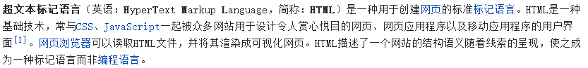

超文本标签语言（HyperText Markup Language）:是用于创建网页的标准标记语言。

超文本 标记 语言

* 文本：只有文字，没有样式的，没有图片等等，可以用记事本打开，没有乱码，都称为文本。
* 超文本：文字，图片，动画，音频，视频，超链接，程序........
* 标记：也称为标签，HTML是由一堆的标签组成，每个标签都有不同的功能
* 语言：计算机语言分两类，一类是编程语言，一类标签语言，我们学习的HTML不属于编程语言
* 网页：凡是用浏览器打开的，不叫做网页

HTML主要是用来给网页提供内容的，**WEB**的三层结构：

1，结构层(内容层)：HTML 是给网页提供内容

2，样式层（修饰层）：CSS 是给网页提供样式（美化网页）

3，行为层：JavaScript： 是给网页提供行为的

咱们学习的HMTL， CSS， JS都是纯文本， 都可以用记事本打开

特点：

1，简单

2，通用性

3，平台无关

## 、HTML的发展历程

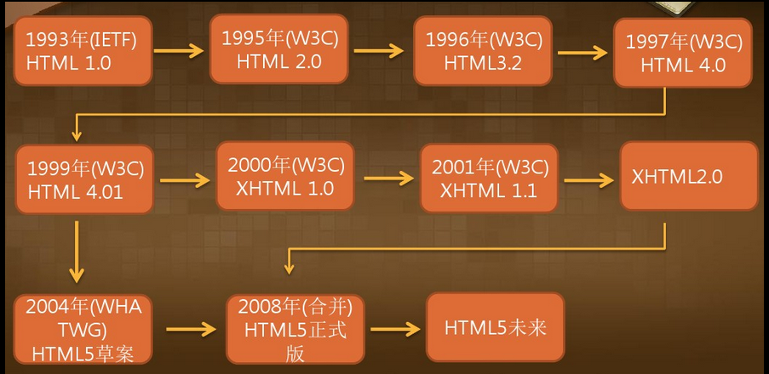

需要知道有两个跨时代的版本：

1，html4.01 这个版本也是我们这两天需要学习的一个版本

2，html5 当我们把4.01学完之后，再学

说一个小东西：W3C

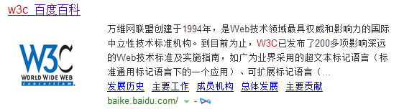

说白了，它就是一个制定标准的组织

## 、编写第一个网页

编写网页前，我们首先需要搞清楚两个问题，也就是我们需要准备两器（**编辑器**和**浏览器**）：

要求装两个浏览器:

1. chrome
2. 火狐fireFox 最标准的浏览器

1，在什么地方上写？

所谓的编程就是写代码，我们需要一款合适我们的编辑器或IDE（集成开发环境），初期我们为了锻炼我们编码能力，推荐大家不要使用带提示功能的编辑器，就使用EditPlus.

2，写完之后怎么看效果？

我们知道，以前我们作为网民时，网上浏览网页时，有一个东西叫浏览器，就是一个软件 ，作用是打开网页面文件，首先我们也需要有一个浏览器，常见的浏览器有：谷歌，IE，火狐，欧朋，苹果浏览器......，主流浏览器（五大浏览器和4大内核），我们学习时，都使用谷歌浏览器。

以上两个问题搞定后，我们开始写我们的第一个网页：

注意的问题，文件名的后缀一定要打开，不能隐藏！

Ctrl+鼠标中键：放大，缩小代码

Ctrl+J复制上一行代码

代码如下：

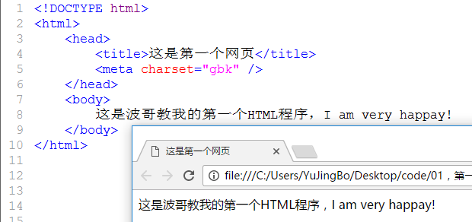

注意的一些问题：

1，网页的后缀通常是.html，也有其它后缀，我们暂不讨论

2，网页文件也是一个纯文本文件，可以用记事打开

3，运行一个网页文件，通常双击就行，以浏览器打开

4，一个网页不单单是由文字组成的，还有图片，按钮，输入框，视频等元素元素

5，对于浏览器，不要觉多神秘，它就是一个浏览网页文件的一个软件而已

再次说一个小知识点：浏览器内核

浏览器内核：也浊浏览器所采用的渲染引擎，渲染引擎决定了浏览器如何显示网页的内容以及页面的格式信息，---->浏览器的兼容性问题出现

今天有一个小任务：下去了解一下，常见的浏览器和一些常见浏览器的内核

火狐FireFox ==》 🡺 -moz-

谷歌 Chrome ==》 -webkit-

欧朋 Opea 🡺 -o-

IE -ms-

Safari 苹果浏览器 🡺 -webkit-

## 、HTML基本结构

我们可以把hmtl看成由三部分级成：文档声明+头部+主体内容，所以html基本构成如下 ：

* 文档声明 doctype <!DOCTYPE html>
* 头部 head html
* 主体内容 body

html的基本结构也就是html的骨架如下：

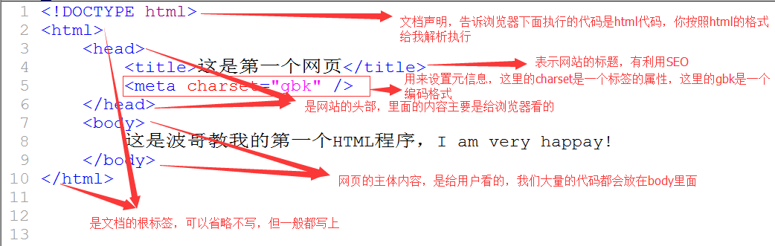

在这个骨架是里面，我们都学习了如下标签：

* <!DOCTYPE html> 文档声明
* <html> 文档的根标签
* <head> 网页的头部
* <title> 网站的标题
* <meta> 元信息
* <body> 主体内容

html由一堆的标签组成，我们接下来要学习很多标签，至此我们知道，每个标签都是有<打头，由>结束，里面包含了某种含义的单词或单词缩写，这些统称为标签或标记，每学一个标签，我们都要从三方面来学习：

* 标签的格式
* 标签的作用
* 标签的经典用法
* 标签的属性

## 第5节、HTML元素的构成与语法

一个html元素是由开始标签+标签内容+结束标签组成，也就是说：

元素 = 开始标签+内容+结束标签

标签和元素不是同一个概念

**标签的分类：**

单标签：只有开始标签，没有结束标签，最后的/可以，可不加。如<meta />

双标签：有开始标签，也有结束标签，结束标签比开始标签多了一个/。如<html></html>

**标签与标签之间的关系：**

并列关系：



嵌套关系

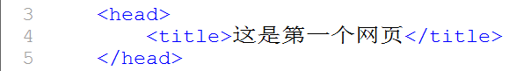

注意：

1，并非所有的标签都有结束标签，比如：<img />, <br />, <hr/>，它们都可以看作自结束标签。

2，如：<meta charset=”UTF-8” /> meta是标签 charset是属性名， UTF-8是属性值，属性名可以使用单引号或双引号，也可以不加

语法：

HTML语法比较松散, 主要体现在下面三个方面：

* 不区分大小写
* 对于自结束标签，可以加/, 也可以不加/
* 属性名可以不加引号

好习惯：

* 必须有文档声明
* 标签全部使用小写
* 给属性值加上引号
* 标签可以嵌套，但不能交叉
* 标签要正确的关闭

## 第6节、HTML常见的基本标签

### (1)，标题标签

作用：用来定义标题，h1定义最大的标题，h6定义最小的标题

格式：<hn>内容</hn> n(1~6)

标题有两个标签：<title></title> <hn></hn>

h是headline的缩写

几乎每个网站都会用到h标签，龙其是h1和h2

基本使用：

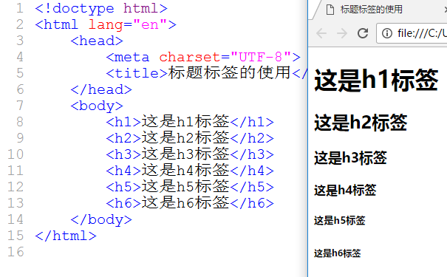

每个浏览器都有一个工具，叫开发者工具，快捷键是F12,或者鼠标右键---》审查元素，就可以打开这个工具。

**经典用法：**

1，新闻、文章，博客等标题通常使用h1标签

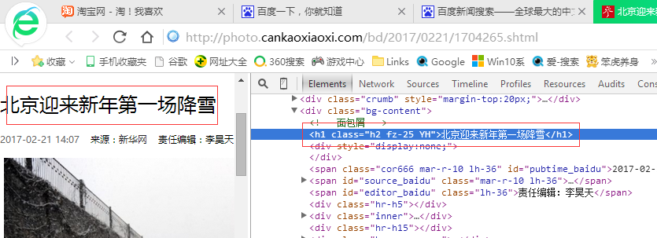

2，网站的logo

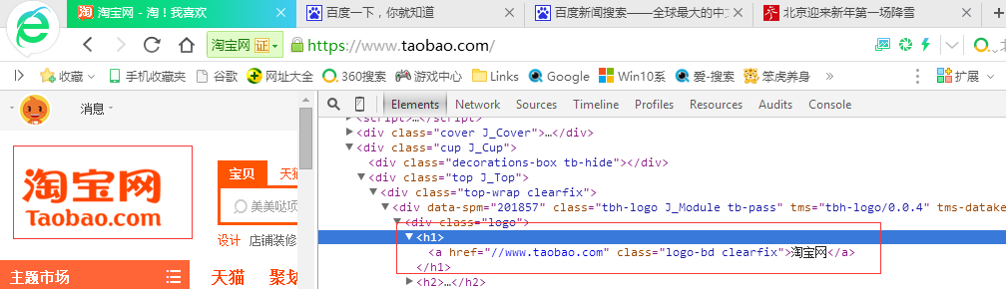

在一个页面中，如果有子标题，通常会使用h2标签，如果有子标题的子标题通常使用h3标签

### ，段落标签

作用：用来分隔内容，使内容调理清晰

格式：<p>内容</p>

p是paragraph(段落)的缩写

p通常会配合<br/>使用

基本使用：

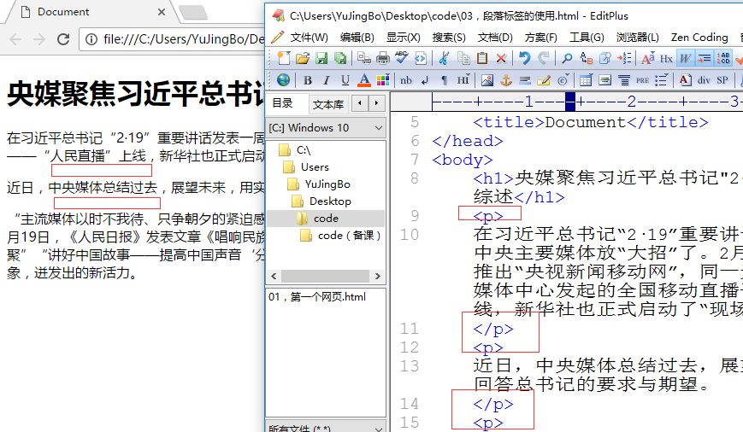

没有p标签，它的效果如下：

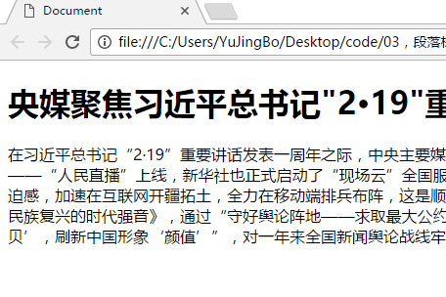

有一个标签和p标签有关，就是<br/>, 这个<br/>也是W3C推荐和p标签配合使用。

p标签和br标签有什么区别？

1，p标签是双标签，br标签是单标签

2，表示的含义不同，p表示一个段落，br标签仅仅表示换行

不能br标签来代替p标签，因为我们要让不同的标签干不同的事。

经典用法：

用于文章、新闻、博客等页面中。

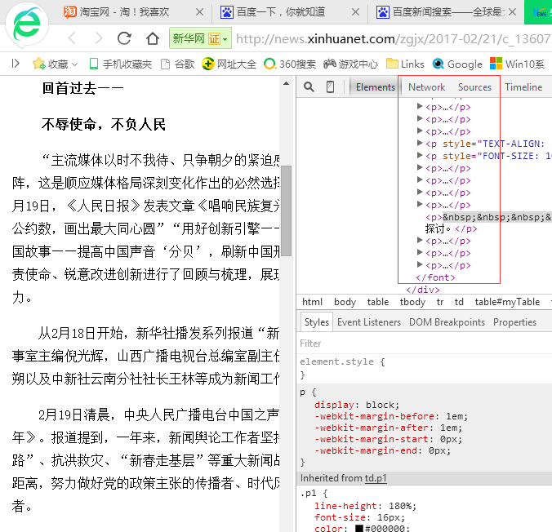

### ，超链接标签及其属性

作用：用于链接其它资源（网页，视频，图片......）,从而形成万维网。

格式：<a href=”” target=”” title=”” name=”” >百度一下，你就知道</a>

a是anchor(超链接)的缩写

今天的作业：什么正斜杠，什么反斜杠，在windows上这两者有什么区别？

在Linux或Mac这两者又有什么区别？

基本使用：

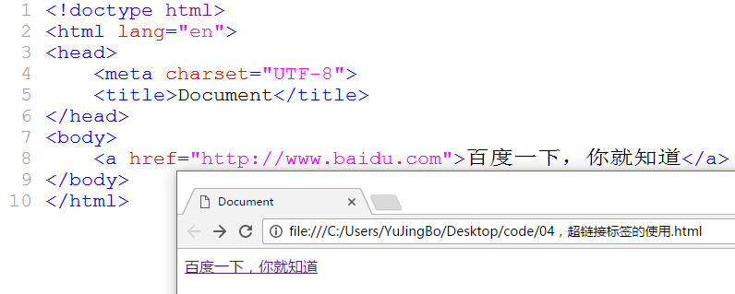

超链接标签常见的属性：

1，href：用于链接到某个资源

2，target:表示目标，我们在打开一个页面时，是要新窗口打开还是在当前窗口打开，或是在框架中打开，就取决于这个属性，常见的属性值有两个：

_blank 表示在新窗口中打开

_self 表示在当前窗口中打开

3，title: 当鼠标放到链接上时，显示出title对应的属性值（内容）

4，name: 用于设置锚点

注意的问题：

1，连接到外面的页面时，通常需要加上http://，http和https的区别是，加s的表示现加安全的通信协议。

2，对于超链接标签，如果不写href属性，是没有任何意义的

3，任何标签都有title属性，只在是超链接上用的比较多而已

**A,站（网站）外链接**

所谓的站外链接，就是链接到WEB上的某个资源。

WEB != 互联网

基本使用：

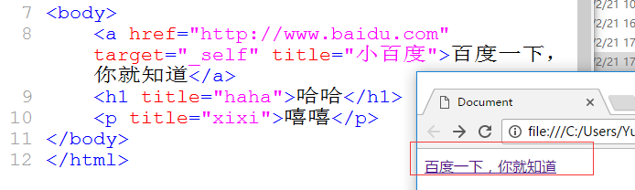

网址：一般描述成URL（Uniform Resource Location）, 统一资源定位符，它是专门用来描述某个资源在WEB上的地址。

**B,站内链接**

什么是站？站是由多个页面级成并上线的。

对于站内链接，一般不使用绝对路径，会使用相对路径，相对路径是相对于当前文件本身的。

./ 表示当前目录， 可以省略

../ 表示上一级目录，不能省略

小练习：

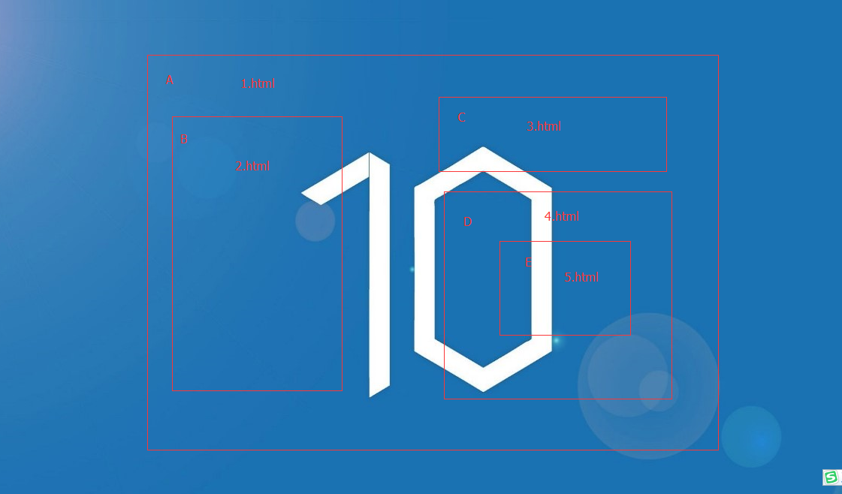

1. html ---> 5.html ./D/E/5.html
2. html ---> 5.html ../D/E/5.html

4.html ---> 2.html ../B/2.html

**C,锚点链接**

常见的效果：

360导航效果

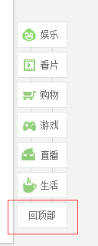

百度百科的效果：

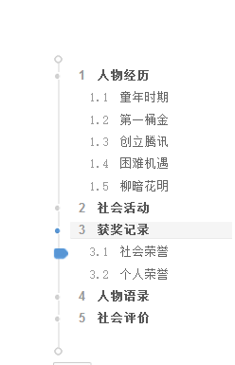

设置锚点链接的步骤：

1，建立锚点，需要设置a标签name属性



2，链接到锚点，需要设置a标签的href属性



默认有两个锚步：

1，#top， 表示不需要设置锚点，就可以返回顶部

2，#， 表示不需要设置锚点，就可以返回顶部

面试试题：

<a href=””></a>

<a href=”#”></a>

不带#表示重新加载（刷新），带#表示返回顶部

**D，其它资源链接**

实际上，在HTML中，a可以链接的资源有很多，包括HTML文件，图片，word文档，压缩文件，视频等等。

链接其它资源时，如果浏览器可以解析，那么就会解析执行，如果浏览器不能解析，那么就以下载的方式进行处理。

**E,email链接**

通常发送邮件时会用到，这个知识过不说了！

拨打电话

拨打电话时，我们通常这么写a标签

<a href="tel:18611507465">拨打电话</a>

### ，图像标签及其属性

作用：用来在浏览器上显示一张图片

格式：<img src=”” width=”” height=”” alt=”” title=”” />

基本用法：

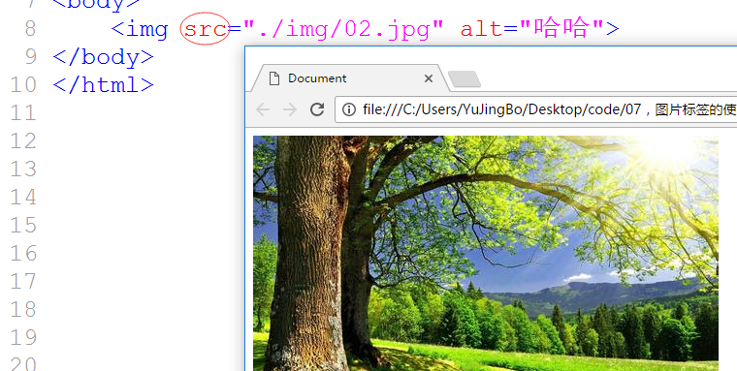

img 是image(图片)的缩写

src 是source（源）的缩写

默认情况下，图片按实际大小来显示。

在实际开发中，如果想改变图片的大小，需要使用width, height属性。

width:宽度

height:高度

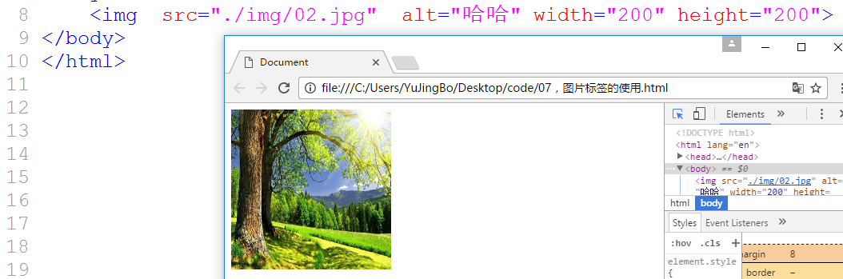

如果只改变width或只改变height的话，那么对应的宽或高成比例变化。

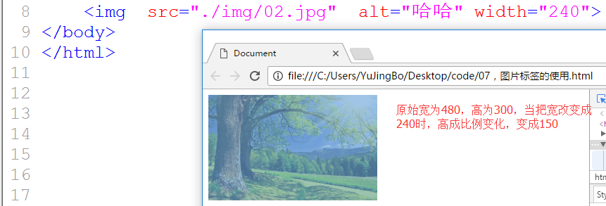

注意点：

1，如果不写单位，那么默认的单位为px,是像素的意思，是一个相对单位。

alt属性

1，当图片路径发生错误，或图片不存在时，显示alt对应的属性值（内容）

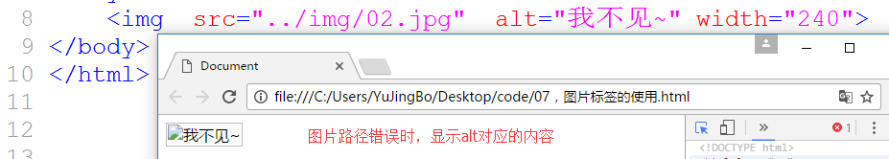

2，有利于SEO（搜索引擎优化），alt是给搜索引擎看的。

alt是alternate（替代）的缩写

alt和title有什么区别？

1，title仅仅是为了提示，alt是为了SEO

2，alt只有在图片标签中使用,title可以在所有标签中的使用

图片使用超链接的使用：

1，单个图片作为超链接

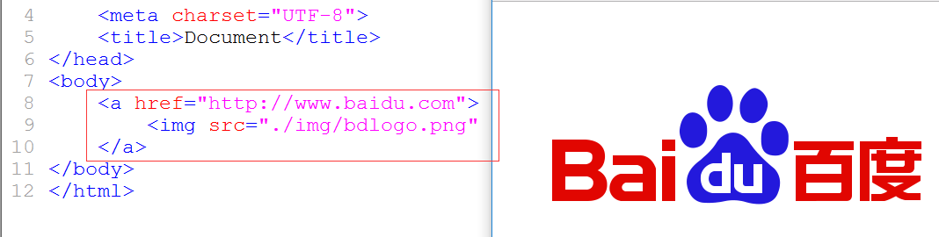

2，图片映射

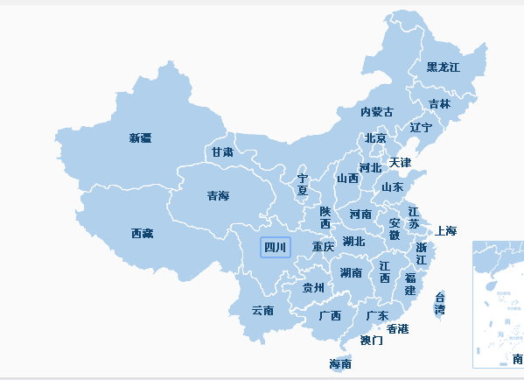

作用：在一张图片建立多个超链接，在图像上面定义多个区域，每个区域可以链接到不同的地址。

格式：

<img src=”map.png” alt=”” usemap=”#map”>

<map name=”map”>

<area shape=”rect” coords=”85,140,111,155” href=”http://www.baidu.com” alt=”” />

</map>

基本使用：

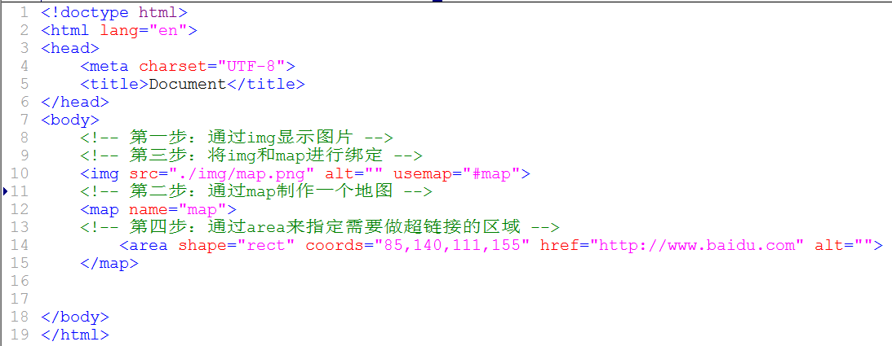

通过神器来做图片映射。http://www.image-maps.com/

### ，div和span

作用：用来组织划分结构，没有任何语义，主要是配合CSS完成页面的布局，美化网页。

格式：<div>内容</div> <span>内容</span>

div是division(分隔)的缩写

span是跨度的意思

基本用法：

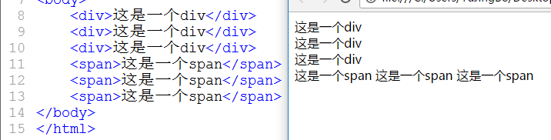

说明一下：

1，div独占一行，它是一个块级元素，没有语义

2，span可以实现并排显示，它是一个行内元素，也没有主义

现在大部分网站中，div还是主流：

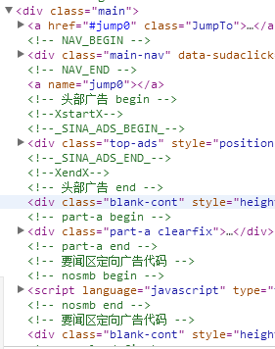

div主要用于划分大的块，大的区域。span是负责分隔一个模块中非常小的一个内容

### ，标签语义化

什么是标签的语义化？

答：什么样的标签干什么事。

那么标签语义有什么意义？

1，有利于SEO

2，使网页结构更加合理

3，方便其它设备解析（如屏幕阅读器，盲人阅读器，移动设备）

4，便于团队合作开发

什么样的网页它的语义化比较好？

让网页裸奔（去掉CSS样式），结构依然清楚

关于语义化常见的做法？

1，尽可能少使用没有语义化的标签，如div和span

2，在语义化不明显时，即可以使用div也可以使用p标签时，优先使用p标签

3，不要使用纯样式的标签，如b, font,u,center等，改用CSS控制

4，需要强调的文本，可以包含在strong或者em标签中，strong默认样式就是加粗，em默认样式就是斜体，但两都都表示强调，是有语义的标签，不是纯粹做样式的。

# 二．第二章、列表标签

## 第1节、基本介绍

先看几个常见效果：

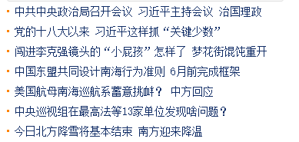

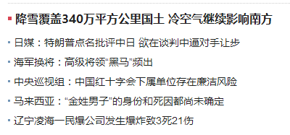

列表是一组标签，分为有序列表，无序列表，自定义列表。

**无序列表：**没有固定顺序，将一组相关的数据（列表项）排列在一起，列表项之间没有先后顺序。

如：

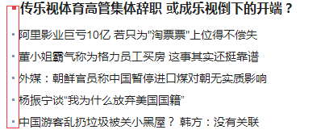

无序列表是一组标签：

<ul></ul> 每一个列表项使用<li></li>

li是list的缩写

ul是unorderlist的缩写

基本用法：

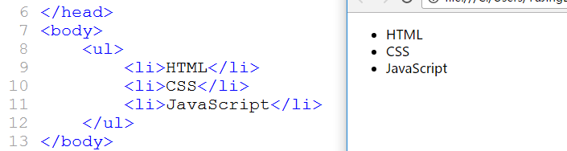

**有序列表：**

<ol></ol> <li></li>

li是list的缩写

ol是orderlist的缩写

基本用法：

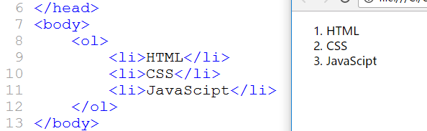

**自定义列表：**

<dl></dl> <dt></dt> <dd></dd>

基本用法：

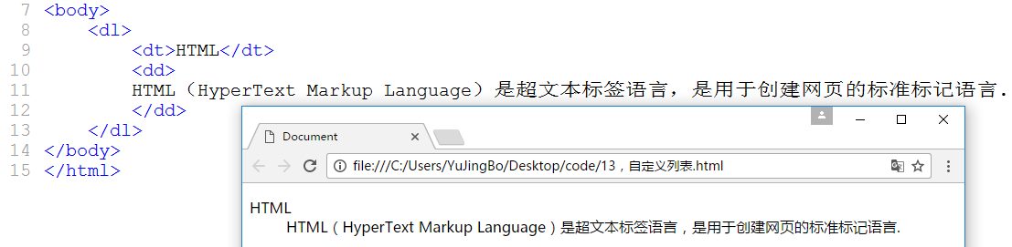

## 、无序列表

作用：将一组相关的列表项目放在一起，列表中的项目没有特别的先后顺序，如购物清单

基本用法：



默认情况下，列表项前面有一个实心的园点，这个符号是可以修改，通过CSS来修改。

也可以通过ul中type属性来修改：

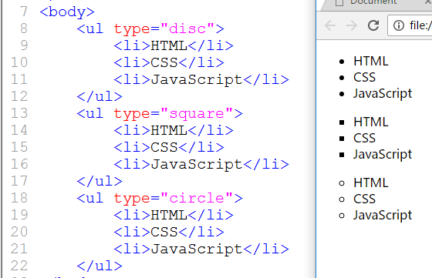

通常不会使用默认的样式，一般使用图片代替这个点。

无序列表的经典用法：

1，新闻列表，文字列表，博客列表，商品列表，评论列表等。

2，导航，需要配合CSS内容才能实现

## 、有序列表

作用：用于将一组相关的列表项目排列在一起，列表中的项目有特别的先后顺序。

**有序列表：**

<ol></ol> <li></li>

li是list的缩写

ol是orderlist的缩写

基本用法：

ol里面也有一个type属性

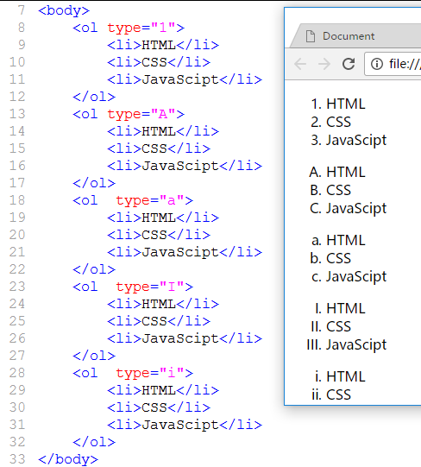

经典用法：

一般情况下，有严格的先后顺序时，使用有序列表，即使有先后顺序，我们通常也会使用无序列表，前的用图片列表示先后顺序。

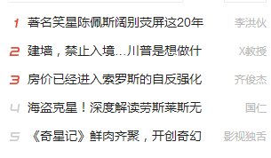

## 、自定义列表

作用：用于显示名称及其对应的“值”,如术语及定义，或时间及相对应的事件等等。

体现在三个方面：

1，一个名称对应一个值

2，一个名称对应多个值

3，多个名称对应一个值

体现一：

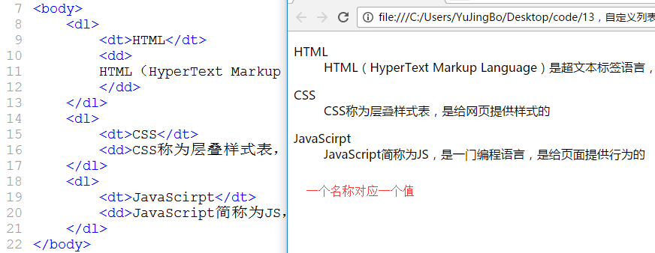

体现二：

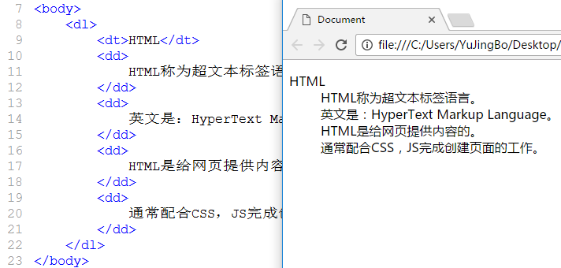

体现三：

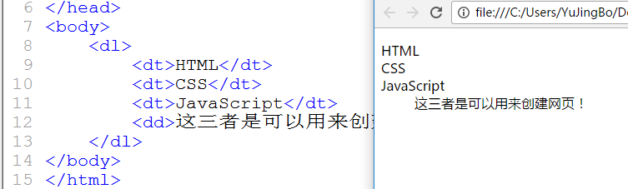

dl definitionlist的缩写

dd definition description的缩写

dt defintion title的缩写

注意：在实际开发中，dl使用的比较少，但可以用于特殊的场合。

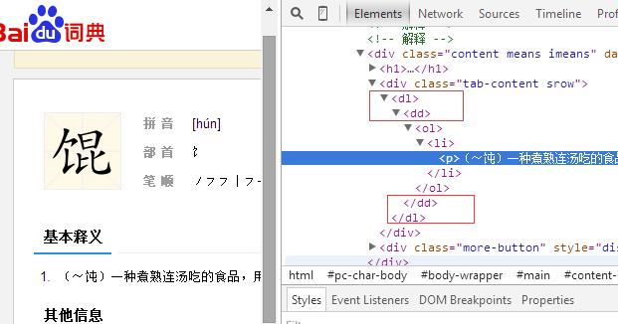

小结：

无序：ul+li

有序：ol+li

自定义：dl+dt+dd

小练习：

1，实现百度新闻的列表内容:

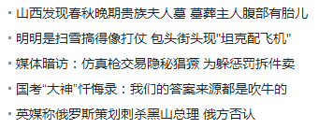

实现如下：

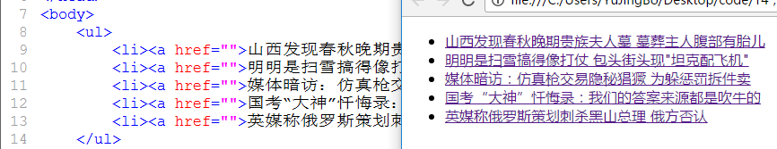

说明，之所心以没有和百度新闻一模一样的效果，是因为我们没有学习CSS。

2，实现百度新闻中的热门文章

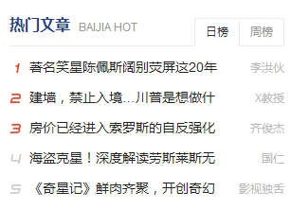

实现如下：

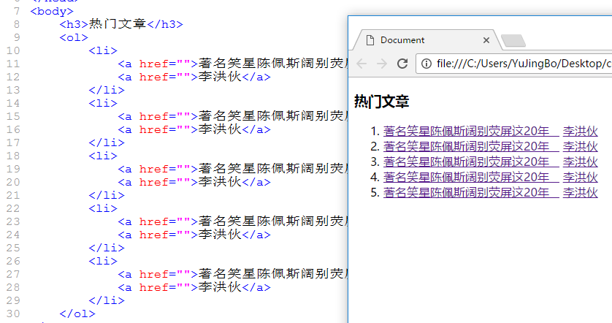

# 三．第三章、表格

## 第1节、表格赏析

基金网：<http://fund.eastmoney.com/dingtou/syph_yndt.html>

NBA：<http://china.nba.com/standings/>

12306：<https://kyfw.12306.cn/otn/leftTicket/init>

## 、创建基本表格

在html中创建表格，也是一组标签，最核心的标签有如下几个：

* Table 桌子，表格
* Tr r row
* Td 单元格 列
* Th 单元格 列 通常用于第一行

表格是由行和列组成的一个二维结构，其中的行用tr表示，列用td或th表示。

基本用法：

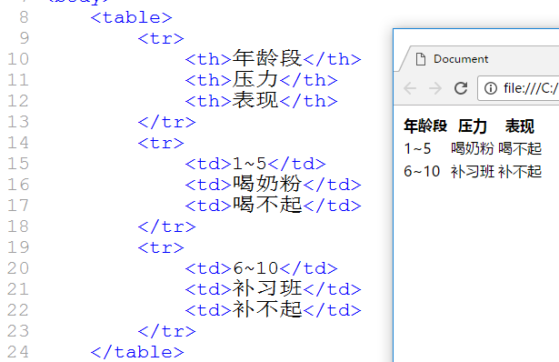

## 、表格标签相关属性

table的相关属性：

* Widht:宽度
* Height:高度
* Align:对齐方式
* Bgcolor:背景颜色
* Border:边框
* Cellspaciing:单元格之间的距离
* Cellpadding:单元格的内容与单元格边框的距离

**Border：表示表格的边框**

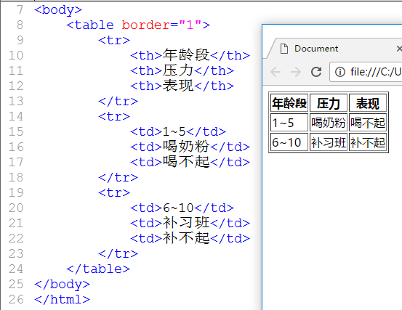

注意：

1，border是作用于table，但是它对单元格也有影响，让单元格也产生了边框。

2，如果把border边框调整为10的话，这只对最外层的边框起作用，对里面单元格是不起作用的，始终为1个像素。

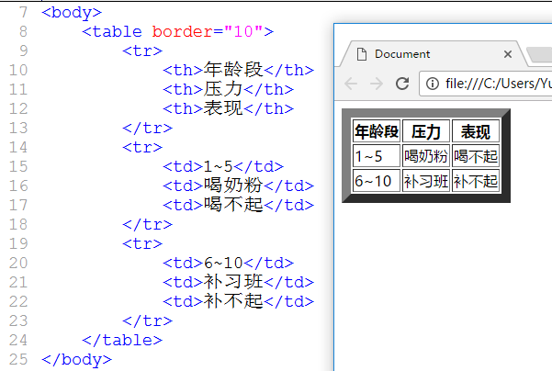

3，对于border的属性值，如果不写单位，默认单位是px

**align：表示表格相对于父元素的对齐方式，这原父元素是body**

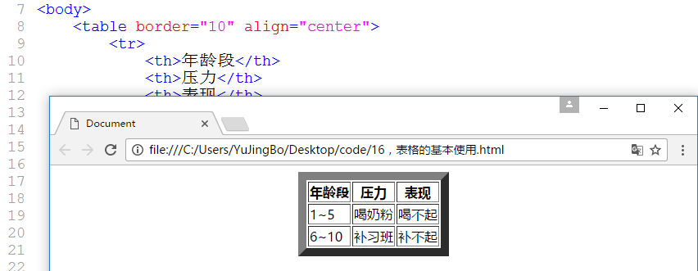

**width和height：表示表格宽度和高度**

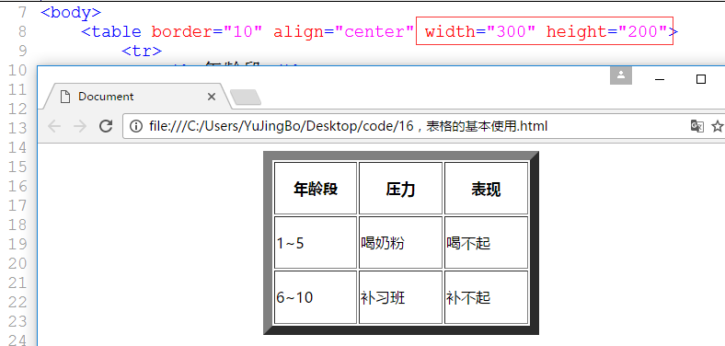

注意点：

对于width和height的理解：一般理解成min-widht和min-height

**bgcolor：表示表格背景颜色**

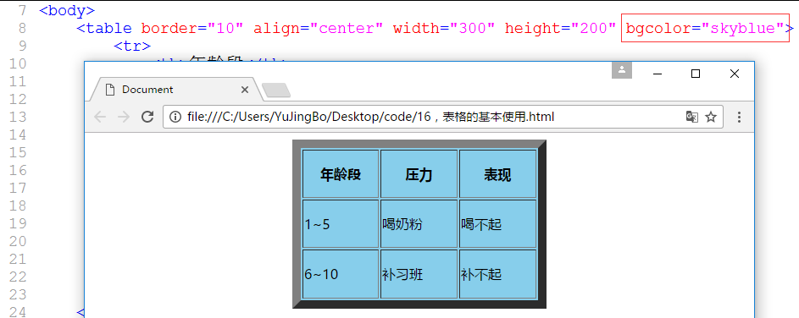

**Cellspacing和cellpadding：表示单元格之间的距离,单元格中的内容与单元格的边框的距离**

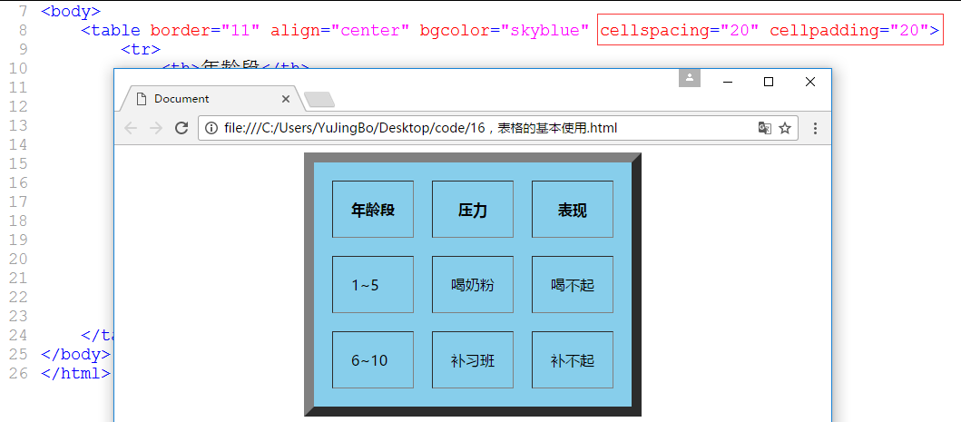

Tr属性：

* Height:设置行高
* Bgcolor:设置某一行的背景颜色
* Align:设置水平对齐方式
* Valign:设置重直对齐方式

Height:设置行高

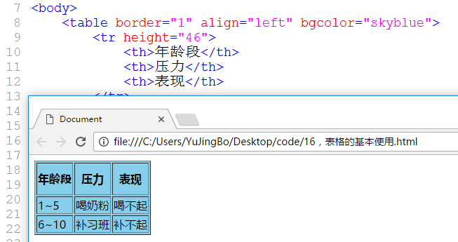

Bgcolor:设置某一行的背景颜色

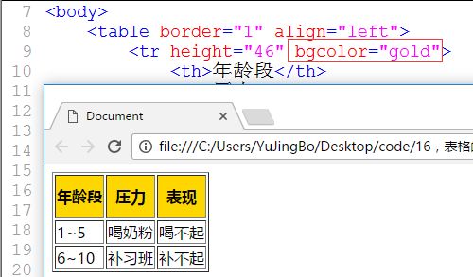

Align:设置水平对齐方式

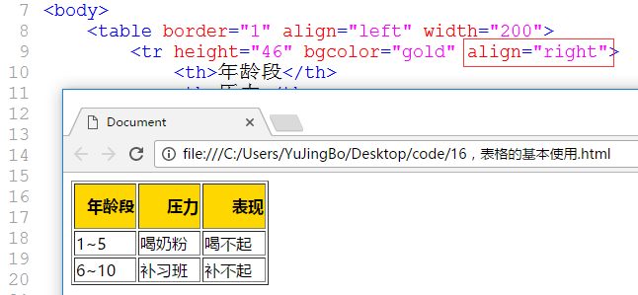

Valign:设置垂直对齐方式

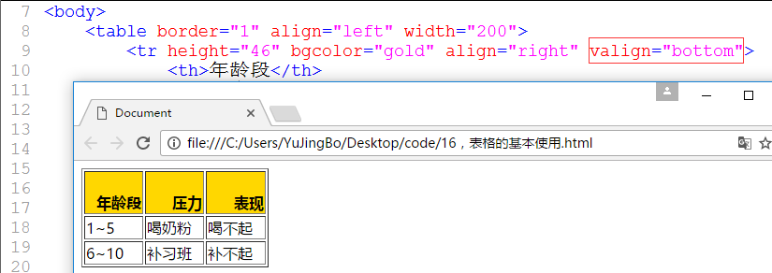

注意：

对于align设置时，属性值有：left center right

对于vlign设置时，属性值有：top middle bottom

Td和th的相关属性：

Rowspan：行合并

Colspan：列合并

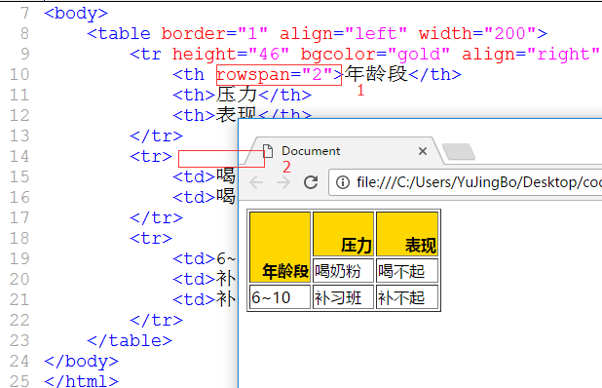

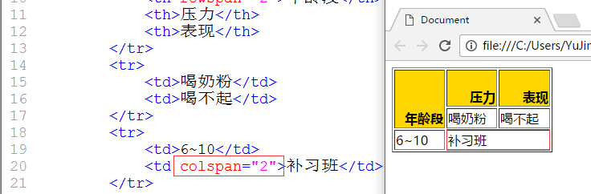

## 、使用表格完成课程表

目标：

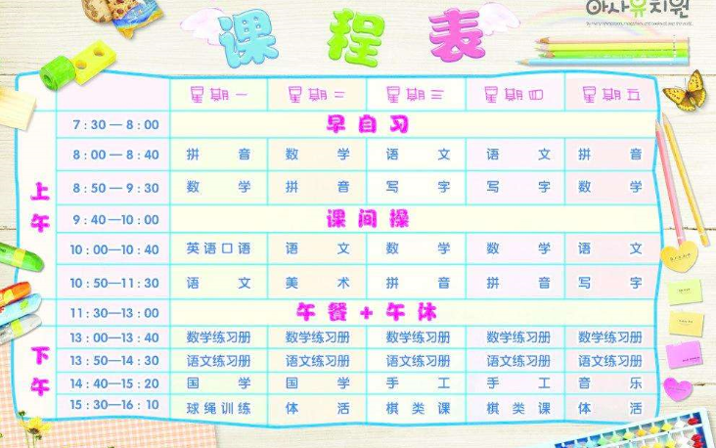

基本实现如下：

看课堂代码。

## 、使用表格完成圣杯布局

## 、使用表格完成布局 （老版的百度）

# 四．第四章、表单

## 第1节、表单赏析

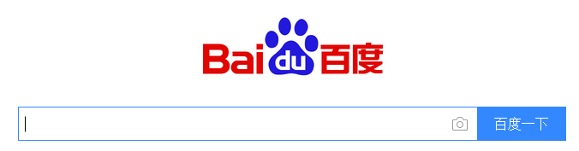

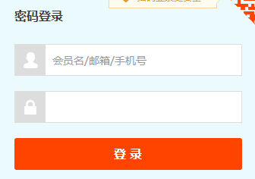

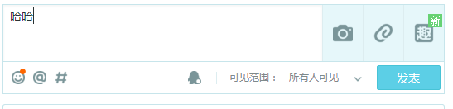

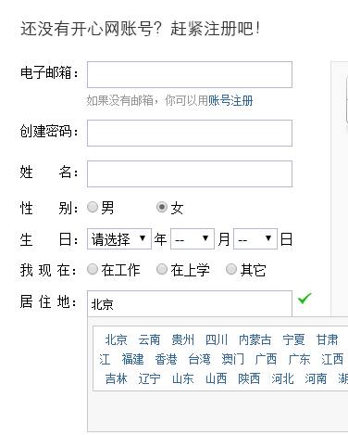

## 、了解表单

功能：用于搜集不同类型的用户输入的内容

有了表单，网页的内容可以由用户自己创建，那么对于网页来说，我们既是网页创建都者，也是网页的消费者。

## 、常用的表单元素

* form 表单
* input 表单元素，表单项
* select和option 下拉菜单
* textarea 文本域

1. **form元素**

功能：用于创建一个表单

格式：<form></form>

基本用法：

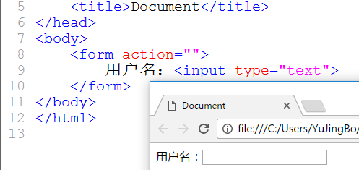

重要属性：

1，action：表示当前表单中的内容提交给哪个页面进行处理

2，method:表示当前表单提交的方式，常见的有get和post方式，默认是get提交

**(2)input元素**

表示输入框，有多种形式，可以根据type属性来确定显示哪种输入框。

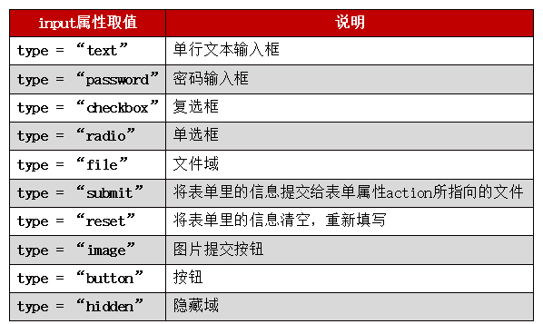

基本用法：

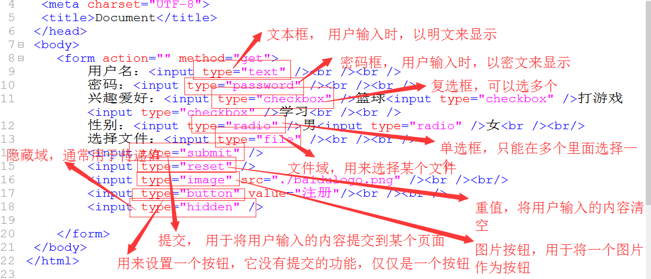

效果 ：

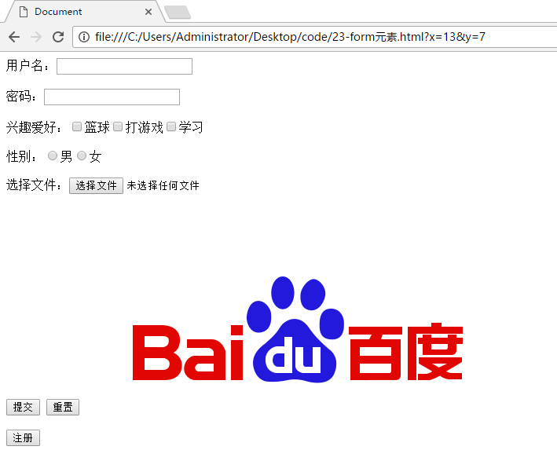

注意细节：

1，对于input来说，它的type的默认值是text，表示单行文本

2，对于input，最好给它添加一个name属性，作用是用于将用户输入的内容提交给要处理这个数据的页面

GET提交与POST提交：

GET:

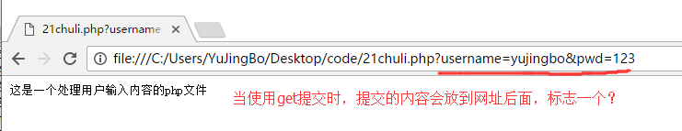

如果以get方式进行提交，但没有写上name属性，那么用户输入的内容是提交不了的，但是也会出现？这个标志：

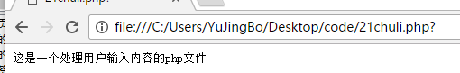

POST：

当用户以post方式提交时，用户输入的内容不会放到地址栏里面，比较安全：

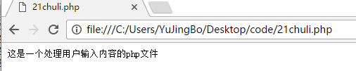

GET和POST小结：

1，GET会将用户输入的内容放到地址栏里面，使用GET请求不安全

2，POST不会将用户输入的内容放到地址栏里面，相对安全

细节：

1，每一个input标签都有一个value属性，不同类型的input， value的作用也不同

对于type=”text”来说，value可有可无，因为用户输入的内容都可以提交过去。

对于type=”radio”或type=”checkbox”来说，没有value，是提交不了的。

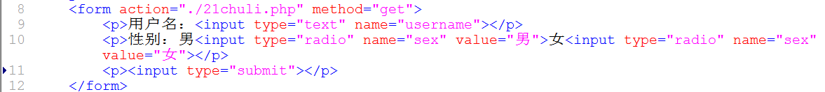

2，对于type=”radio”来说，如果你只想选择一个，需要给每个input添加一个name属性，属性值也必须一致，如果不添加，就不能满足单选框的需求。

3，关于单行文本的宽度，可以使用size属性来设置，表示字符长度，实际上不用，我们一般是通过CSS进行控制的。

1. **select和option**

作用：用来实现下拉列表

格式：<select>

<option>内容</option>

<option>内容</option>

<option>内容</option>

</select>

基本用法：

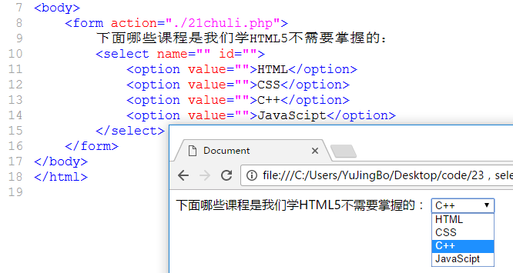

注意点：

1，默认情况下，提交时，它将option里面的内容作为提交的内容，但是通常我们不这样做，我们通常给opton设置一个value属性，属性值我们通常用数字。

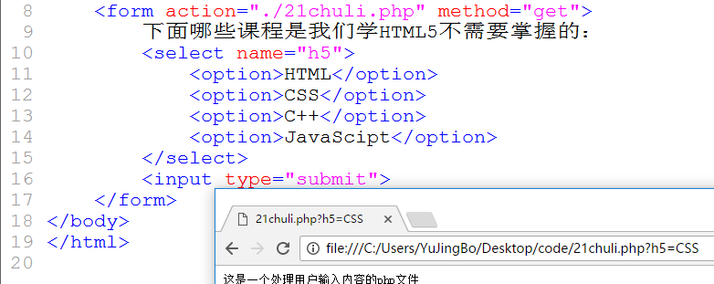

使用value后的情况如下：

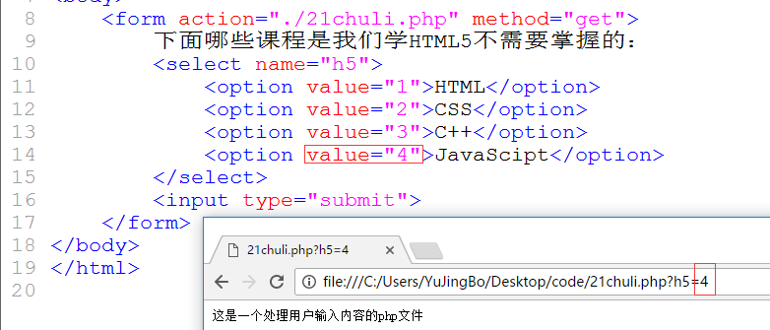

我们可以使用selected属性让某个option处理默认选中状态。

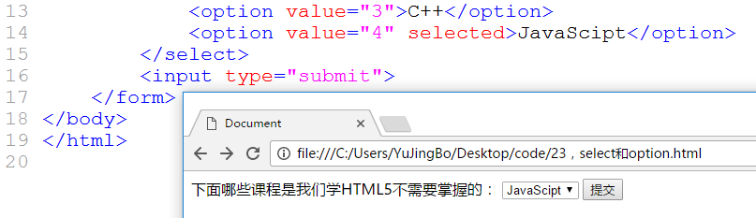

1. **textarea**

作用：提供输入大量文本的输入框，比如，QQ空间中发表状态，贴吧发表贴子等。

格式：<textarea></textarea>

基本用法：

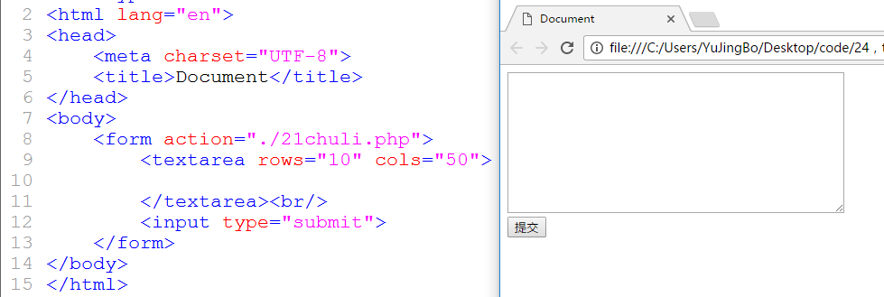

## 、完成表单页面制作（开心网）

完成效果如下：

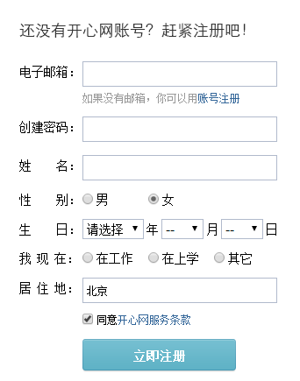

实现如下：

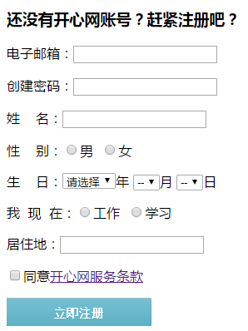

# 第五章、框架

html中的框架和咱们后面需要学习的js框架是不一样的，两都没有任何关系。

## 、框架集frameset

Frame 框架的意思 set 设置，集合的意思

作用：用于将页面划分成多个部分，每一个部分都显示一个独立的页面。

格式：<frameset>

<frame src=””>

<frame src=””>

</frameset>

基本用法：

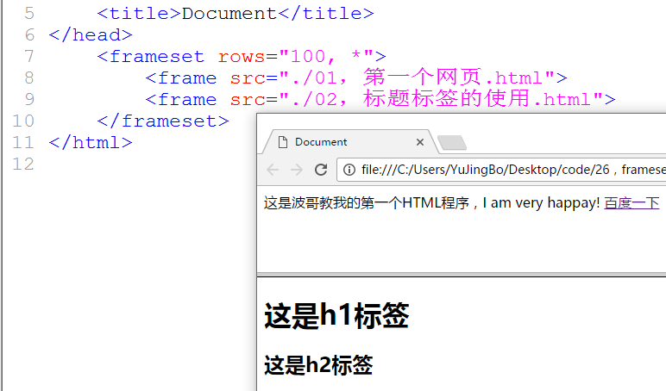

注意：frameset和body势不两立

注意细节：

1，如果想让页面呈现出上下结构，我们需要在frameset这个标签里面添加rows属性，rows属性后面跟几个值， 那么就是将页面划分成几个区域，就应该对应几个frame.

2，如果想让页面呈现出左右结构，就使用cols，后面跟几个值，就呈现出几部分，就应该对应几个frame

3，frameset可以嵌套，用来实现更复杂的结构，如下：

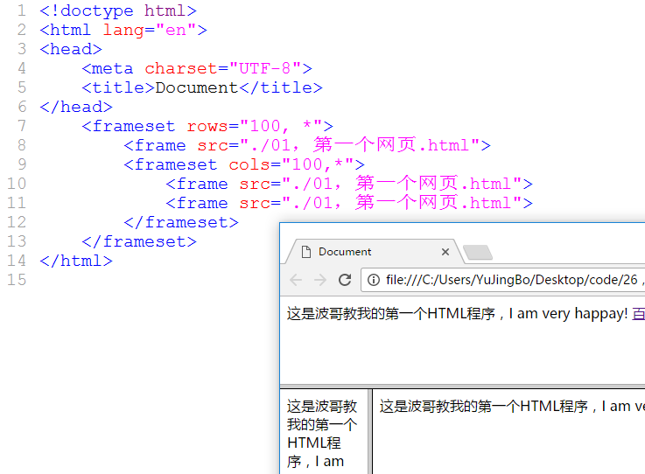

4，通常还有两个属性noresize， frameborder, noresize是用来控制边界是否可以改变，frameborder是用来控制边界有还是没有，它的值只有0和1, 0表示没有边界，1表示有边界

5，框架集用的不多，多数用在后台管理系统

## 、使用frameset制作后台页面

我们要完成的效果：

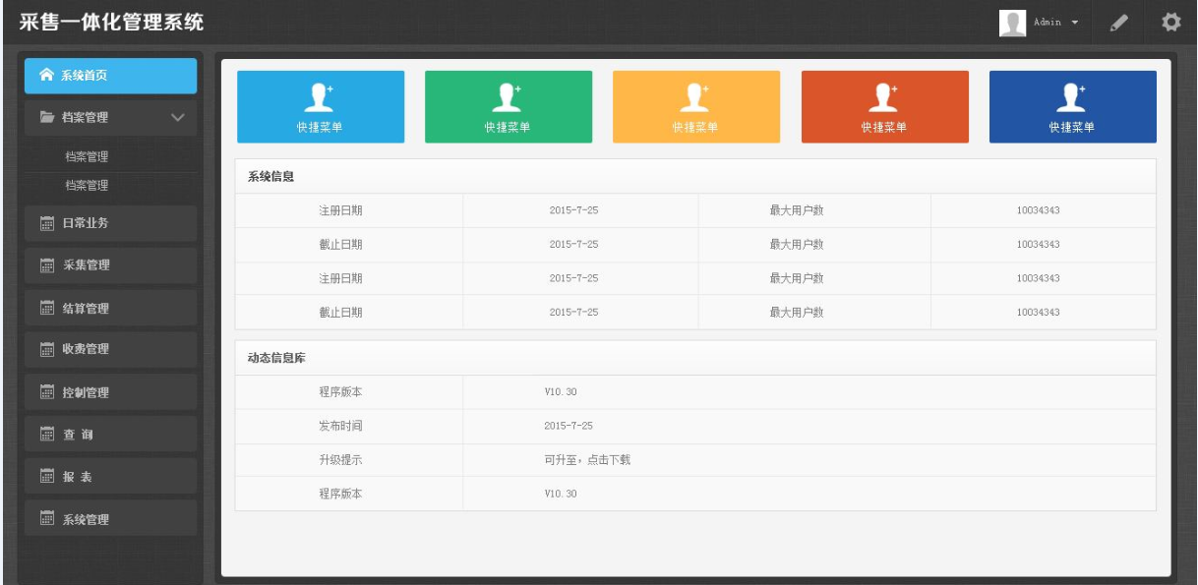

最终实现：

看代码，如下图：

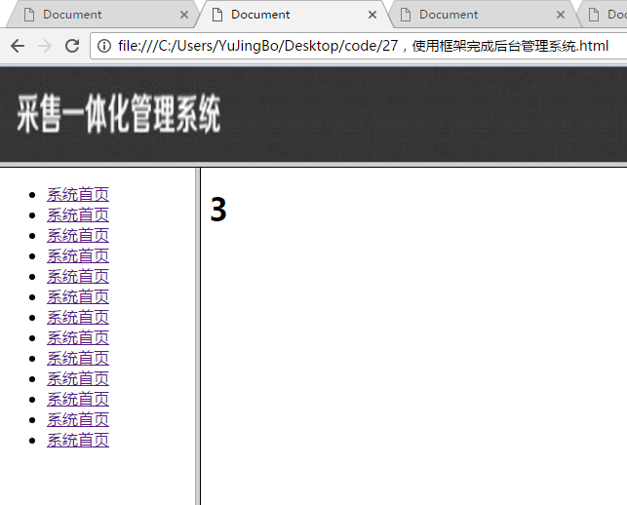

## 、iframe标签及其属性

iframe称为浮动框架，内嵌框架

作用：嵌入第三方内容

格式：<iframe src=”” />

基本用法：

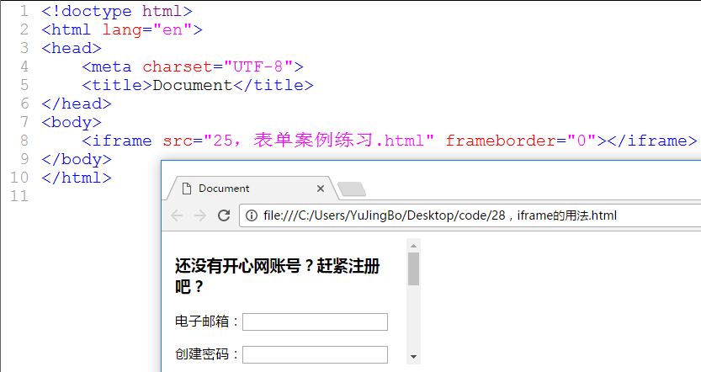

常见属性：

1，scrolling 属性值： yes no

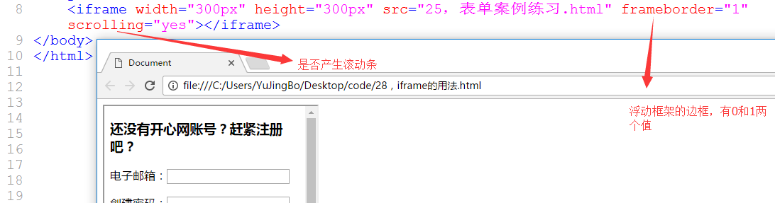

## 第4节、iframe应用--仿hao123中嵌入天气预报及优酷视频

天气预报（http://www.tianqi.com/dingzhi/）

视频播放（http://player.youku.com/embed/XNTcyMzIwMTE2）

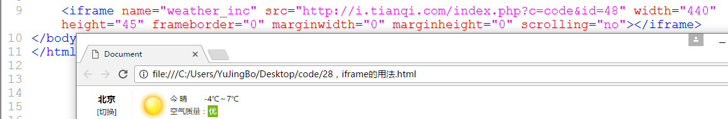

# 第二部分：CSS篇

# 六．第六章、初识CSS

## 第1节、什么是CSS

Cascading Style Sheet: 层叠样式表，简称为样式表

层叠 样式 表

作用：实现网页布局，美化网页

版本：有CSS2和CSS3

当前最流行的版本是CSS3，它是基本CSS2，所以现在我们要先学习CSS2。

## 、表格布局 vs CSS布局

体验一下，使用表格布局和CSS布局完成圣杯布局，对比两者有什么不同的地方：

使用表格如下：

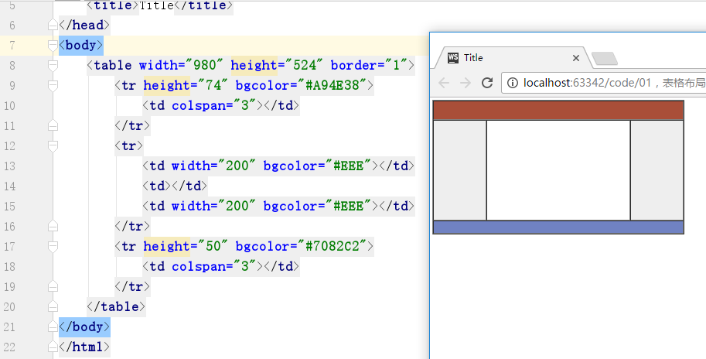

使用CSS完成圣杯布局如下：

html代码如下：

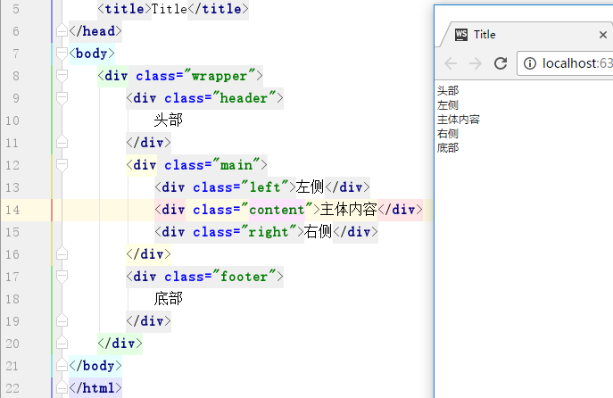

Css代码如下：

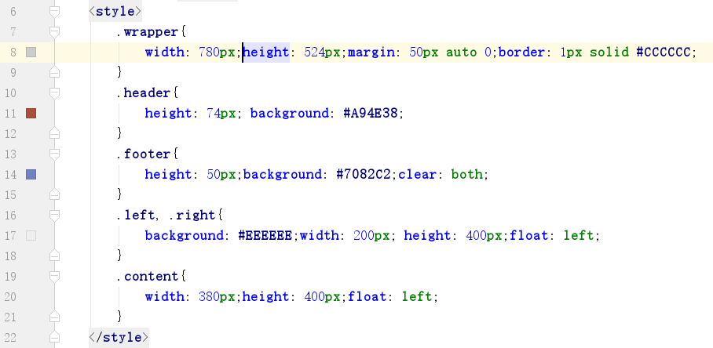

效果如下：

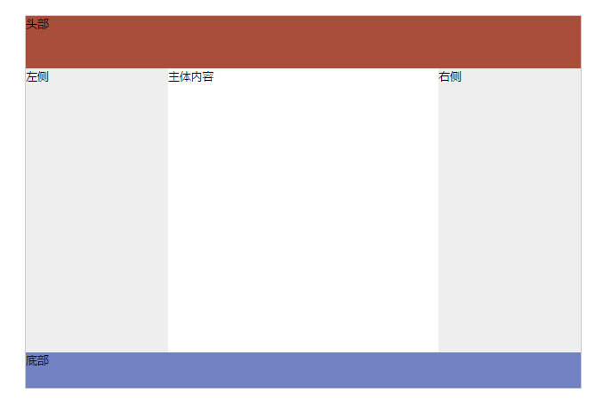

表格布局的好处：

2008年，很多网站都是使用表格进行布局的，学习成本低

表格布局的不好地方：

结构和样式混在一起，不利于代码维护

## 、css布局的优点

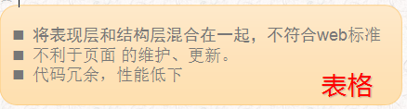

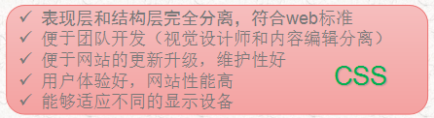

## 、禅意花园赏析

## <http://www.csszengarden.com/tr/zh-cn/>

## 下去慢慢赏析

# 七．第七章、CSS基本语法

## 第1节、引入css的三种方式

### (1).行内样式

就是直接在标签里面添加style属性,如下图：

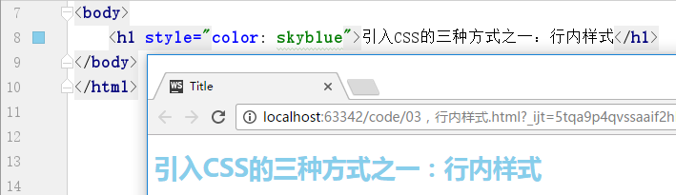

### .内部样式

直接使用style标签完成，请注意，style标签应写head里面，不要写在body里面。

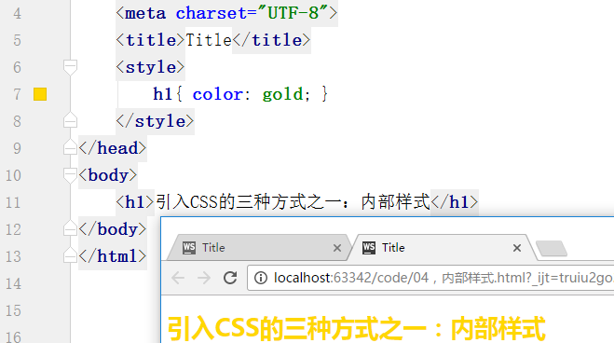

### .外部样式

分两步：

1，将css作为一个单独的文件来保存，一般后缀为.css

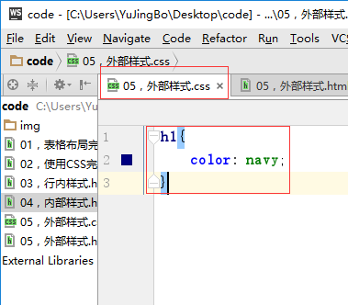

2,使用link标签将样式引入

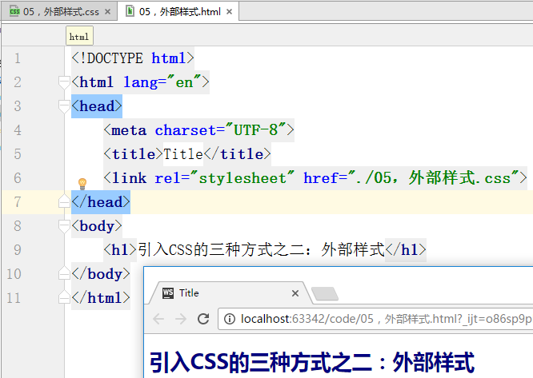

对于link标签其实还有一个属性，type，这个属性就是告诉浏览器我们引入的文件类型是css文件。rel这个属性，relation， 关联的意思，就是告诉浏览器，这里关联文件是样式文件。

说明：

* 1，实际开发中，我们通常使用外部样式
* 2，在学习中，我们通常使用内部样式
* 3，对于行内样式，在开发中也会用到，只是用的比较少

注意：还有一种方式，是@import ，但一般不建议使用，因为它会牺牲页面性能。

## 、css基本语法

CSS样式（或规则）都必须有两部分组成：

* 选择器（selector）
* 声明块（declaration）,里面包含若干个声明，每个声明用分号隔开，最后一个声明可以不加分号，每个声明由属性名和属性值组成，属性名和属性值中间用冒号隔开。

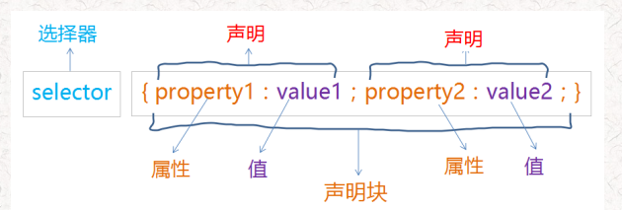

基本使用：

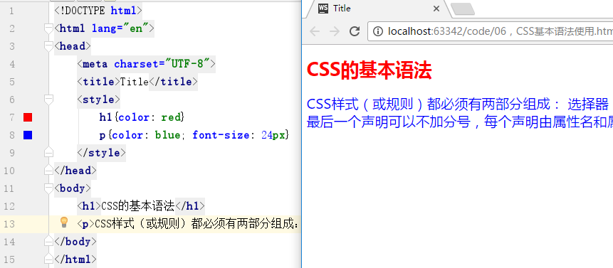

注意：

1，声明块由{}构成的

2，声明块之间由若干个声明，声明之间用分号隔开，最后一个声明可以不用分号

3，声明的属性名和属性值之间用冒号隔开

4，在写这些符号时，一定是英文符号

CSS有一个特性，如果写错了，它不会报错，只是不起作用而已。

## 、css选择器

通过前面的分析，我们发现在一条CSS规则中，真正重要的有三个东西：

* 选择器
* 属性名
* 属性值

CSS非常强大，其中的一个表现就是它提供了灵活好用的选择器

作用:用于选择我们需要处理的标签或内容

### .基本选择器

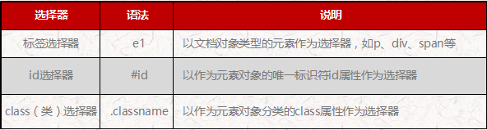

**A,标签选择器**

标签选择器也叫做类型选择器，或元素选择器

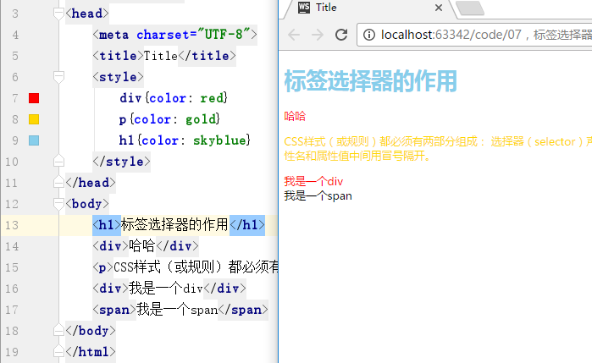

元素是什么意思 ？

元素=标签（开始标签+结束标签）+属性+内容

比如<h1 title=”哈哈”>标题</h1>

这里面的标签：h1

属性：title=”哈哈”， 这里的属性是指属性名和属性值

内容：标题

**B,ID选择器**

要使用ID选择器，需要分成两个步骤：

* 第一步：需要在对应的标签中打上一个id属性
* 第二步：在CSS中，通过#id属性值，选中，使用

基本使用：

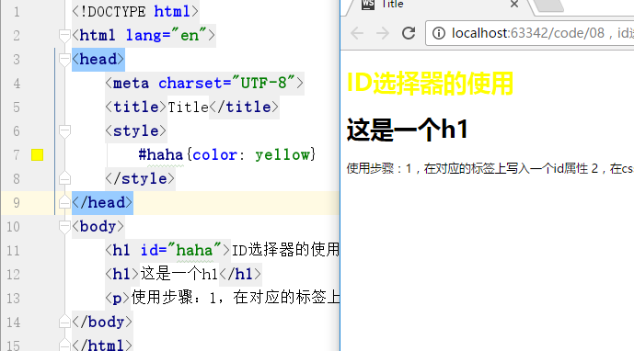

注意细节：

1，id是一个通用属性，所有标签都可以设置id属性

2，id通常表示唯一，所以在同一个页面中不能设置相同的id属性，尽管浏览器可以解析它。如下图：

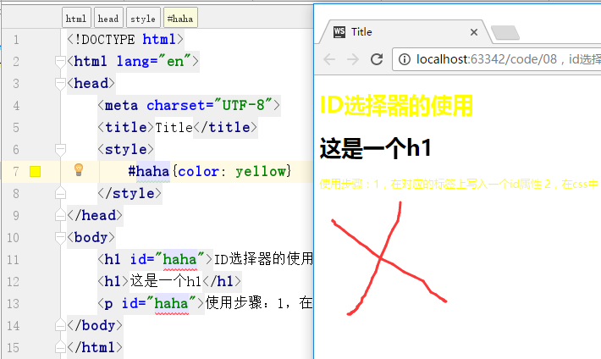

只能这样使用，如下图：

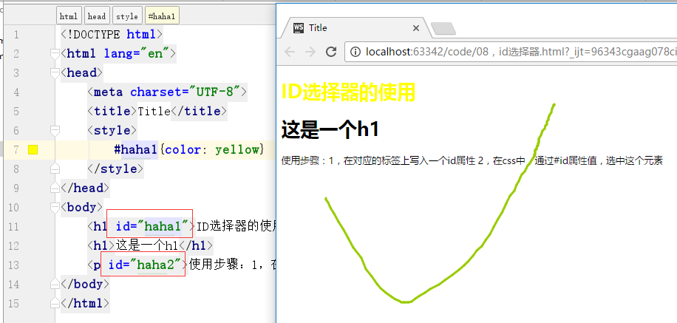

id是identify, 是唯一的意思

**C,class选择器**

class是班级的意思，在计算机语言中，它表示类，类别的意思。

有的书上也叫做类选择，使用类选择器，也有两个步骤：

* 第一步，需要在对应的标签上面写上一个class，并写上对应的属性值
* 第二步，在css规则中，使用.classname，就可以选中了

基本用法：

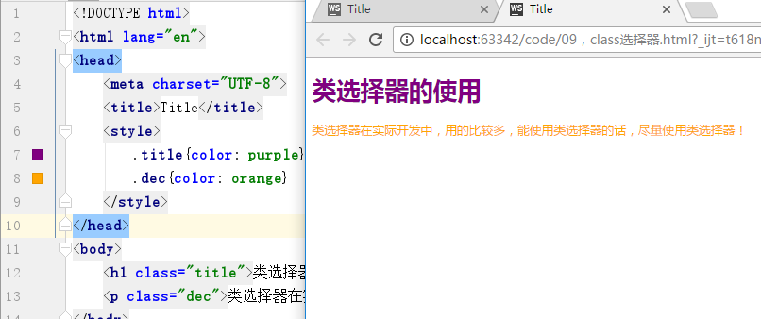

注意细节：

1，所有标签都可以添加class属性

2，对于不同的标签，如果它们需要有相同的样式时，这个时候，使用class最合适

3，对于相同的标签，但是在页面中，特别多，我们只需要给某一部分标签添加额外样式，也应该使用class。

4，class属性的值，可以有多个，如果有多个，使用空格隔开。

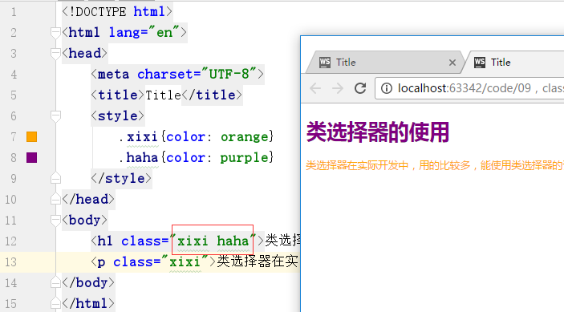

5，在实际开发中，class的使用的频率非常高，但是不是说id选择器不同。

### (2).其它选择器用法

**a.通配选择器**

使用通常配符（*），表示选中所有标签（元素）

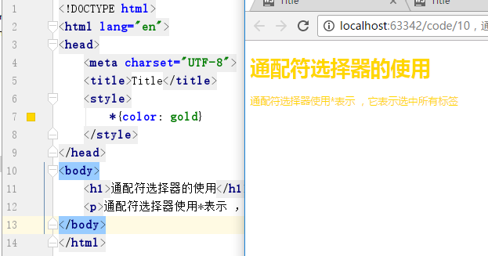

实际上，通配符选择器几乎不用，因为使用*，导致性能较低

经典用法：

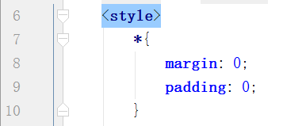

**b.分组选择器**

在书写CSS时，有可能对两个不同的标签，class， id设置相同的样式，这个时候，就可以使用分组选择器。

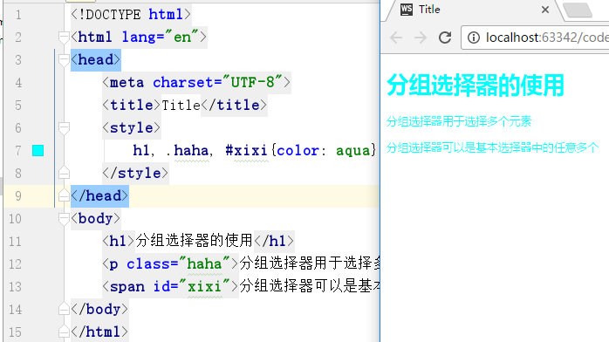

在CSS中，分组选择器是由多个基本选择器构成，每个选择器之间用逗号隔开。

在进一步说，在实际开中，往往会出现如下这种情况：

这些元素有相同的样式，也有不同的样式，可以利用分组选择器设置相同的样式，然后再针对各个元素设置不同的样式，如下：

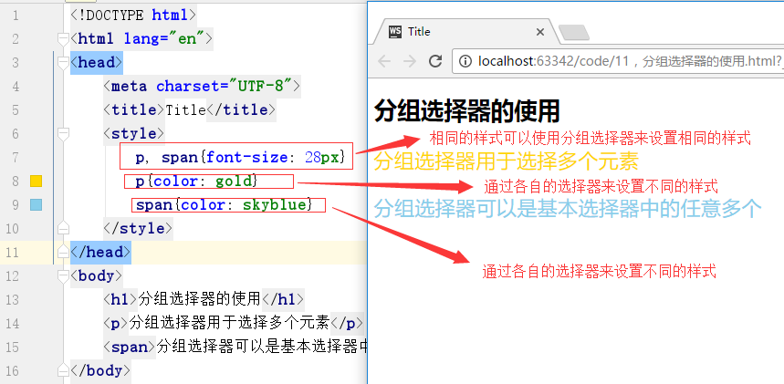

**c.后代选择器**

肯定会涉及到标签的嵌套

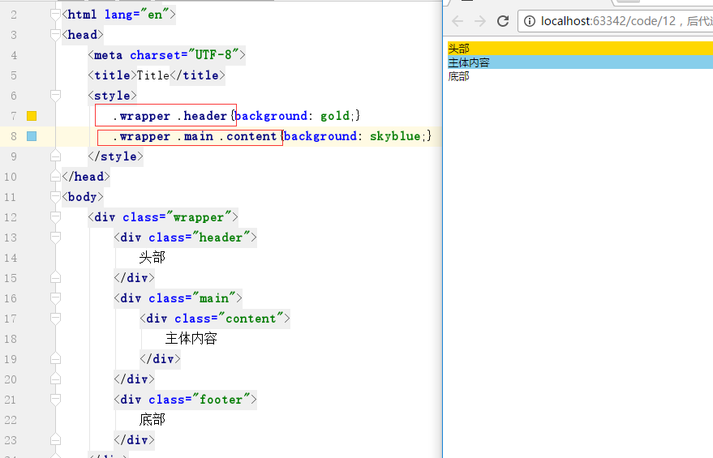

【友情提示】：不要把逗号和空格混淆。有逗号表示分组，有空格表示后代。

注意：

后代选择器没有层次限制。

**d.伪类选择器**

我们之前学过类选择器，也叫class选择器。我们现在学的是伪类选择器，是指在页面中不存在一个真实的类class=”xxx”, 我们也可以通过某种方式选中它，这就是伪类选择器。

目前我们就只需要掌握一个伪类选择器，也是最常用的，就是a标签的hover伪类。

hover,表示将鼠标放到a链接上面的一个状态

a:hover

基本用法：

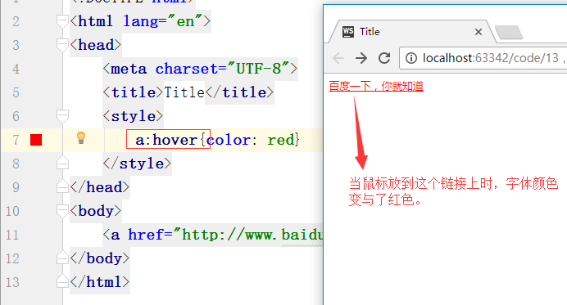

注意细节：

1，并不存在一个叫class=”hover”这个一个属性，所以才叫它伪类

2，对于hover，目前我们只需要掌握在a标签中的用法就可以了

补充一个用法----组合

在使用class选择器时，可以将标签选择器class选择器组合在一起使用，从而缩小范围

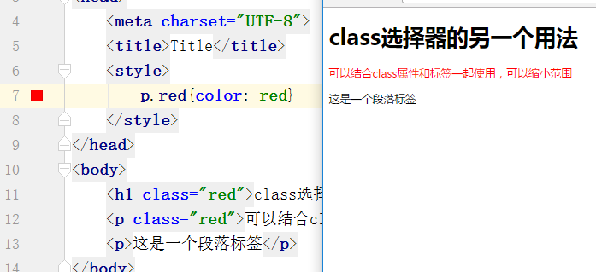

注意细节：

1，p.red不能写成.redp,也不能写成.red p, 因为它们都表示不同的含义。

2，对于这种组合的写法，一分为二，分为标签选择器，和class选择器，两者之间是并且的关系，及满足是p标签，也要满足class=”red”这个条件

阶段复习：

CSS是什么？

层叠 样式 表，Cascading Style Sheet，简称为样式表

CSS能干什么事？

实现网页布局，美化页面的。

实现网页表现现。

引入CSS的四种方式？

* 行内，直接在标签中写入style属性
* 内部，在head中写入style标签
* 外部，在head中写入link标签，常见属性type=”text/css”, rel=”stylesheet”, href=””
* 导入样式，在写样式的地方，直接写一个@import url(统一资源定位符);

经典面试题:

@import 和 link 引入css的区别。

CSS样式规则语法：

由两部分组成：

* 1，选择器
* 2，声明块，由{}包含起来，里面有若干个声明，每个声明由属性和属性值组成 ，声明和声明之间用分号隔开，属性和属性值之间用冒号隔开。

选择器：

1，基本选择器

标签选择器，类选择器，ID选择器

2，其它选择器

通配符选择器，分组选择器，伪类选择器，后代选择器

* 标签选择器：就是使用标签本身，对当前页面中的所有该标签生效
* 类选择器：首先需要在对应的标签上面写入对应的class属性，然后使用.class属性值引用
* ID选择器：首先也是需要在对应的标签上面写入对应的id属性，然后使用#id属性值引用
* 通配符选择器：使用*， 表示所有的标签
* 分组选择器：使用,隔开，可以选择多个标签
* 后代选择器：使用空格隔开，能够缩小查找的范围
* 伪类选择器：表示不存在这样一个类，使用：表示，目前我们只需要掌握一个a:hover

类选择器和ID选择器的区别？

类选择器在同一个页面中可以出现多个， ID选择器在同一个页面中唯一。

## 、css属性

CSS属性本身有很多，有120种之多，但是真正用到的也就不到30个。

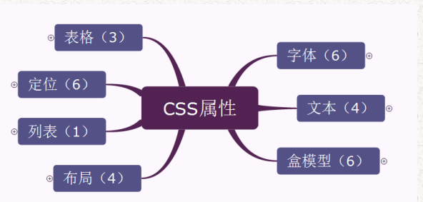

## 、css属性值

不同的属性，有不同的值，但是我们可以找到这些属性值的共性。

### .颜色值

通常有三种表示方式：

1，颜色名，也就是英文名，如red, blue, green等等

2，使用十六进制表示，一共有六位数，每两位表示一种颜色，前两位表示红，中间两位表示绿，后两位表示蓝色。如果两们数相同，我们只可以只写一位。三原色（rgb）

3，使用rgb函数表示，使用的不多

rgb三原色：三基色：分别表示红绿蓝，red, green, blue

rgb函数，它的取值范围是0~255

练习：

#000000 表示黑色

#ffffff 表示白色

#ff0000 表示红色

#00ff00 表示绿色

#0000ff 表示蓝色

注意细节：

1，在css2中，很少使用rgb函数。

2，对于颜色的英文名，它的值是有限的，在使用时要小心，不要想什么就是什么。

3，对于十六进制表示法，大小写都可以，而且一般必须是6位，只有一情况情况下，位数可以减半，如果表示三基色的三个部分，其值分别相等，可以使用3位表示，如#FF0000,就可以用#F00表示。

小知识：

十六进制，用0~9 + A~F 0, 1, 2, 3, 4, 5, 6, 7, 8, 9, A, B, C, D, E, F

### .长度单位

在CSS中，主要有如下两个：

1，px，表示像素，大部分都是使用px

2，em，表示字体高度，一般会在设置text-indent时用到

### .URL

统一资源定位符，Uniform Resource Location

绝对的URL：在线的某个资源，是以http打头的完整路径

相对：./ ../

### .百分比

使用n%这种形式来设置，在CSS中，一般有如下两处：

* 表示长度（包括宽和高）
* 表示位置，旭背景定位以层定位时用到

小结：

对于共性的属性值，常见有四类，如下：

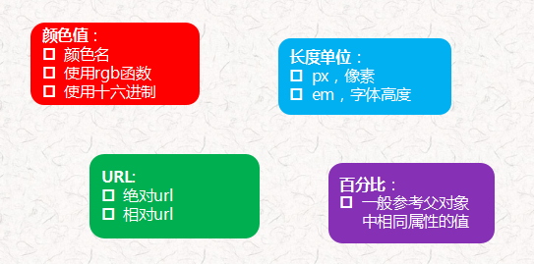

# 八．第八章、CSS排版初步

## 第1节、字体设置

和字体设置相关的有如下几个属性：

* font-family 字体类型
* font-size 字体大小
* font-style 字体风格 是否斜体 不是斜体
* font-weight 字体的粗细
* color 字体颜色

### .font-family

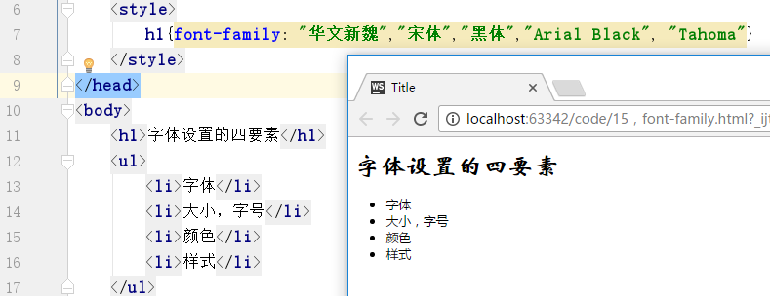

注意细节：

1，一般而言，对于中文来说，就使用默认宋体就可以。

2，用户在浏览网页时，是依赖于用户自己电脑上的字体，用户电脑上安装了相应的字体，才可以显示出该字体，如果没有安装，则不显示。

3，在设置字体时，可以设置多个，使用逗号隔开，中文默认的字体是宋体。

4，有的时候，需要设置英文，也是由设计师来决定的。

### .font-size

设置字体的大小

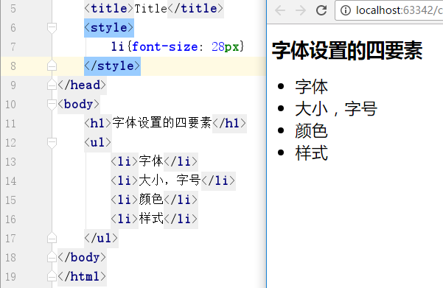

注意细节：

1，默认情况下，浏览器对普通文本的字体大小设置为16px

2，在当前的开发中，页面中的正文字体通常有两种12px, 14px

### .color

用来设置字体的颜色

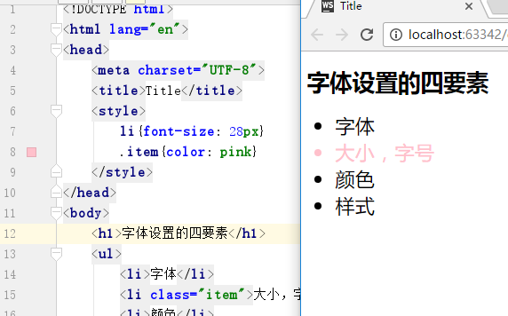

### .font-style和font-weight

它们是用来表示样式的：

* font-style，是斜体还是正常的
* font-weight: 是粗体还是正常的

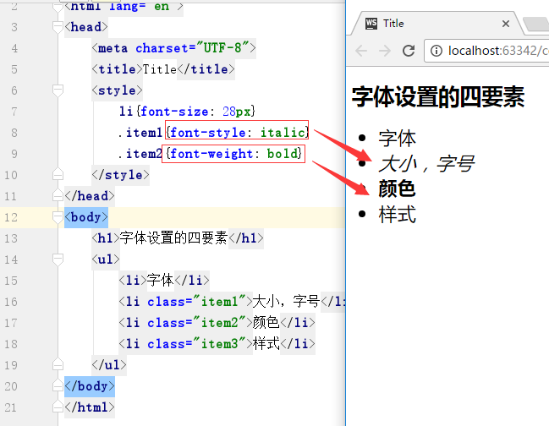

注意细节：

1，font-weight可以设置数字比如：100， 200， 300

### font

上面，使用了font-style, font-family, font-size, color, font-weight,它们都是和font有关的，所以在CSS中，提供一种简写方式，使用font来实现。

font:font-style, font-weight, font-size, font-family

基本用法：

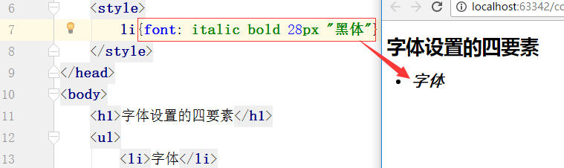

注意细节：

1，在上述写法中，font-style和font-weight可以省略， 也可以交换位置，但是font-size, font-family不能省略， 也不能交换位置

2，font-style和font-weight默认值是normal, 所以一般会省略

3，各个属性之间用空格隔开

4，在font这个复合属性中，没有color这个子属性，因为它不是font打头。

关于字体设置的更加细节的说明：

**字体：**

为了保证在所有浏览器的计算机上都能正确显示字体，我们提倡使用系统默认字体，如中文宋体或新宋体，英文Arial。

如果一种字体的名称中有空格，如Times New Roman，在CSS中定义时要用引号包含该字体。

可以设置多个字体，使用，隔开，如font-family:微软雅黑,宋体;浏览器在解析时，先找第一个，如果找到了，则使用该字体。否则就会寻找第二个，以此类推。

**字体大小：**

为了减小系统之间的字体显示差异，IE、Netscape和Mozilla浏览器制造商与1999年召开会议，共同确定16px为标准字体大小默认值

国内网站来说12px和14px基本成了所有网页字体的标准大小

**样式：**粗体font-weight、斜体font-style，

在font-style中，有italic和oblique，都表示倾斜，不过oblique倾斜的幅度要大一点。但一般浏览器对他们的区分不是太明显，实际使用时我们可以混合使用。

**和font有关的**，font-family，font-style，font-weight，font-size

可以使用font简写，空格隔开即可，顺序：font-style | font-weight | font-size /line-height | font-family （查看百度、美团、）

简写时，font-size和line-height只能通过斜杠/组成一个值，不能分开写。可以缺省任何一个值，此时会使用默认值

**和font有关的**，还有一个font-variant，取值包括normal和small-caps，其中normal表示普通文本，而small-caps表示小型大写字母文本。一般用来设置英文字母大小写，不适合汉字使用。（如果要简写，则放在style和weight之间）

## 、文本设置

关于文本设置，通常有4个属性需要掌握：

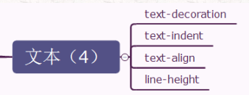

### .text-decoration

decoration: 修饰的意思

作用：用来设置文本的修饰线。

常见有如下几种：

* underline
* overline
* line-through
* none

基本用法：

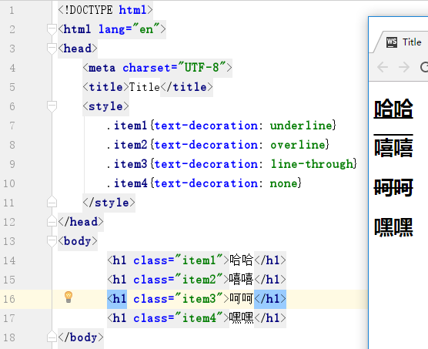

经典用法：

1，对于超链接的样式，大部分网站都使用a标签，默认会去掉下划线，在hover状态时，会添加上下划线。

2，在很多的电商网站，通常会有两种价格，一个是原价， 一个是会员价，对于原价，通常会添加一个删除线，对于会员价，通常会添加一个下划线。

### .text-indent

indent是缩进的意思

作用：用来缩进文本的

使用如下：

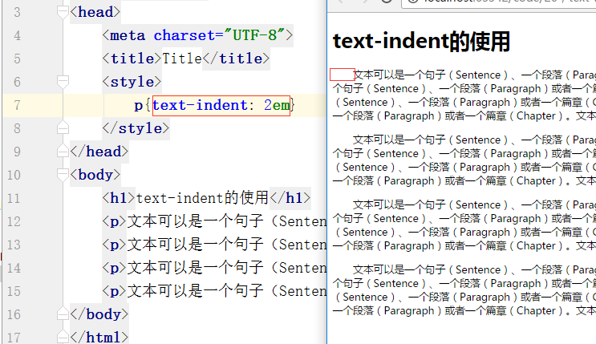

注意细节：

1，在实现段落缩进时，我们用到em这个单位，em表示字体的高度，对于中文来说，文字是正方形的，所以宽度和高度一样。

### .text-align

align是对齐的意思

作用：设置文本的水平对齐方式。

常见的属性值有：

* left 默认值
* center 居中对齐
* right 右对齐
* Justify 只对英文有效，两端对齐

我们可以类比我们用的wps这款软件的对齐方式。

具体代码可以看课堂代码，效果自已运行。

注意细节：

1，justify只对英文起作用，中文无效

2，justify是两端对齐，不是分散对齐，一定要和world进行对比来理解。

### .line-height

作用：设置行高。

使用如下：

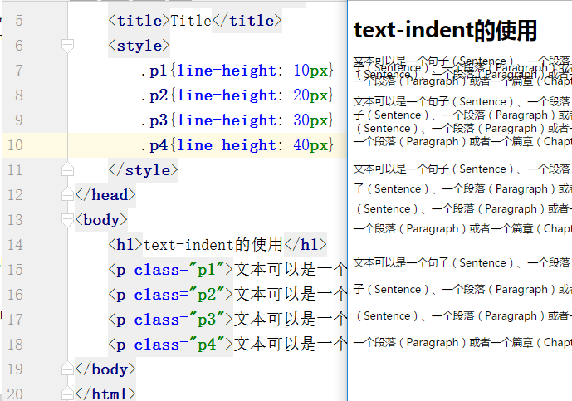

经典用法：

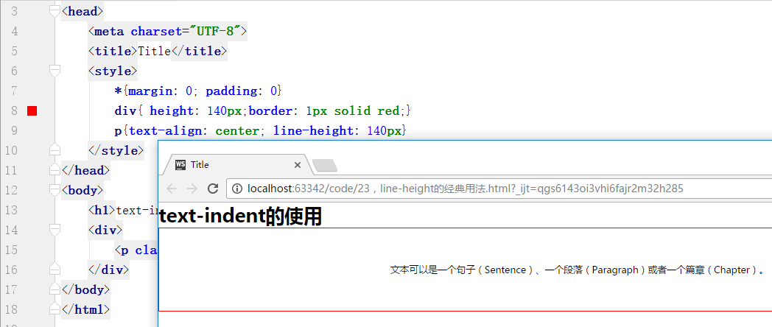

注意细节：

1，line-height有两种设置方式，以px的形式，以倍数的形式，比较1.5, 此时的1.5是表示是font-size的1.5倍。

2，通常情况下，我们只可以使用line-height来实现垂直居中。

作业：我写的代码，至少敲两遍

用字体和文本属性完成一个新闻页面

## 、关于CSS的继承性

问题：为什么一般将字体都设置在body标签上？如下？

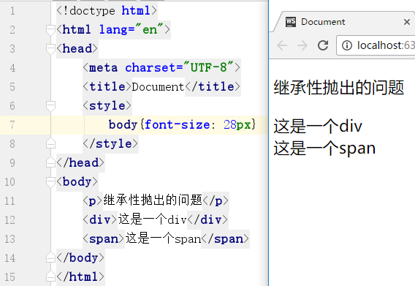

通过代码再来分析一下，如下：

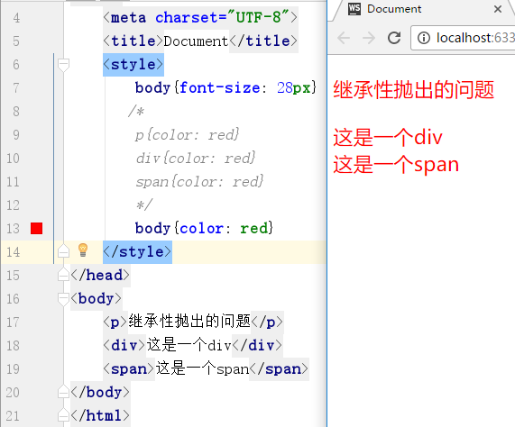

实际上，有了继承，我们可以大大的简化代码编写。

继承是一种机制，它允许样式不仅可以应用于某个特定的元素，还可以应用于它的后代。换句话说，就是特定的CSS属性向下传递到子孙元素。

注意：

并不是所有的属性都会被后代元素所继承。

可以继承的常用属性有：

* font-family,
* font-size,
* font-style,
* font-weight,
* font,
* line-height,
* text-align,
* text-indent,
* color

总之，这些属性可以分成两类，一类是font系列， 一类是文本系列，一共有9个

## 、关于CSS的层叠性

问题：当一个元素的样式被声明了多次时，以哪个为准？

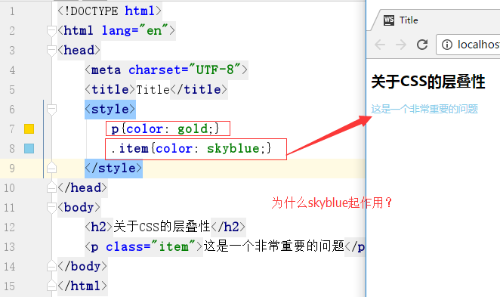

这就涉及到了CSS的层叠性。

首先需要知道一条，就是CSS中的就近原则，是针对引入CSS方式的一种规则。

对比一下，行内样式与内部样式和外部样式，这三者哪个优先级最高？

如下图：

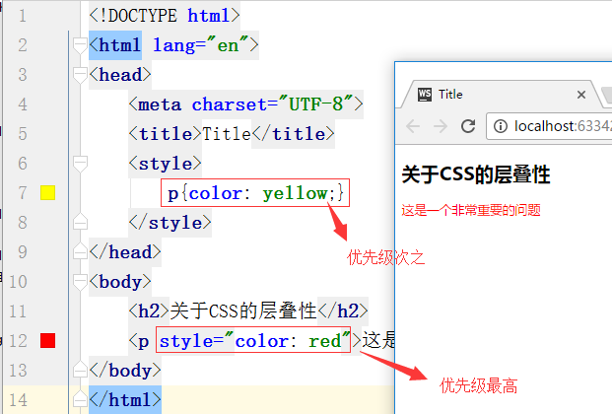

结论：行的优先级大于内部的优先级。

外部与行内比较：

外部样式如下：

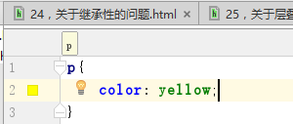

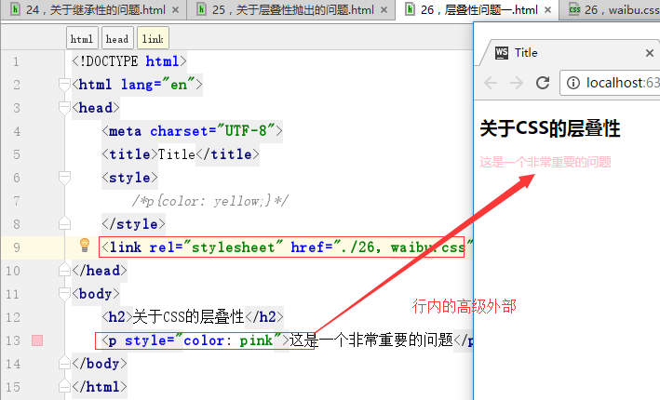

结论：行内优先级高于外部优先级

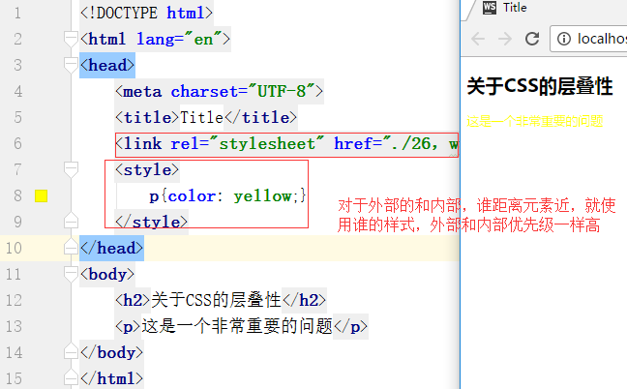

对于行内，内部，外部，三者的优先级如下：

行内>内部=外部 , 用四个字概况就是：就近原则

在实际开发中，我们很少会同时使用内部样式和外部样式，在真实项目中，一般会使用外部样式，然后在某些特殊的地方，我们会使用行内样式。我们就需要注意，行内的优先级和外部的优先级。

在三种基本选择器，优先级又是怎么样的？

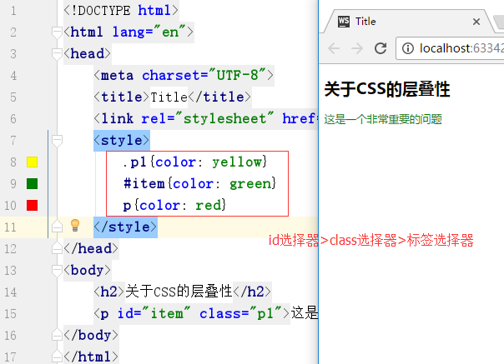

结论：ID>CLASS>P

选择器的特殊性：

id选择器：0 1 0 0

class选择器：0 0 1 0

标签选择器： 0 0 0 1

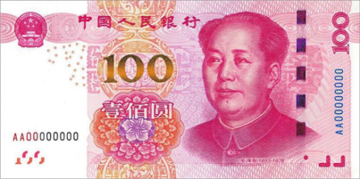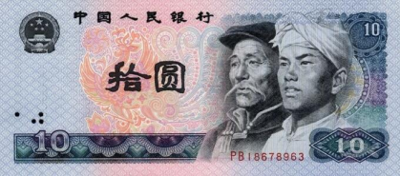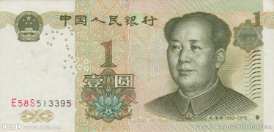

如果在选择器中出现了多个选择器，我们只需要将它们的特殊值求和之后，哪个大，就以哪个为准。

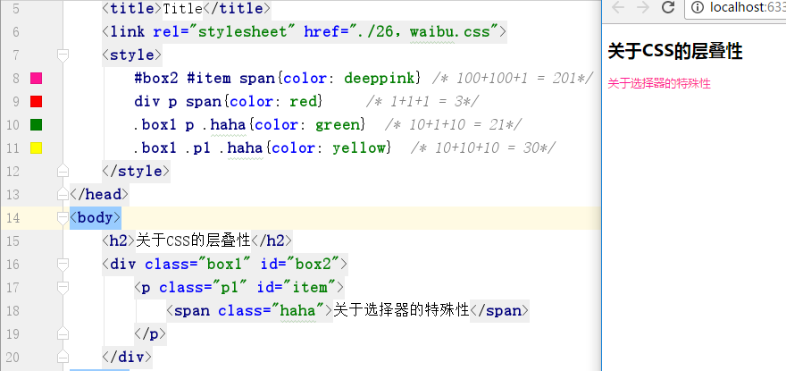

还有一个，行内样式，它的特殊值是1 0 0 0， 钻石



如果选择器的优先级（特殊值）相同，就按就近原则。

还有一个!important,可以改变优先级（暂时先不说，实际应用比较少）

小结：

* 1，行内>内部=外部 （就近原则）
* 2，ID>CLASS>P
* 3，特殊值（钱）
* 4，钱一样多时，使用就近原则
* 5，!important

## 第5节、完成新闻页面的排版

# 九．第九章、CSS布局初步

## 第1节、CSS布局思路及核心知识点

布局思路：

思考网页的信息语义和结构。根据这些信息把一个网页分成不同的内容块，以及每块内容的目的，然后再根据这些内容的目的用不同的语义元素建立相应的HTML结构。

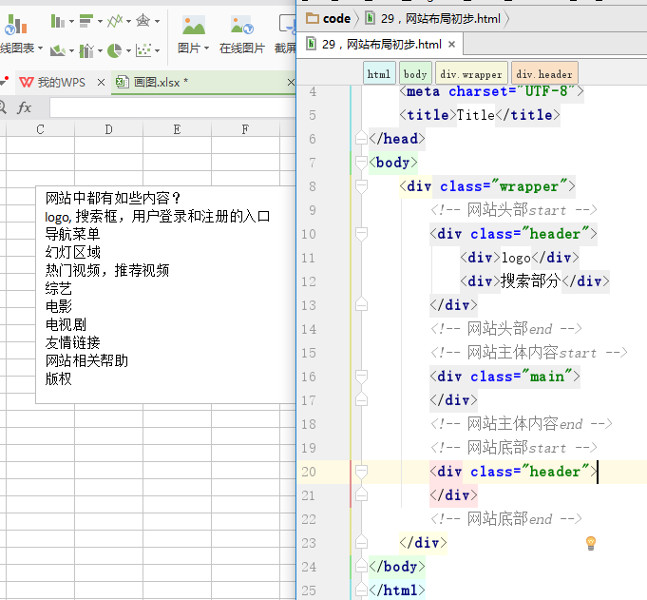

核心知识点：

* 盒模型 （流动布局） 按照标准文档流的布局
* 浮动 （浮动布局） 脱离标准文档流 脱标
* 定位（层布局）

## 、盒模型概念

从日常生活出发，快递包裹.......

在我们的HTML中，是一堆标签组成的，每一个标签都是矩形。围绕这个矩形，我们可以使用一系列的属性来控制它的外观。

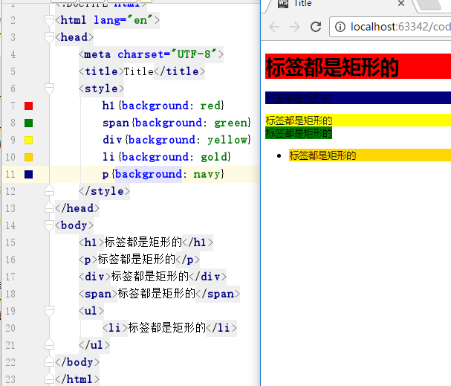

具体来说，有如下一些属性：

* width:宽度
* height:高度
* border:边框
* padding:内边距 补白
* margin: 外边距 边界
* background:背景

**（1）什么是盒子模型？**

HTML标签都是矩形的，像一个盒子，我们可以通常上面6大属性来控制这个盒子的外观，那么这个矩形就是盒子模型。

**专业一点定义：**

CSS定义所有的元素都可以拥有像盒子一样的外形和平面空间，即都包含边界、边框、补白、内容区域、背景（包括背景颜色和背景图片），这就是盒模型。

快速体验一把盒子模型：

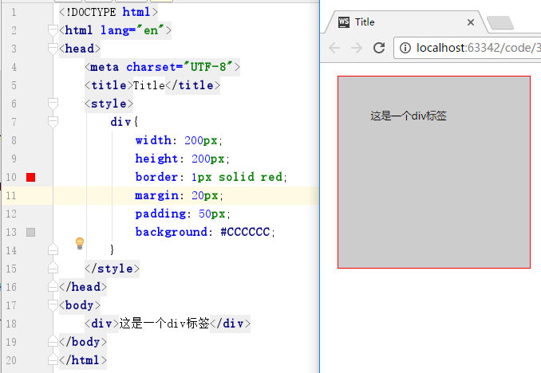

我们也可以利用一些工具看一下盒子模型：

1，F12开发者工具

2，DW

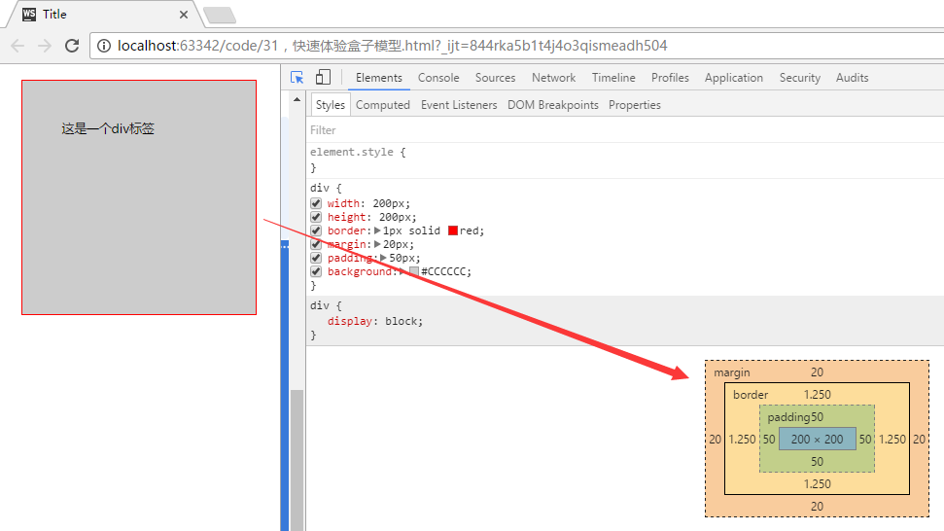

**阶段复习：**

HTML是一堆标签， CSS是一堆属性， 属性有120种之多，我们学习的常见属性有40， 分类如下：

* 字体：6种
* 文本：4种
* 盒模型：6种
* 表格：3种
* 定位：6种
* 列表：1种
* 布局：4种

**属性值：**

共性的属性值：

颜色值：英文单词表示法，rgb函数表示法，十六进制表示法

长度单位：px和em

URL:统一资源定位符，分为绝对的URL和相对的URL

百分比：使用%，在设置长度和位置时经常用到，还有在移动开发中经常

特殊的属性值：

可以对照手册一个一个学

**字体设置：**

* font-family: 用来设置字体，一次性可以设置多个字体，中间使用逗号分隔，每个字体尽量使用引号包括起来。
* font-size:用来设置字体的大小，单位是px
* font-style:用来设置字体的样式（斜体与正常）， 常见属性值：normal， italic （斜体）
* font-weight:用来设置字体的样式（粗体与正常）, 常见属性值：normal, bold(粗体)
* color: 用来设置字体的颜色

还有一个简写的方式：font

是上面几个属性的一个简写形式，顺序是: font-style, font-weight, font-size, font-family

前两个可以省略，顺序也可以互换， 对于后两个不可以省略，顺序也不可以互换

**文本设置：**

* text-decoration:用来设置文本的修饰线， 常见的属性值：underline, overline, line-through, none
* text-indent:用来设置文本的缩进，觉属性值：2em
* text-align:用来设置文本的水平对齐方式，常见属性值：left, center, right, justify(只对英文有效)
* line-height:用来设置行高，经典用法：用来设置文字的垂直居中

**CSS的继承性：**

CSS的属性可以被继承，不是所有属性都能被继承，只有关于文本的属性，关于字体的属性可以被继承、

继承的好处：可以简化CSS代码， 还利用代码的维护

**CSS的层叠性：**

研究内容：对于同一个元素，如果设置了多个属性，那么哪个属性起作用？

层叠性研究一：行内， 内部， 外部 结论：行内>内部=外部（就近原则）

层叠性研究二：基本选择器 结论：ID>CLASS>P

层叠性研究三：特殊值 ID:0100 CLASS:0010 P:0001 行内：1000

层叠性研究四：!important

**盒模型介绍：**

什么是盒子模型？

HTML是一堆标签，这些标签是矩形的，类似于一个盒子，关于盒子的外观，我们可以通过多个属性来设置它，这就是一个盒模型。

盒模型常见的属性：

* width:用来设置盒子内容的宽度
* height:用来设置盒子内容的高度
* padding:用来设置盒子的内边距，指内容与边框之间的距离
* border:用来设置盒子的边框
* margin:用来设置盒子的外边距，指边框到另一个盒子外边距的距离

**（2）盒子模型中的属性的基本用法？**

**a, width和height**

它们是表示元素的宽度和高度。不是指盒子的宽度和高度。

盒子的宽度：

width+padding-left+padding-right+border-left+border-right+margin-left+margin-right

盒子的高度：

height+padding-top+padding-bottom+border-top+border-bottom+margin-top+margin-bottom

在设置时，通常使用px， 如果要实现响应式，则可以使用百分比

**b, border**

表示盒子边框， 由三部分组成：

* 边框的粗细
* 边框样式
* 边框

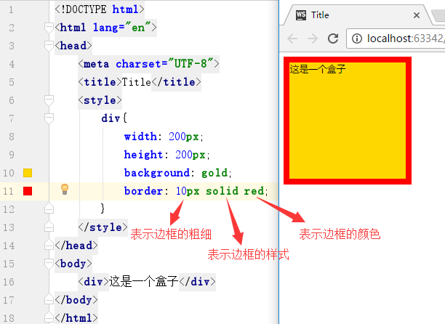

注意细节：

1，三个子属性之间使用空格隔开，顺序没有要求，但尽量按照我现在顺序写，也就是先写粗细，然后是样式，最后是颜色

2，当我们写border:5px solid red时，意味关四条边框有相同的样式，如果我们想设置不同的边框样式，怎么办？对于border这个复合属性，我们又分成了四个子属性：

* border-top
* border-right
* border-bottom
* border-left

用法如下：

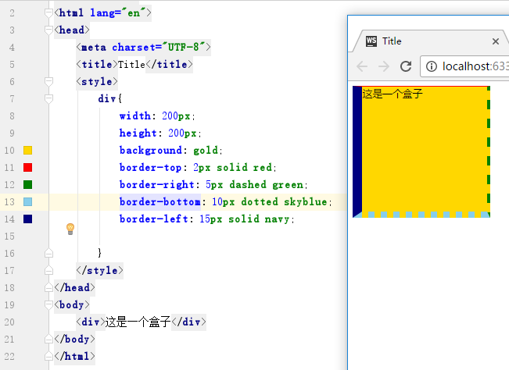

**C，padding**

表示内边距，或补白， 是指内容区域到border间的距离。

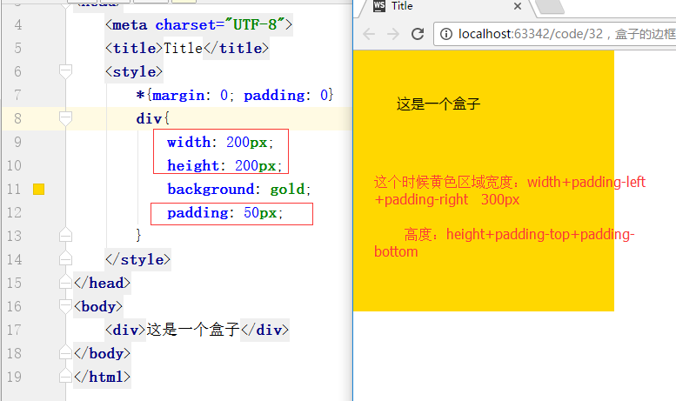

注意细节：

1，如果就写一个padding，那么就意味着是四个方向的内边距。如果我们想设置某个方向上的内边距，怎么办？padding又可以分为四个子属性：

* padding-top
* padding-right
* padding-bottom
* padding-left

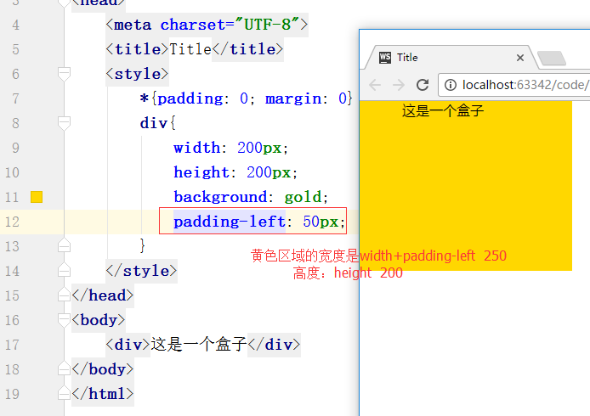

2,在设置padding时，可以按照上，右， 下，左的顺序来设置四个方向的padding

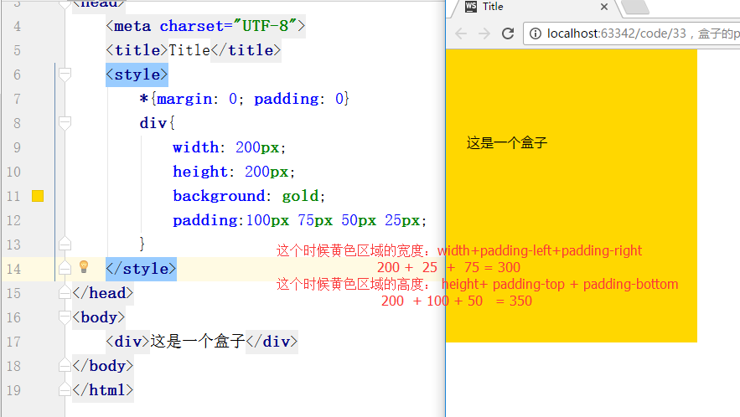

怎么是记住这个顺序？

1，顺时针，从12点开始

2，TRouBLe, trouble 是麻烦的意思

如果padding-top和padding-bottom相同， 并且padding-right和padding-left相同的话，我们就可以简写成：padding :tb rl ; 如padding:20px 50px;

3，上下padding不同， 左右padding相同， padding:10px 20px 30px;

小结：

关于padding有四种写法：

* 1，一个值：上， 右， 下， 左都相同
* 2，有两个值： 第一个值表示上，下， 第二个值表示左， 右
* 3，有三个值： 第一个值表示上， 第二个值表示右， 左， 第三个值表示下
* 4，有四个值： 第一个值表示上， 第二个值表示右， 第三个值表示下，第四个值表示左

它们用空格隔开。

**D，margin**

用来设置外边距

看似对当前的盒子没有多大的影响，实际上是，它对理解盒子模型很重要。

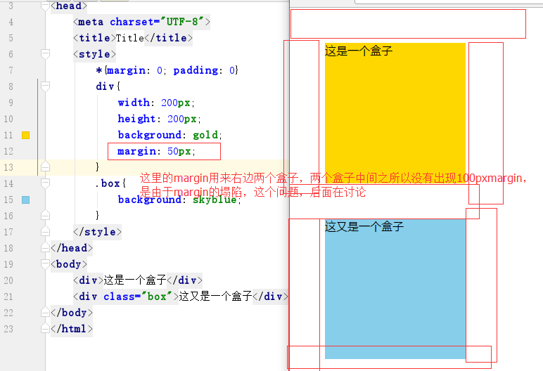

我们在计算当前盒子在页面中所占空间时，考虑不考虑这个margin?

答：考虑，考虑，考虑， 一定要考虑。

计算盒子在页面中所占据的空间：

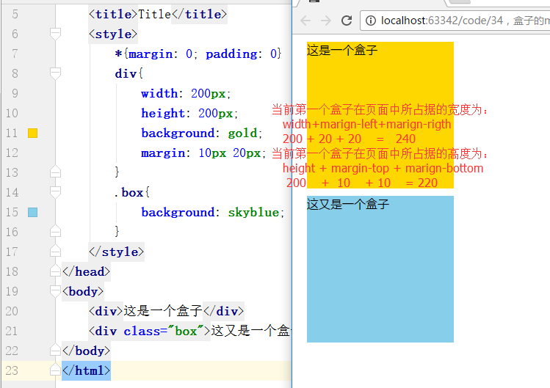

和padding差不多。

margin也有四种写法，如下：

* 当后面是一个值时：上，右，下，左的marign都一样
* 当后面是二个值时：第一个值表示上，下， 第二个值表示右，左
* 当后面是三个值时：第一个值表示上，第二个值表示右，左，第三个值表示下
* 当后面是四个值时：第一个值表示上， 第二个值表示右，第三个值表示下，第三个值表示左

当然，和padding一样，也可以单独设置四个方向上的maring值，如下：

* marign-top
* marign-right
* marign-bottom
* marign-left

关于一个margin的使用技巧，可以实现水平居中效果：

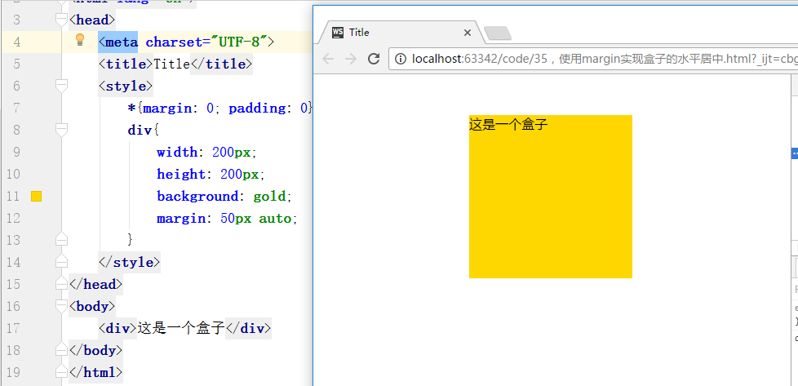

**E，background**

设置盒子的背景。

包含两部分：

* 背景颜色
* 背景图片



背景图片的使用：

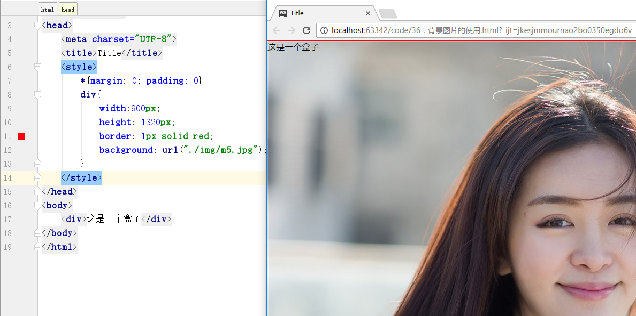

小结：

盒模型：

* widht
* height
* padding 是四个方向padding的复合属性
* margin 是四个方向margin的复合属性
* border 是四个方向border的复合属性
* background 也是一个复合属性

## 、元素分类

我们尝试给a标签和span标签进行盒模型相关属性的设置时，出现如下效果：

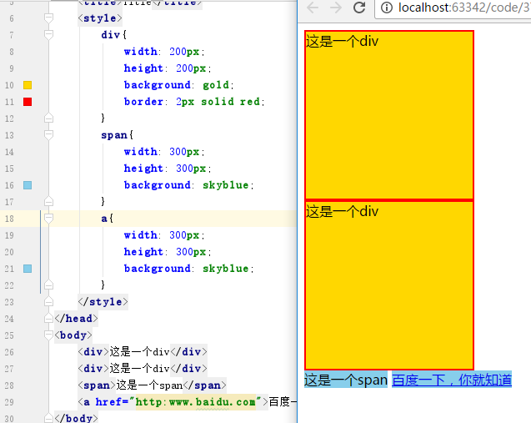

为什么会出现这种效果？

这就涉及到了标签的分类，或叫元素的分类。

在HTML中有一个概念叫标准文档流，我们可以把这个标准文档流看作是一个国家，在这个国家中，等级森严，它把标签分成男人和女人，也有一系列的制度来约束这些男人和女人，这里的男人比较霸道，在CSS中称为块状元素，独占一行，这里的女人比较温柔，在CSS中称为行内元素，可以实现并排。

在CSS中，从外观上来看，将标签分成两类：

* 块状类，类似于男人
* 行内类，类似于女人

接下来，我们需要搞清楚，我们学习过的标签，哪些是男人（块状），哪些是女人（行内）？

如下：

**块级元素：**

表格元素

非表格元素

div

hn

p

ul li ol li dt dd dl

form

**行级元素：**

完全行级（真正的女人）元素

span

a

em和strong

b和i

label

button

行级元素（人妖）

img

Input

关于行内块元素，如下：

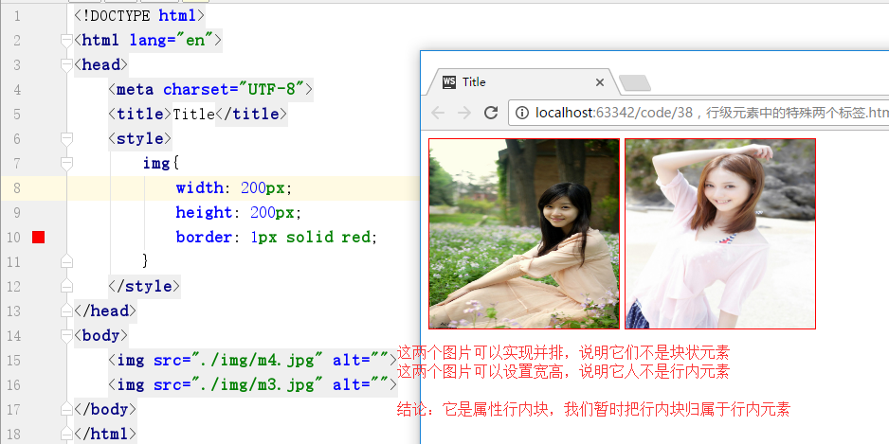

以后我们每见一个标签，第一步，去搞清楚它的性别。

实际上，在盒模型中，

* 对于块级元素，所有的盒模型6大属性都能生效
* 对于行级元素，width和height不起作用，设置了也白设，border有效，backgroud有效，margin和padding在水平方向上有效，在垂直方向上无效。

还有一个行级元素，不是真正意义上的行级元素，因为它可以设置宽和高， 对于这样的元素，它除了不占据一整行之外，其它块级元素的特点它都有。

小结：

块级：6大属性都起作用

行级：widht和height没作用，margin和padding的垂直方向没作用，其它都有作用

行内块： 6朋属性都起作用，就是不能独占一行

## 、流动布局

上午提到了一个概念：标准文档流，这个标准文档流就是一种模型，这种模型采用从上到下的布局方式。

按照标准文档流进行的布局就是流动布局。流动布局是默认的布局方式，也是最简单的布局方式。

流动布局它的意思是：默认情况下，HTML中所有的元素都是根据流动布局模型来分布网页中的内容。对于流动布局，有两个特征，如下：

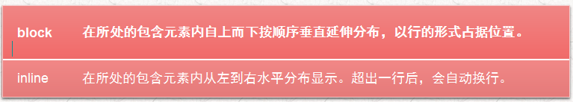

通过代码来理解：

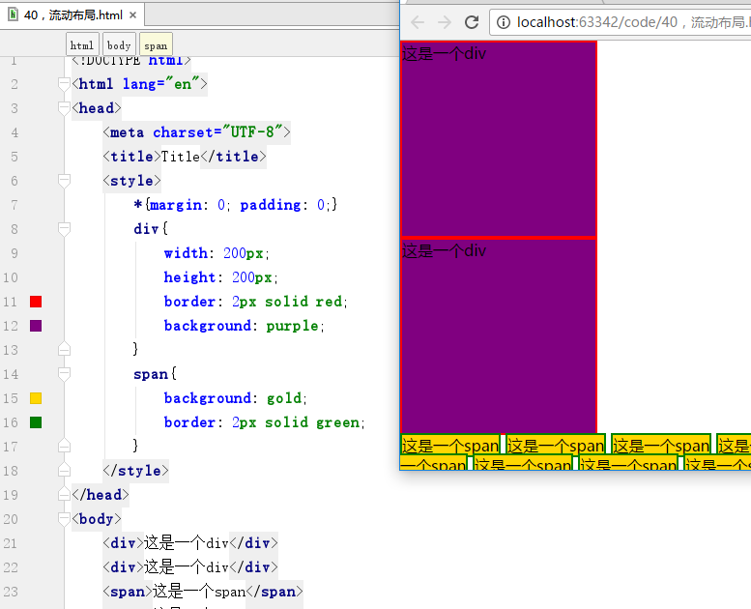

## 、浮动初步

浮动是CSS中的重点， 也是难点

**什么是浮动？**

不专业的说法：一个div飘起来了，专业的说法：脱离了标准文档流，标准文档流内的各种规则就不在适用。

**浮动的作用？**

浮动是用来布局，使得块级元素可以并排显示，在同一行上和平共处。

**属性**：float

**属性值**：left right

**基本使用：**

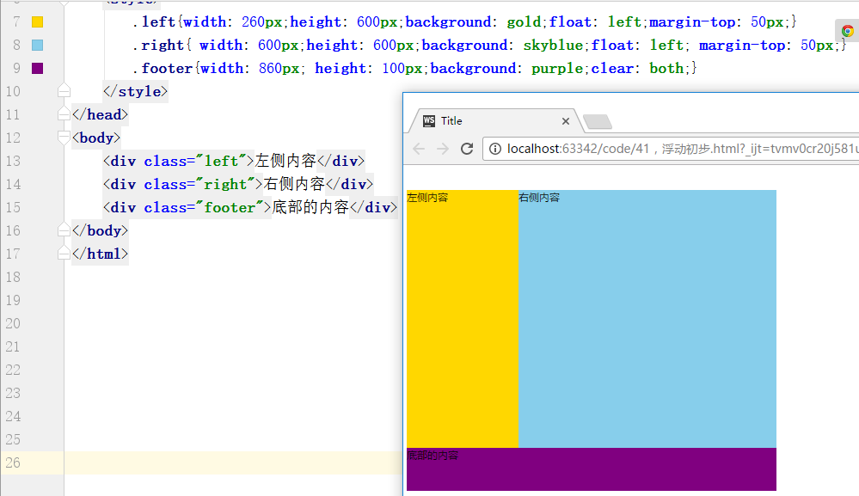

注意细节：

1，浮动是完全不同于流动的另一种布局模型。

2，任何定义为float的元素都会自动被设置为一个块级元素，可以设置宽和高，如下图：

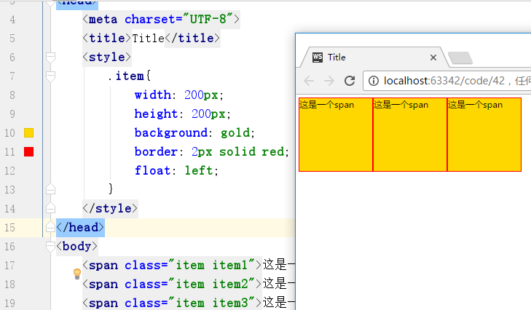

3，浮动模型不会与流动模型发生冲突，一个浮动元素的内容还是一个标准文档流。

4，浮动后，会对后续元素造成影响，我们需要在受影响的元素上面清除浮动，用clear属性，clear属性对应的属性值有left, right, both， 通常使用both

关于浮动的原理和细节，我们放到后面讲。

## 、css布局实战

代码详见课堂代码

# 第十章，盒模型详解

关于盒子模型的解析，一直存在两种形式：

* IE盒模型
* 标准盒模型

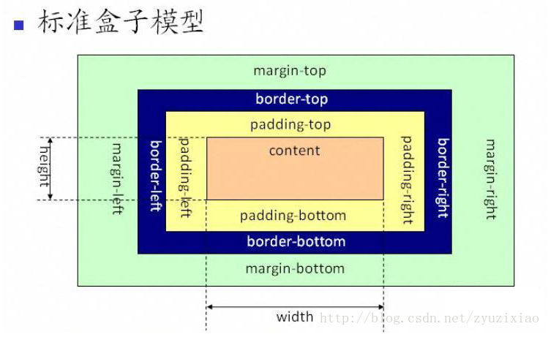

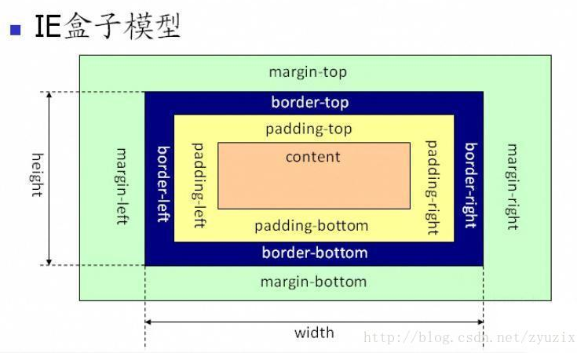

标准盒模型和IE的盒模型的区别：

width所指的区域不一样，标准的widht是指内容的宽度，标准的高度是指内容高度。

IE盒模型的宽度是指内容的宽度+padding+border, IE盒模型的高度也是指内容的高度+padding+border

## 、width和height

对于块元素和行内块元素，表示内容区域。

对于行内元素，width和height无效。

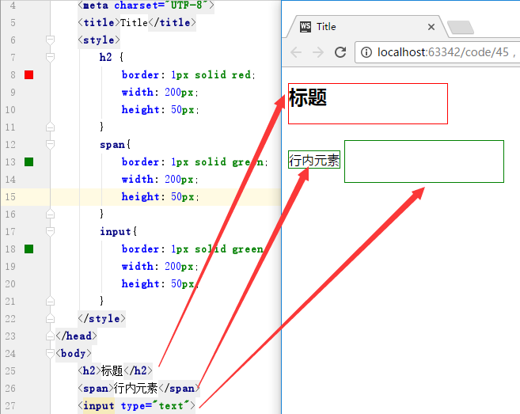

注意细节：

1，如果没有doctype，在ie6以下的浏览器，规则不太一样。

2，width它有默认值，是auto，对于块级元素和行内元素auto可以这样理解：块元素的贪婪性和行内元素的懒惰性。

3，实际上，对于行内元素而言，其宽度是由内容本身决定，其高度是则是由font-size决定。

4，width和height可以设置百分比，相对于父元素人width和heigth而言的。

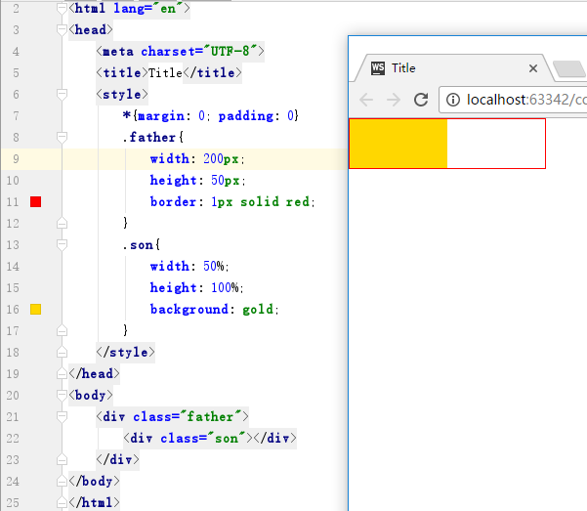

## 、border特性及设置

border的基本使用，如下：

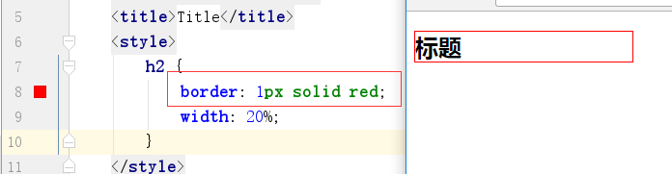

实际上，我们描述一个border有如下三个方面：

边框的大小（粗细） border-width

边框的样式 border-style

边框的颜色 border-color

border是一个复合属性，是border-width, border-style, border-color简写形式。

这三个子属性没有固定顺序，一般约定为：粗细-->样式-->颜色

对于border-with, border-style,border-color,它们又由四个方向的子属性，如：border-top-width,border-right-widht,border-bottom-width,border-left-width。一般很少用子属性来设置边框。

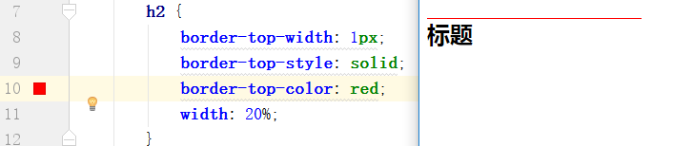

**border-width的设置**

表示边框的粗细，我们有两种方式设置：

具体的像素值，如5px, 推荐使用

使用英文单词，thin, thick, medium很少使用，不同的浏览器解析的大小一样的。

**border-style的设置**

表示边框的样式，有如下几个属性值：

solid 实线

dotted 点画线

dash 虚线

none 没有

..

..

..

还有很多属性值，因为它们在不同的浏览器中的样式不同，所以很少用。同理，border-style也有四个方向上的子属性，如border-top-style.......

**border-color的设置**

用来设置边框的颜色，可以用三种方式表示：

* 颜色英文单词名称
* rgb函数
* 十六进制

border-color也分为四个方向，如：border-top-color .....

对于border的三个子属性，都是有默认值的

border-width，默认值是：medium, 一般认为它是3px

border-style，默认值是none

border-color, 默认是字体的颜色

## 、padding特性及设置

padding表示内边距，也叫补白，是指内容区域到border之间的距离。

padding有四个方向上的子属性

padding-top

padding-right

padding-bottom

padding-left

具体有如下写法：

padding: 一个值，四个方向的内边距相同

padding: 二个值，第一个值表示上，下的内边距相同，第二个值，表示左，右的内边距相同

padding: 三个值，第一个值表示上面内边距，第二个值表示左，右的内边距，第三个值，表示下面的内边距

padding: 四个值，依次是上，右，下，左的内边距

注意细节：

1，padding可以使用百分比，是相对于父元素的width而言，一般在响应式Web中经常用。

2，有些标签有默认的padding, 如ul， ol。

3，对于行内元素，padding在垂直方向上不影响行高

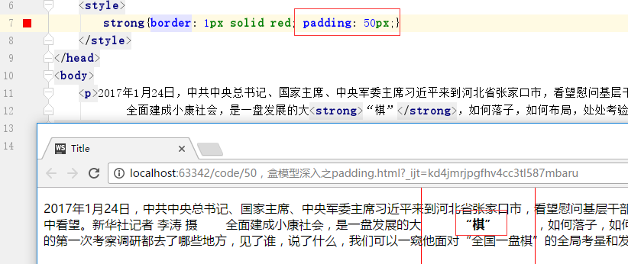

注意对上面代码的理解：

padding表示边框和内容之间的空间，所以边框会向四周延伸。

但是由于行内元素的padding在垂直方向上不影响行高，所以整体的行与行之间的距离并没有拉开。

## 、margin特性及设

Margin表示边界，也叫外边距，当前元素和另一个元素之间的距离， 是在border之外。

margin的使用

margin也是一个复合（简写）属性，又分为四个方向上的子属性：

* margin-top
* margin-right
* margin-bottom
* margin-left

具体的设置也有如下几种：

margin:一个值 表示四个方向的外边距相同

margin:二个值 第一个值表示上，下外边距相同，第二个值表示左，右的外边距相同

margin:三个值 第一个值表示上面的外边距，第二个值表示左右外边距相同，第三个值表示下面的外边距

margin:四个值 依次表示上，右， 下， 左的外边距

注意细节：

1，margin也可以使用百分比，是相对于父元素的width而言

2，有些标签有默认的margin, 如body, hn, p, ul, ol, dl等

3，对于行内元素，margin在垂直方向上无效

4，margin的重叠现象（margin塌陷）

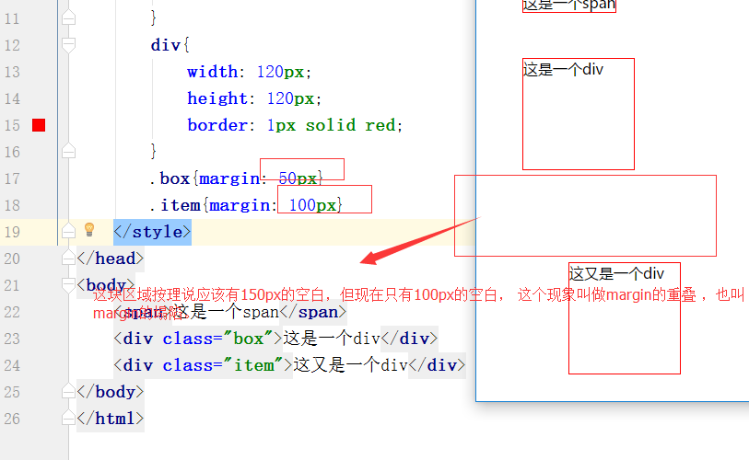

5， margin 可以设置负值

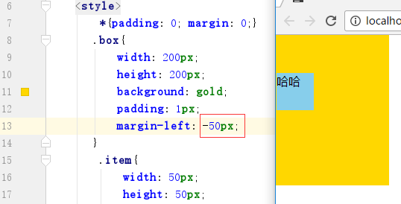

关于margin的重叠问题讨论：

**A，关于兄弟关系的重叠**， 如下图：



在设置块级元素时的margin时，如果下面盒子margin-top和上面盒子的margin-bottom都设置了，兄弟元素之间就会出现重叠现象，兄弟元素之间的重叠现象有一个规则：取大优先

如何避免呢？

在我们实际开中，如果需要设置垂直方向上的块级元素的间隔时，尽量设置单边的Margin, 也就是说，设置上面元素的margin-bottom , 或者设置下面元素的margin-top

**B, 父子元素关系的重叠**

当具备父子关系的块级元素时，如果它们有相同方向上的marign时，它们也会重叠，规则也是取大优先。

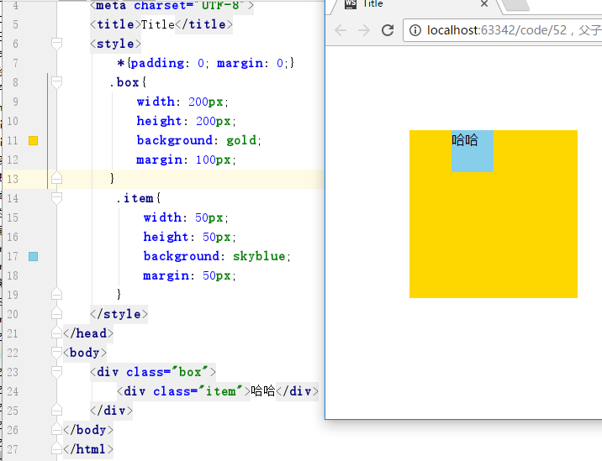

如何避免呢？

只需要给父元素添加padding或border可以解决。如下：

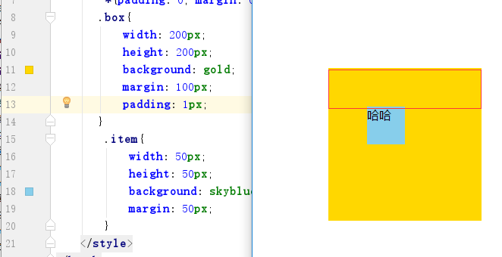

关于margin， padding的经典用法：

*{margin:0; padding:0}

当然对于这个经典用法，我们还有待于优化，在实战中再说明。

## 、块级元素特点

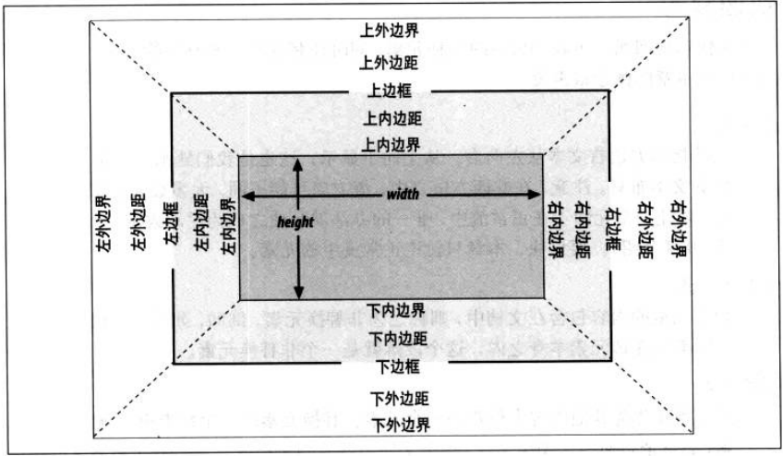

**水平方向**

* margin-left、border-left、padding-left、width、padding-right、border-right、margin-right。
* width、margin-left和margin-right可以设置为auto，其余必须为特定值，或默认为0
* 如果margin-left/right都设置为auto，它们会设置为相同的长度，因此将元素在其父元素中居中
* 如果3个属性都设置为auto，则两个外边距都会设置为0，而width尽可能宽，这是默认情况

在水平方向上，对于盒模型相关的属性，只有widht, margin-left, margin-right可以设置auto.

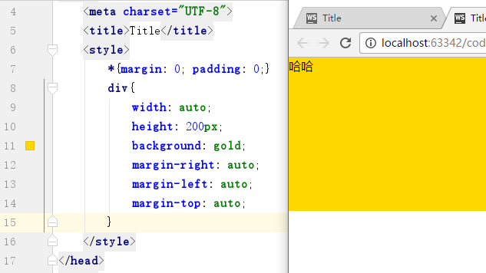

如果widht， margin-left, margin-right都设置为auto, 这是一个前提， 我们再来设置padding或border时，相应的width就会减小， height不减小，保证了整个块级元素的大小在要超过父元素。

**垂直方向**

* margin-top、border-top、padding-top、height、padding-bottom、border-bottom、margin-bottom
* 默认高度由其内容决定，它会受内容宽度的影响，内容越窄，相应的就会越高
* 相邻元素垂直相邻外边距会重叠
* 父子元素间的重叠（同向margin、父元素没有border或padding、重叠是对外而言）

## 、行级元素特点

**水平方向**

* margin-left、border-left、padding-left、padding-right、border-right、margin-right
* width无效，由内容本身决定

**垂直方向**

* height无效，有font-size和line-height决定
* 内边距、边框和外边距对行内元素或其生成的框没有垂直效果，不会影响元素行内框的高度，也不会影响包含该元素的行框的高度

**对于盒模型：**

块级：6个属性都起作用

行级：width和height不起作用，margin, padding在垂直方向上不起作用，其它属性都起用。

## 、background深入（重难点）

在CSS中，和背景相关的属性，有5个，如下：

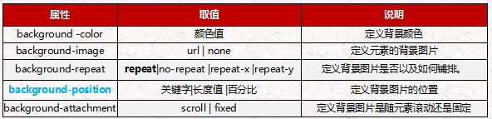

**background-color**

作用：设置当前元素的背景颜色

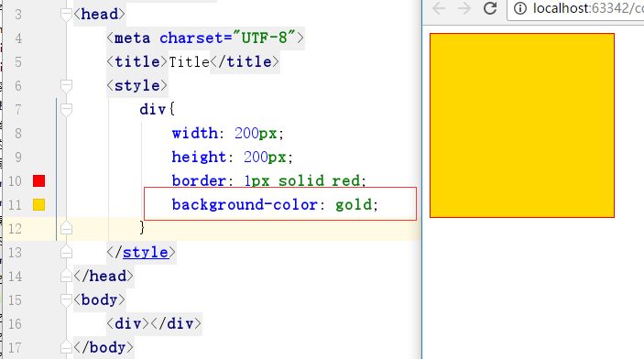

**background-image**

作用:用来给元素添加背景图片

使用如下：

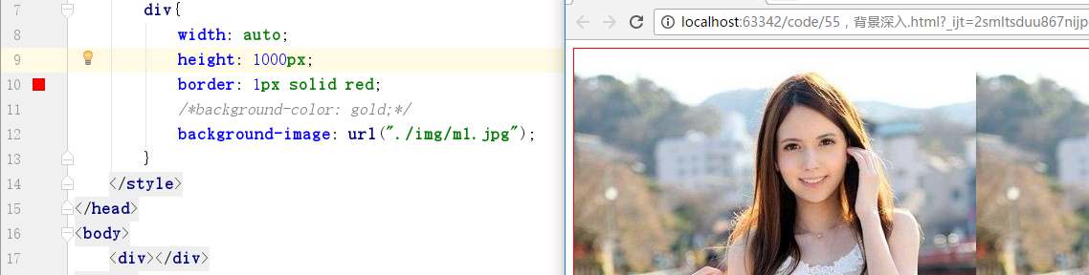

通过上面的案例，得出如下结论：

1，默认情况下，如果图片小于元素，在水平和垂直方向上都会重复这张图片

2，默认情况下，图片的左上角与元素的左上角对齐

**background-repeat**

作用：用来控制背景图片在元素中水平和垂直方向上是否重复

取值有如下四个：

* repeat, 也是默认值，在水平和垂直方向上都平铺
* no-repeat, 完全不重复， 有且只有一张图片
* repeat-x, 在水平方向上平铺
* repeat-y, 在垂直方向上平铺（向下为正）

注意细节：

1，在重复背景图片时，有多少空间，就重复多少内容，并不需要说要完整的图片大小的空间才行。

**background-position**

作用：用来设置背景图片的位置

格式：background-position:position-x position-y

在具体设置时有三种方式：

1，使用关键字：top, left, right, bottom

2，使用百分比：0%, 50%, 100%(不常用)

3，使用像素值：25px, 100px

补充一个概念， 计算机中坐标系

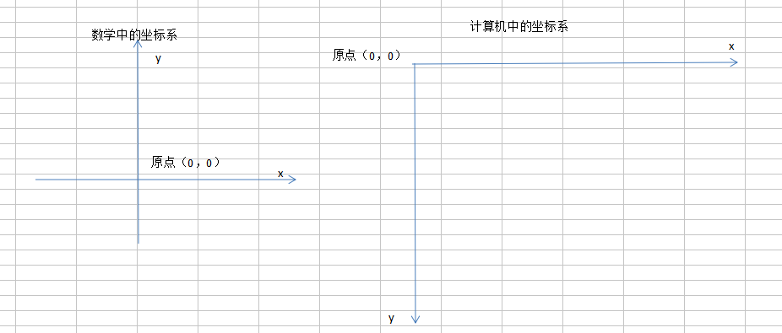

基本用法：

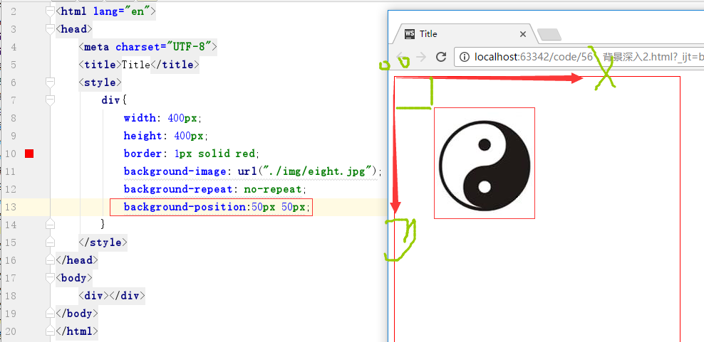

详细说明：

第一步：将背景图片的左上角和元素的左上角完全重合

第二步：根据background-position进行水平和垂直方向上的移动

注意细节：

1，如果使用像素值作用属性值时，可以设置负值：

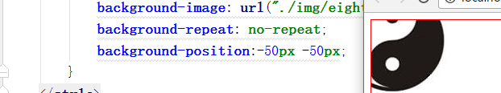

除了像素值，还可以使用关键字：

水平方向有：left center right

垂直方向上有：top center bottom

使用如下：

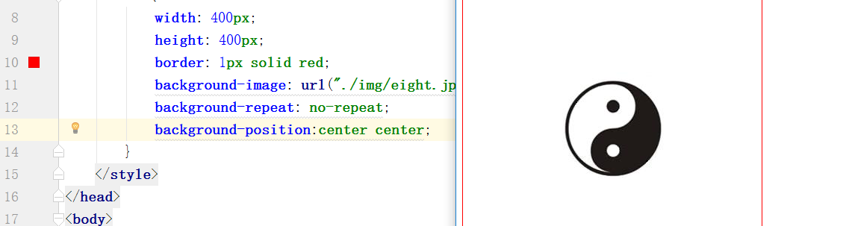

注意细节：

1，当我们使用关键字，比如使用top， 它的意思是元素的顶端和背景图片的顶端对齐，比如使用了center，其含义是元素的中心点和背景图片的中心点对齐。

关于百分比的使用

0%， 水平方向上就相当于left, 在垂直方向上就相当于top

50%, 水平方向上就相当于center, 在垂直方向上就相当于center

100%, 水平方向上就相当于right, 在垂直方向上就相当于bottom

友情提示：background-position理解比较困难，要多分析。

**background-attachment**

作用：定义背景图片是随着元素的滚动还是固定

有两个值：

scroll 表示背景图片会随着滚动条的滚动而滚动

fixed 固定

基本使用：

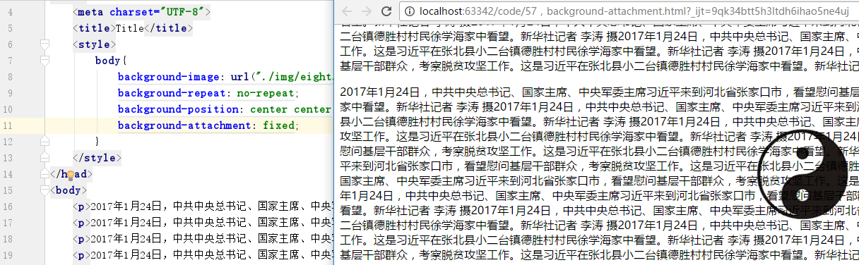

在实际开发中，background-attachment几乎不用。

上面我们讲了关于背景的几属性：background-color, background-image, background-repeat, background-position, background-attachment

实际上我们通常使用上面这一堆属性的简写属性：background

使用如下：

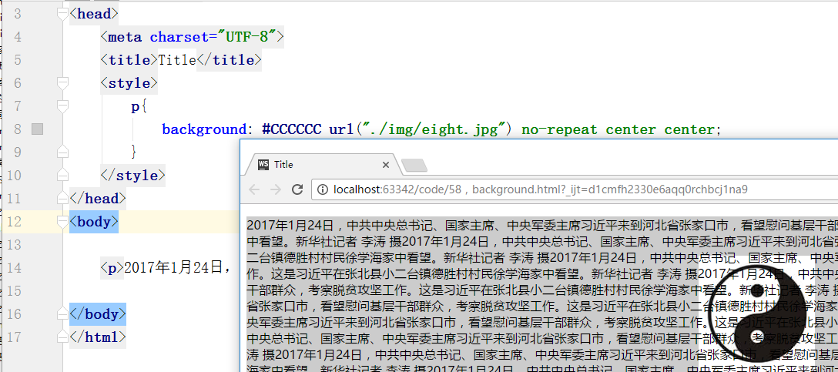

注意细节：

1，background中的背景颜色，默认值transparent, 透明的

2，background所覆盖的区域，包括padding和内容区域。（border先放一下，应用较少）

3，在设置背景时，很容易覆盖前面的设置。原因是background的顺序是有要求。

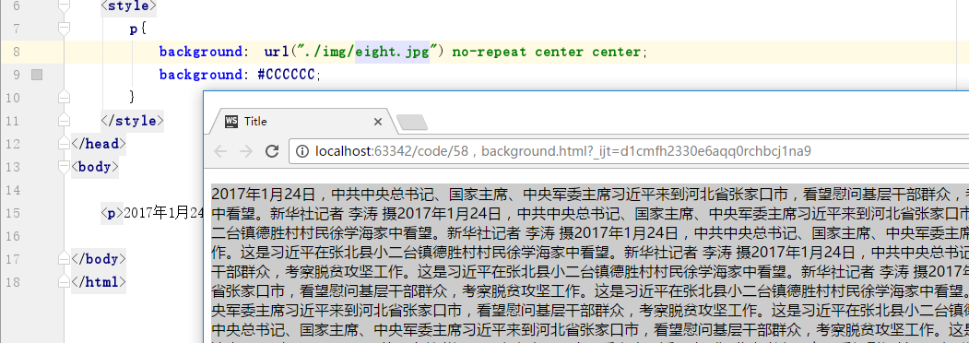

上面这种情况，覆盖了，怎么办？

第一种：不要写两个background属性：

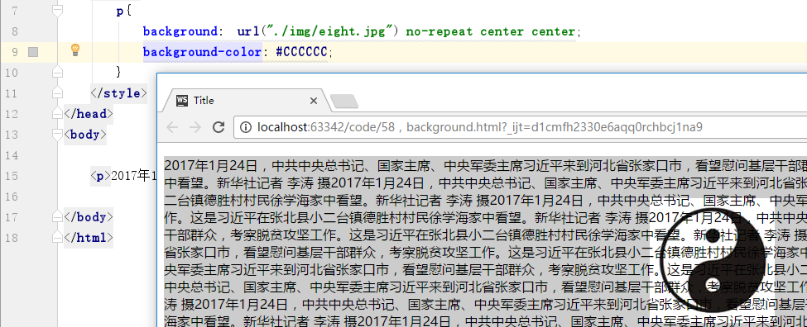

第二中：把背景颜色也写在background这个复合属性里面

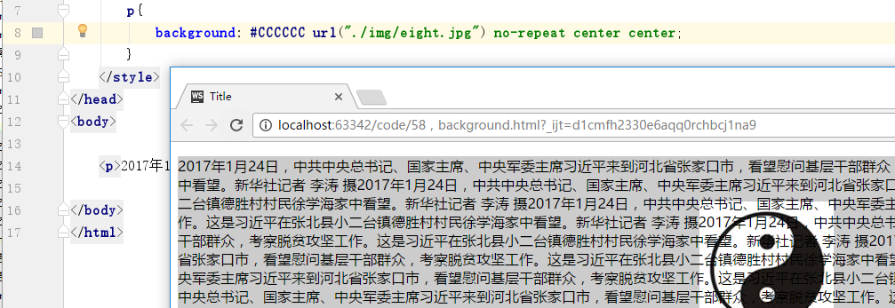

阶段复习 ：

**1，块级元素和行级元素在表现上有什么特点？**

在标准文档流中， 块级元素独占一行，行级元素可以实现并排。

对于盒模型的6属性，块级元素都可以适用，行级元素对于width和height不适用，对于margin和padding在垂直方向不适用

**2，说一下，块级元素在垂直方向的margin的重叠是怎么回事？**

margin的重叠不CSS的bug, 它是CSS的一个特性，对于这个特性，我们可以分两种情况讨论：兄弟关系元素之间的margin的塌陷， 父子关系元素之间的margin塌陷.....

**3, background-position如何使用，如何理解？**

它的作用是背景图片的定位，background-position: x y; x y有三种形式：像素值，关键字，百分比。关键字有：水平有left, center, right, 垂直有：top, center, bottom,

排列组合：3*3 = 9， 使用关键字只能设置9种特殊情况。

# 第十一章、CSS布局特性

涉及到了4个属性：

* float
* clear
* overflow
* Display

## 第1节、溢出处理

首先，看如下情况：

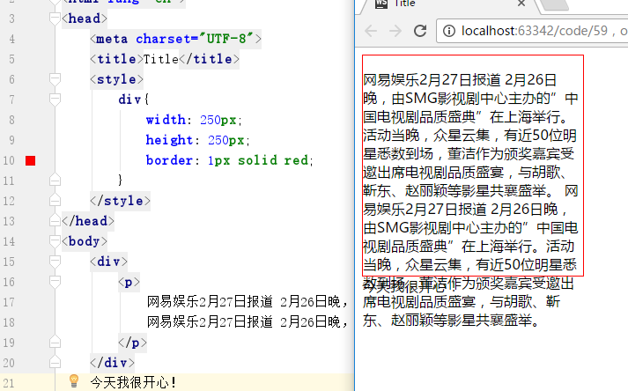

在上面的代码中，出现了两个问题：

1，div中的内容超出了它的高度，在边框外面显示

2，如果div后面还有内容，则会和超出的内容发生重叠。

为了解决这两个问题，所以我们就需要去学习overflow属性

overflow：溢出的意思

作用：用于处理内容溢出的情况

有如下四个属性值：

* visible: 表示可见的, 默认
* hidden：表示隐藏
* scroll：生成一个滚动条
* auto：自动

**hidden的效果如下：**

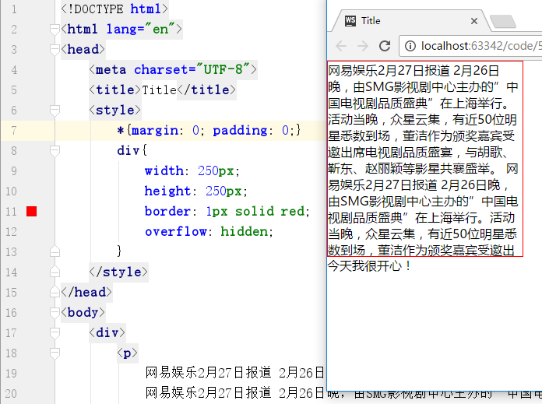

**scroll的效果如下：**

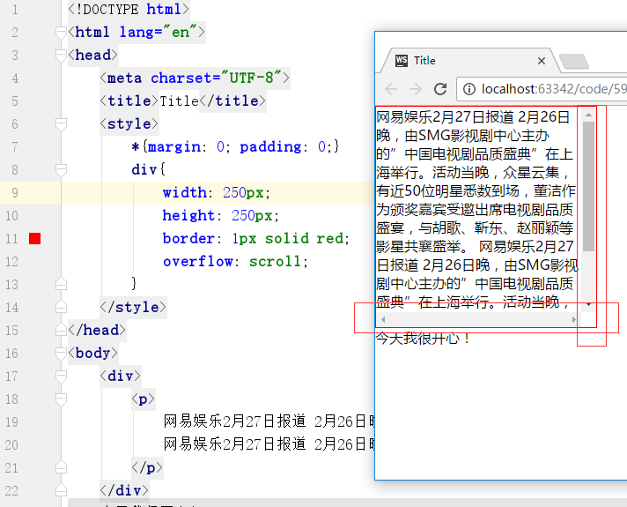

**auto的效果如下：**

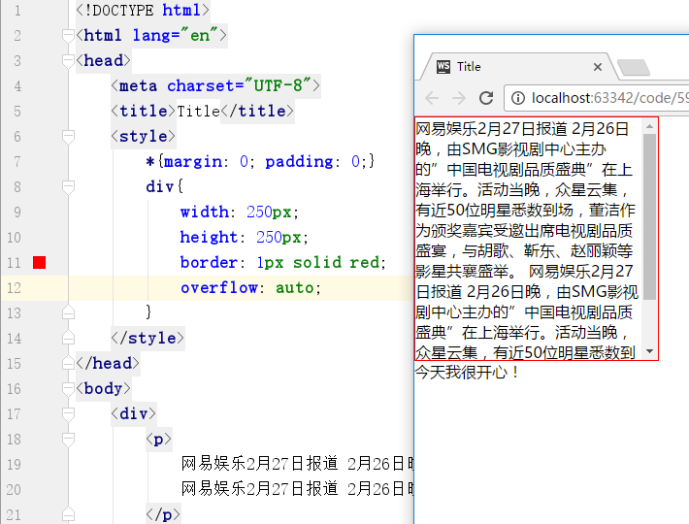

注意：auto效果和scroll效果的区别是，auto并没有生成水平方向上的滚动条。

注意细节：

1，产生滚动条之后，width不变， 而内容区域随之减小

2，overflow还有一个特性，可以解决浮动造成的塌陷问题（后面说）

3，在实际开发中，使用overflow，最常用会使用它：overflow:hidden

## 、浮动布局（重难点）

### （1）浮动的基本使用

作用：浮动最初目的就是为了实现字围效果，但现在我们通常说浮动的作用是让块级元素可以实现并排，目的是为了让块级元素在同一行上可以实现和平共处。

格式：float:属性值

其中，常用的属性值有如下两个：

* left
* right

字围效果：

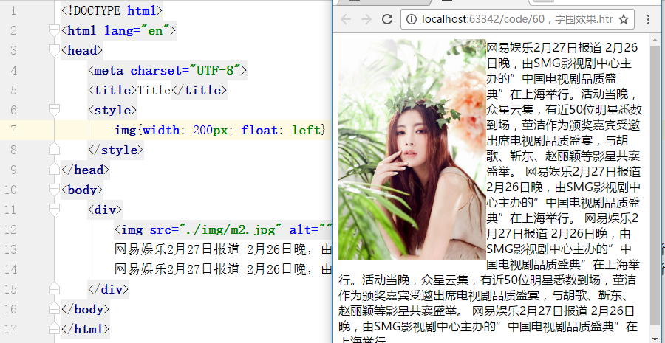

### 浮动的特点

浮动有三个特点：

* 包裹性
* 破坏性
* 块级框

**A,包裹性**

如果一个块级元素，在没有设置widht的情况下（前提条件）， 一旦使用float，那么它的宽度就会发生变化，尽量最小，包裹其内容，能够完全包裹其中的内容。

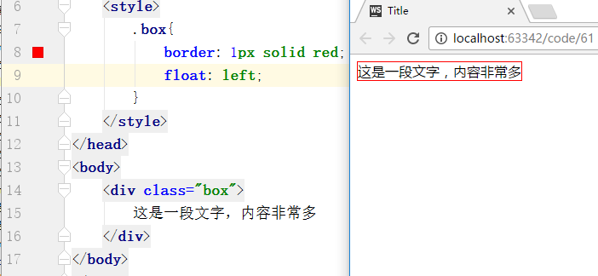

如果我们对一个块级元素设置了width， 那么它就不具备包裹性

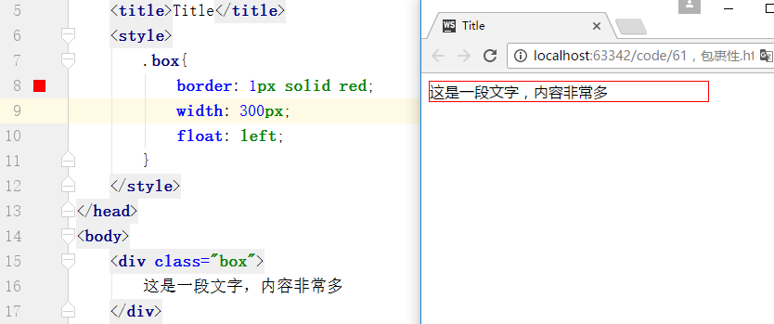

**B，破坏性**

在一个块级容器中，如果它的子元素，都浮动了，并且没有清除这个浮动，那么块级容器将会塌陷。这就是浮的破坏性。

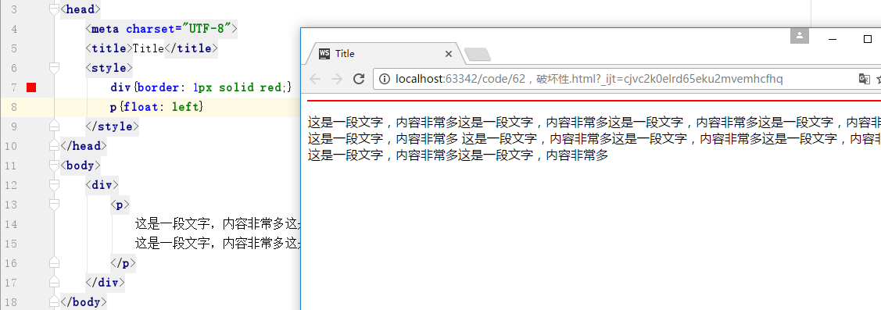

如何解决由于破坏性导致的塌陷问题？

一共有几种方式可以解决这个塌陷问题：

1，在块级容器中，使用overflow:hidden就可以了，如图：

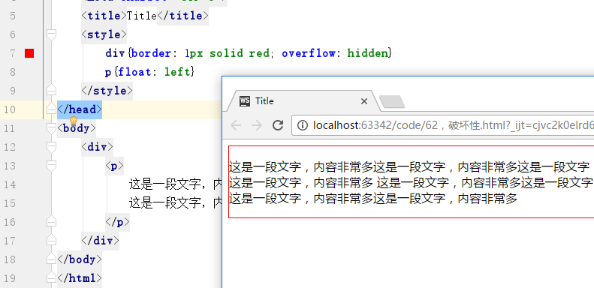

2，在块级容器结束之前，添加一个空的div标签（内墙法），然后给个空的div设置一个clear：both属性

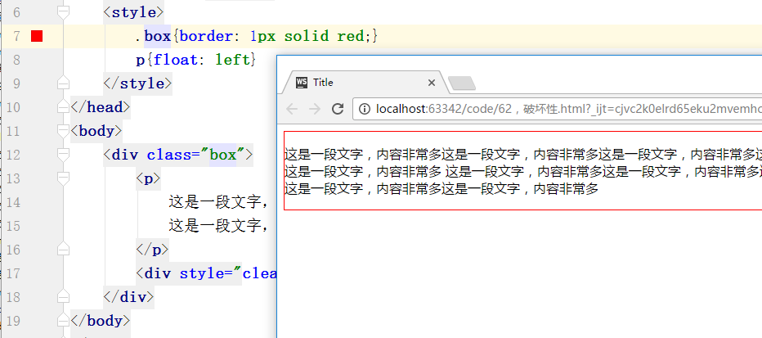

3， 显式地给块级元素指定一个height值（加高法），如下图：

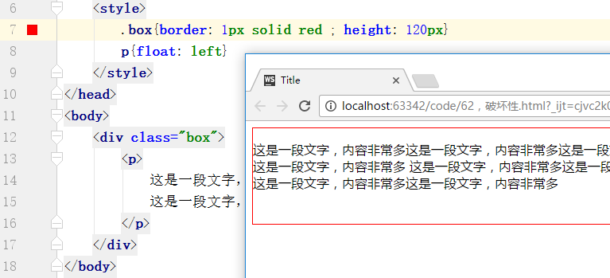

针对第三种解决方案，并不适用，因为对于大部分页面来说，一个容器的高度是由其内容给撑起来的，不是固定死的，所以这个加高法不推荐使用。

**C,块级框**

如果一个行内的元素，设置了浮动之后，它就会变成一个块级框， 块级框有一个特点，就是可以设置盒子模型的所有相关属性（6大属性）。

最级典的用法，就是给a标签加上浮动。

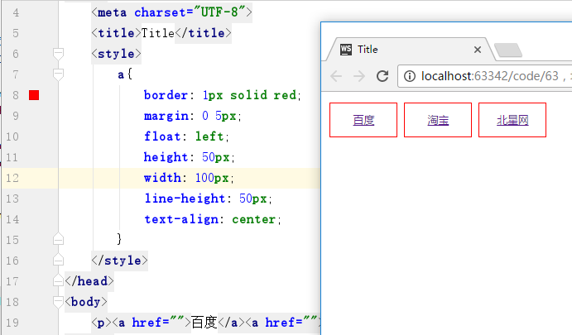

### 浮动的具体表现

**表现一，浮动脱标**

证明一：

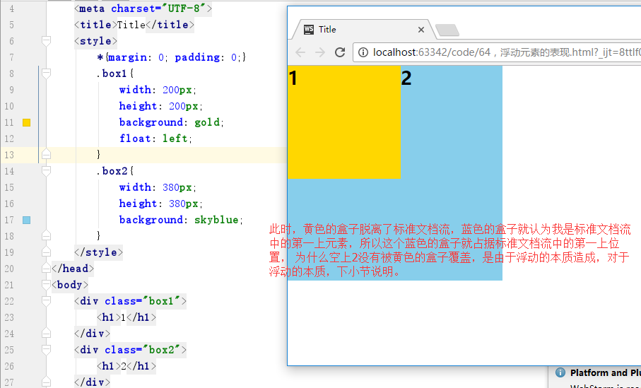

证明二：

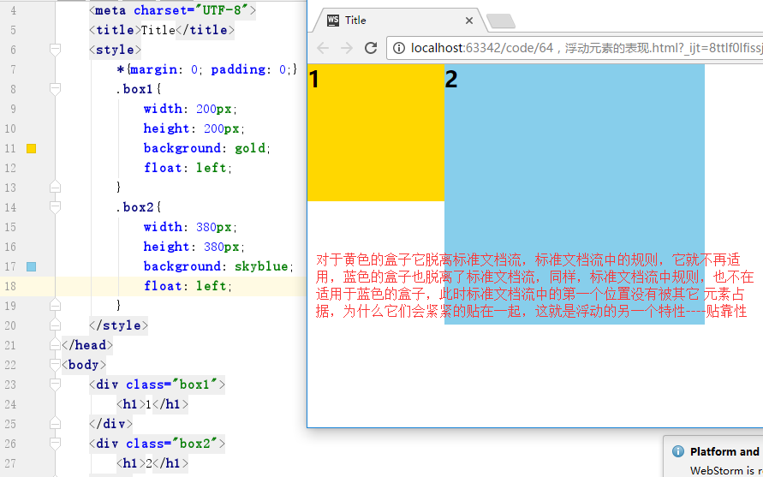

**表现二：浮动元素相互贴靠**

如果有足够的空间，老大，老二，老三会相互贴靠，并排相处，如果这个空间已经不能容纳老三，那么空上老三就会先去找老大，如果老大具备贴靠性的条件，它就去抱老大。

如果不具备这个条件，那么老三就去贴墙。如果这个空间已经不能容纳老二和老三，那么老二和老三就会直接去贴墙。

如果空间足够，三者并排显示 ：

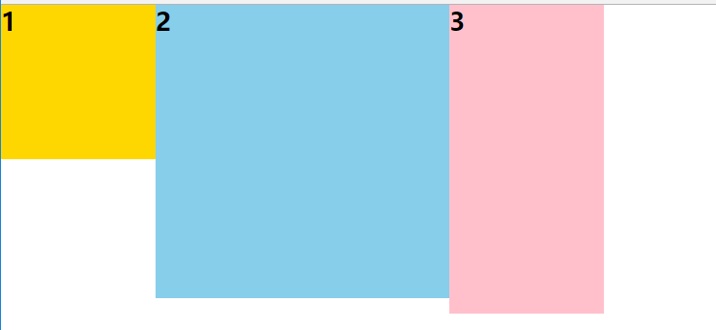

如果空间不足显示老三，那以这个老三就会贴老大:

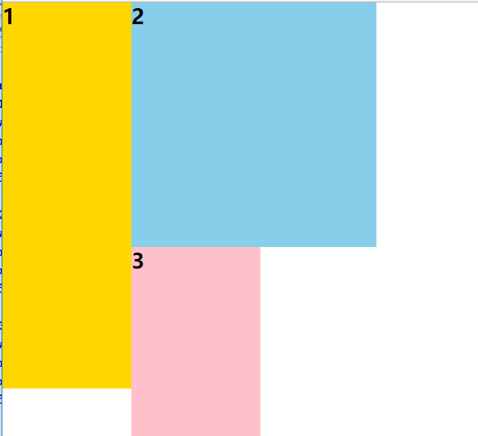

如果空间继续减小，那么老二和老三都会去贴靠左墙，因为它们都是左浮动

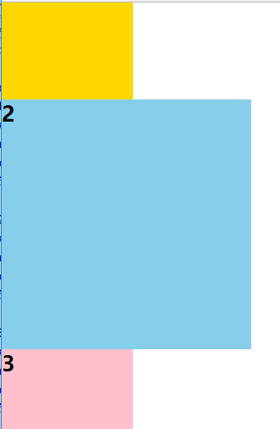

**表现三：浮动所产生的“字围”效果**

之前说过， 不演示了

**表现四：浮动的“收缩”特性**

之前说过， 不演示了

**小结：**

浮动有三大特点，四大表现

特点：包裹性，破坏性，块级框

表现：脱标，贴靠，字围，收缩

### 浮动的本质（了解）

在CSS中，所有的内容都是一个元素，纯文本也是一个元素。

在块级元素中，包含的一定是行内元素，行内的元素才是描述内容的标签。

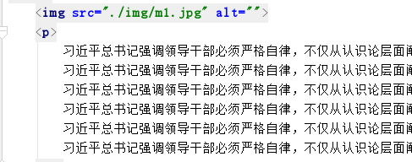

上面的纯文本是一个匿名的行内元素。

如图：

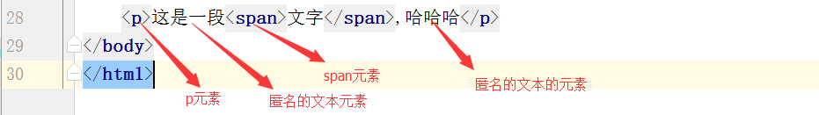

**行内元素：**

首先自左向右进行排列

如果内容超出一行，会重新起一行

如果一个行内元素不止一行，则会形成一个行内框。每一行就是一个框，是矩形的。

前面我们说CSS中的三大布局模型：

* 流动布局
* 浮动布局
* 层布局

流动布局是最简单的一种布局，是遵循标准文档流的一种布局，遵循的盒模型中块级元素和行级元素各自的特点。还要提到一个概念：标准文档流，正常文档流。

只要是流动布局，所有的内容都处于标准文档流中。

如果使用了浮动布局，使用了float后，那就不一样了。浮动之后就脱离了标准文档流，但是不是完全脱离了，它还是会对内容造成影响。

标准文档流如下：

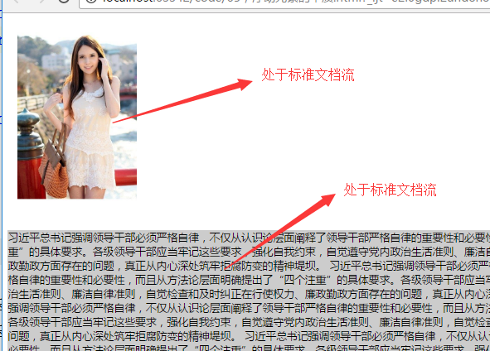

如果对图片进行浮动，那么图片就会脱离标准文档流，所以后面的段落就会占据图片的空间。

由于浮动没有完全脱离标准文档流，所以浮动元素还是需要占据空间的，这个空间不会被其它内容所占据。这也就是为什么出现“字围”效果的本质。

现在说浮动，浮动会脱离标准文档流，但是没有完全脱离，会对内容造成影响。

### 清除浮动

关于浮动的清楚，使用clear就可以了。

如果是解决父元素塌陷问题，使用overflow:hidden也可以。

如果是其它情况，就需要使用clear:both，就可以。

## 、display详解

display: 显示的意思

作用：用来设置元素显示状态

格式：display:属性值

其中，属性值有四个：

* block, 块
* inline, 行内
* none, 隐藏
* inline-block，行内块

block就像做变性手术。

none, 表示不显示当前元素，当设置为none后，**完全不占页面的任何空间。**

**inline-block**

将元素设置为行内块

使用如下：

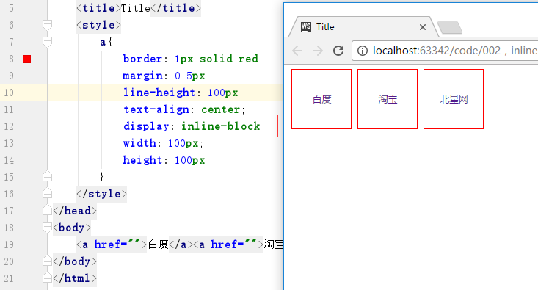

但是，很遗憾， 它有ie7下支持不好，需要使用兼容的写法。

使用CSS实现圣杯布局：

代码见当天的课堂代码

# 十二．第十二章、层布局模型

## 第1节、定位类型

在CSS中，有三种布局模型：

1，流动布局，是指按标准文档流进行的布局，也是默认的布局。

2，浮动布局，使用float来实现

3，层布局，使用position这个属性来实现

层布局的好处：能够实现更为丰富的布局方式，为用户提供更好的用户体验。

在CSS， 对于层布局，有如下三种实现方式（定位方式）：

* 相对定位
* 绝对定位
* 固定定位

它们都是通过position属性来实现，属性值有如下几个：

* relative, 相对定位
* absolute, 绝对定位
* fixed, 固定定位
* static， 不定位， 默认的流动布局， 一般不会写

## 、相对定位

格式：position:relative

需要配合top, right, bottom, left设置偏移距离（使用俩个就行）

特点：

* 相对于其正常位置应该出现在哪里
* 保持其未定位前的形状
* 原本所占的空间仍保留

基本使用：

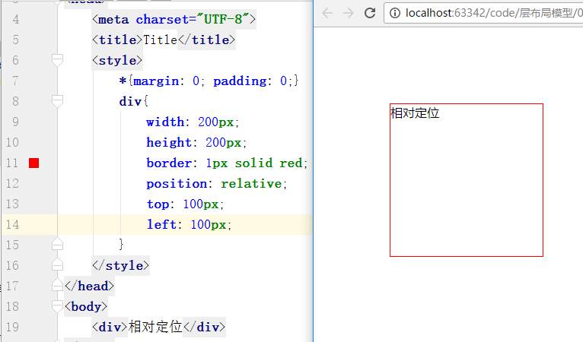

left, right, top, bottom该使用哪两个？

看个人情况，看个人对上面单词的敏感程序。

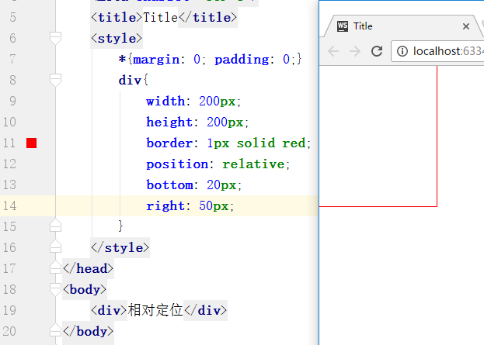

left, right, top, bottom 可以负值？

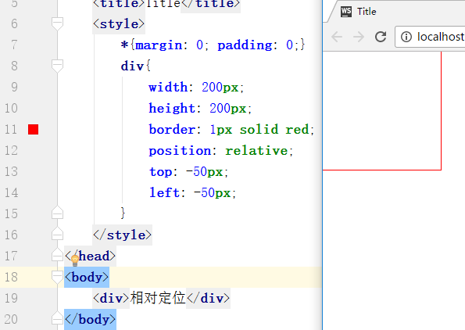

注意细节：

1，相对定位，一定是相对于自己而言，在找参考点时，一定是找当前元素自己某个边为依据。

2，对于相对定位元素而言，它原来的空间仍然保留。如下图：

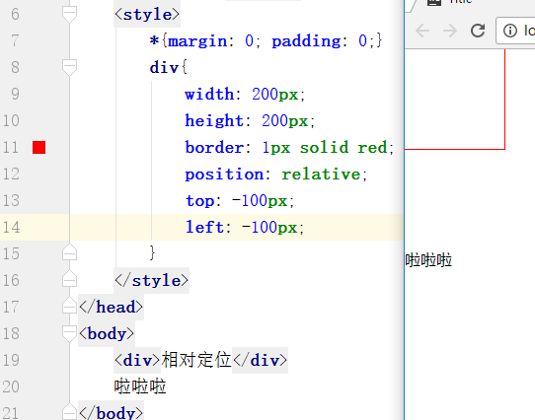

相对定位主要用法什么地方？

1，作为绝对定位的参考点

2，实现一些局部位置的调整。

实现导航菜单上面的new， hot效果，如下：

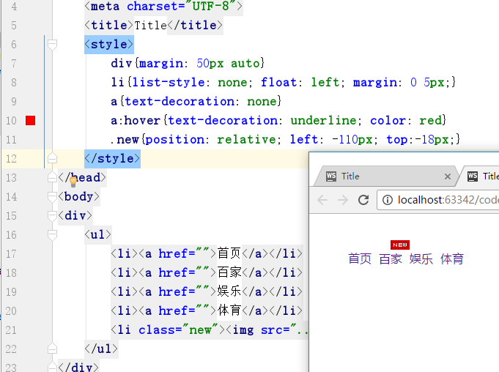

## 、绝对定位（子绝父相）

在实现页面开发时，经常会用到绝对定位。

特点：

* 相对于其父定位元素
* 元素会从文档流中完全删除，就好像该元素不存在一样
* 元素会生成一个块级框

语法：

position: absolute

配合top/left/right/bottom进行使用

可以使用z-index来设置顺序。

基本使用：

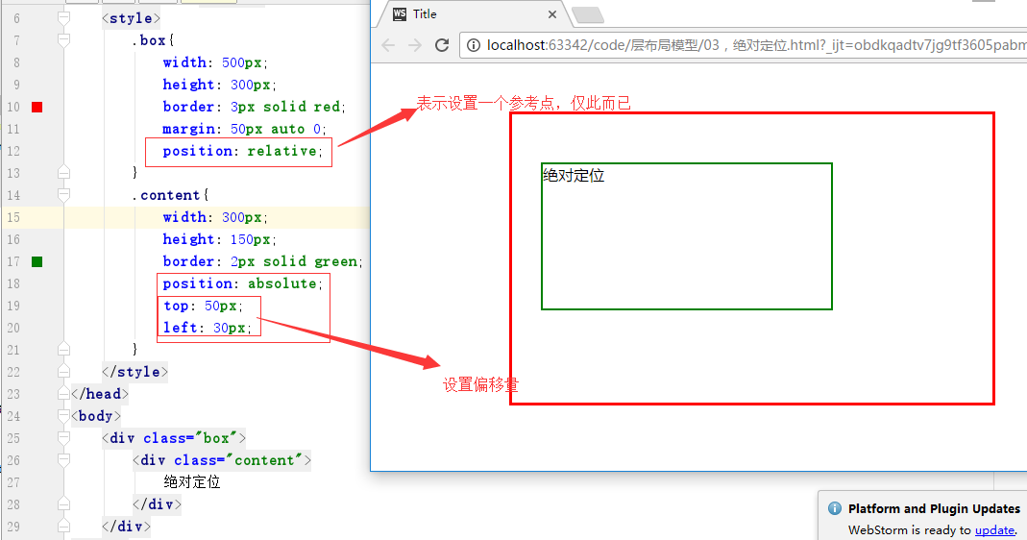

注意细节：

1，偏移量可以设置负值

2，一旦我们对某个元素进行了absolute定位之后，那么它就脱离了标准文档流。

3，可以使用z-index改变先后顺序，没有改变前，如下图：

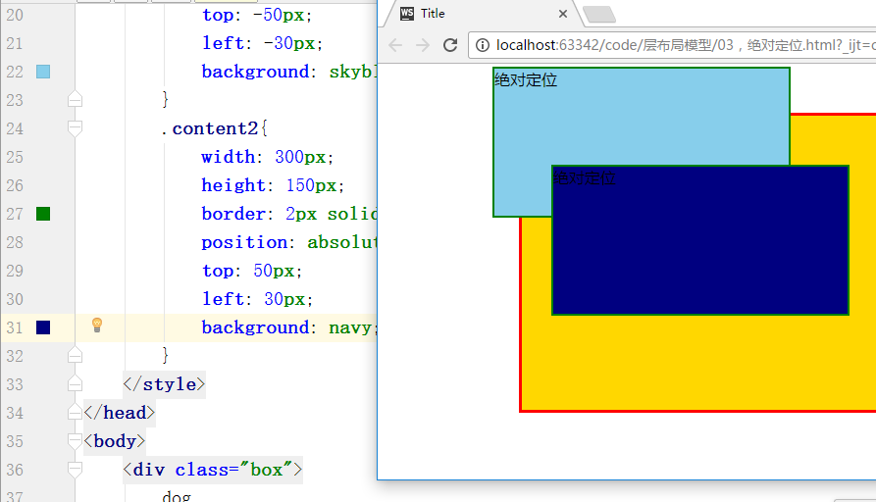

改变后，如下图：

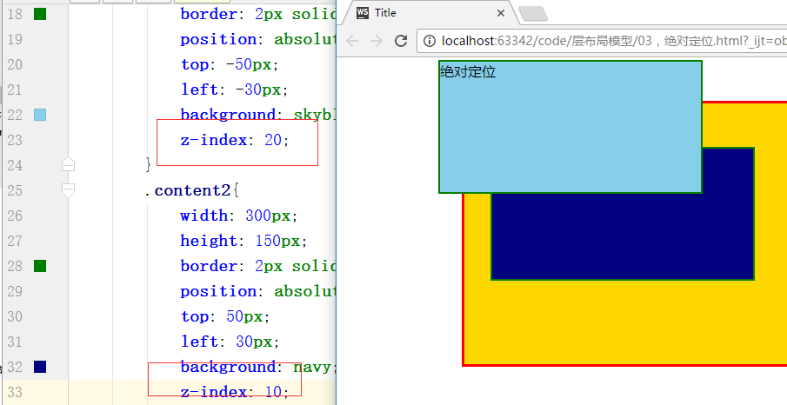

我们可以用z-index来改变它的先后顺序， 值越大， 盒子越靠上。

z-index的取值就是一个整数。

**绝对定位的一个实际应用：**

实现目标：

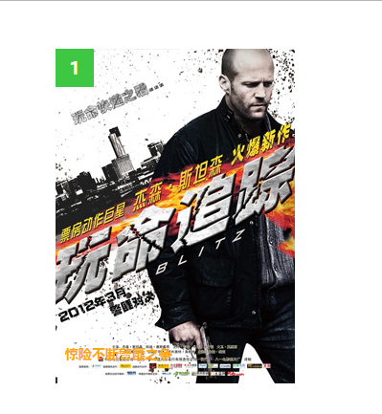

具体实现如下：

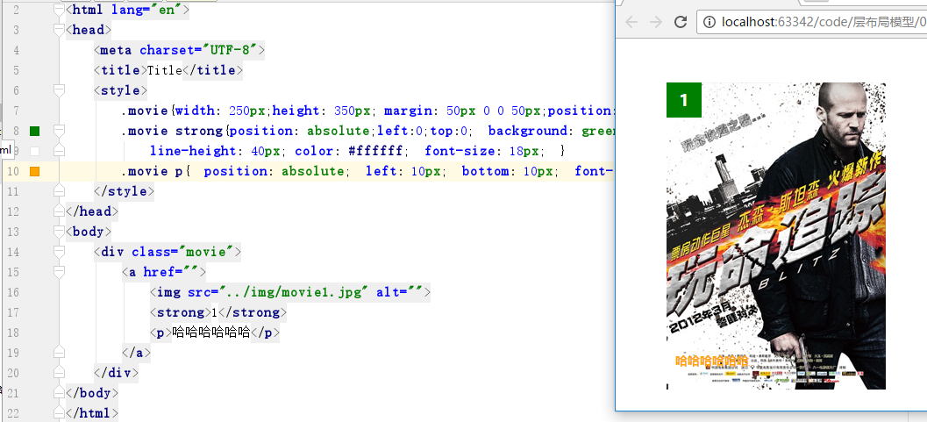

注意细节：

1，对于个绝对定位的元素，一般是相对于父元素，但如果没有设置父元素为参考点时，那么它就会去找父元素的父元素为参考点，一直body

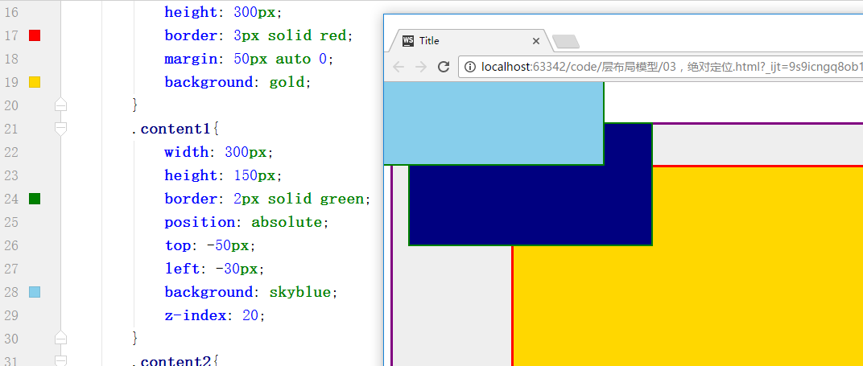

2, 可以利用绝对定位实现局中

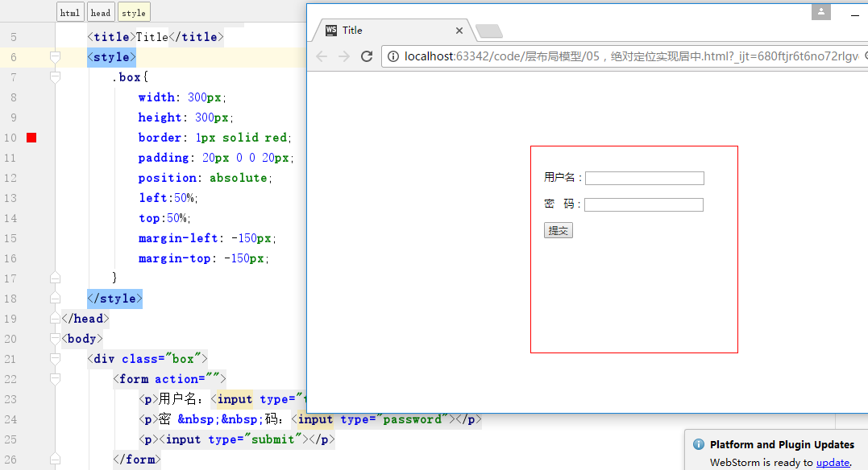

## 、固定定位

用法：position:fixed

也需要配合top, left, right, bottom进行设置

特点：固定定位是相对于视窗（页面窗口）

常见的场合：

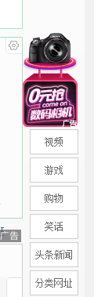 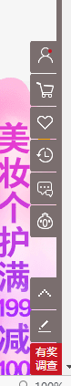

基本用法，如下：

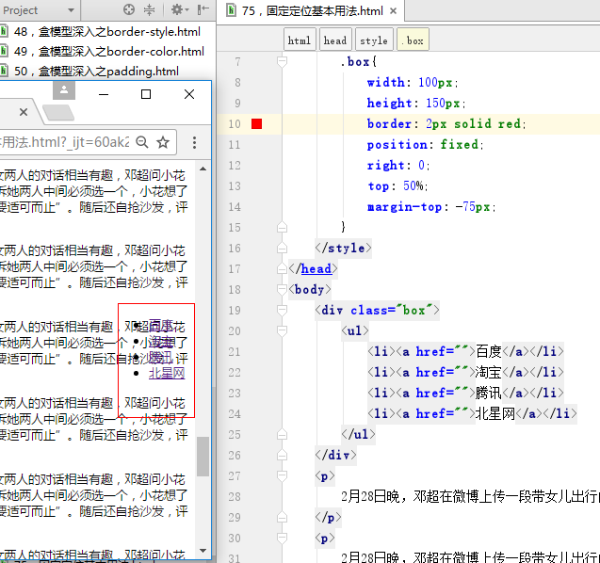

注意细节：

1，固定定位的参考点是当前窗口

2，使用百分比进行定位时，它不是相对于body的值，而是当前窗口的值

3，兼容性问题，IE6、IE7不支持，使用时需要注意

# 十三．第十三章、列表布局

## 第1节、list-style属性

list-style也是一个复合属性：有如下三个子属性：

* list-style-type: 列表项符号、数字类型
* list-style-position: 列表项符，数字的位置
* list-style-image: 给列表项使用图片作为符号，数字

使用如下：

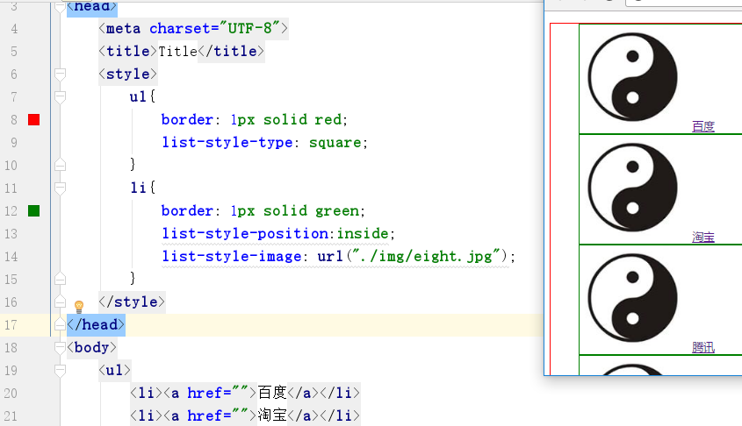

上述三个属性，可以使用list-style来简化，没有固定顺序。

但是：在实际开发中，我们很少使用list-style-type和list-style-image来设置列表项符号，数字。一般我们都使用背景图片来代替。

经典用法：

list-style:none

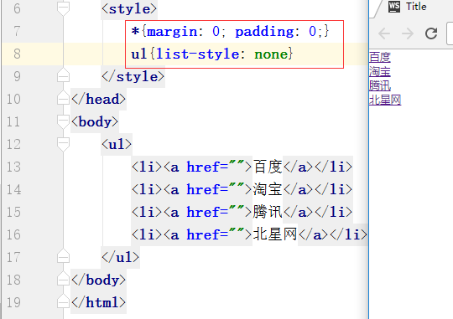

注意细节：

1，list-style的简写方式，list-style-image, list-style-position, list-style-type

2，list-style有继承性，可以对ul，ol设置， 也可以对li来设置，但效果是有点区别

3，一般来说，list-style都会设置为none,再通过背景图片来达到各种效果。

## 、新闻/文章列表实现

实现目标：

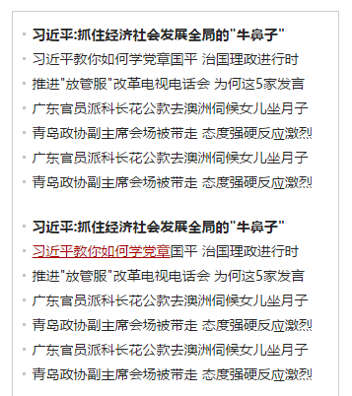

实现的结构如下：

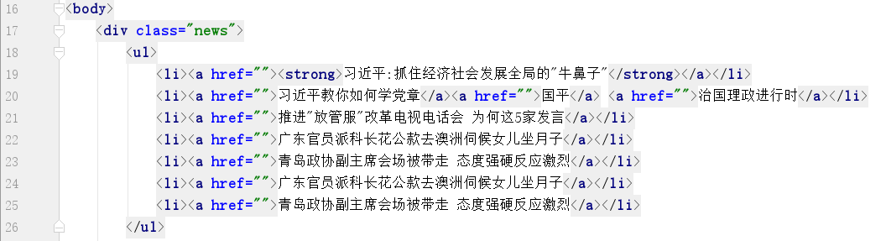

实现的样式：

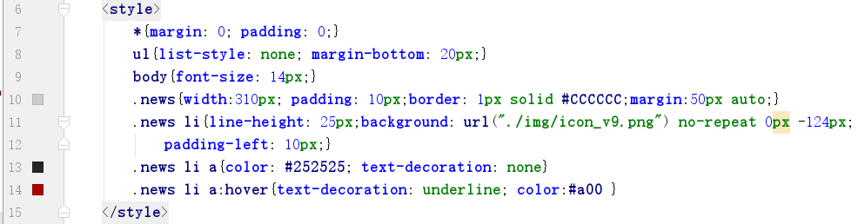

## 、电影排行榜

实现目标：

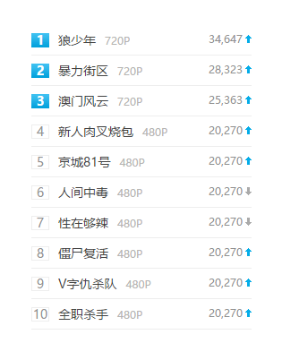

实现结构如下：

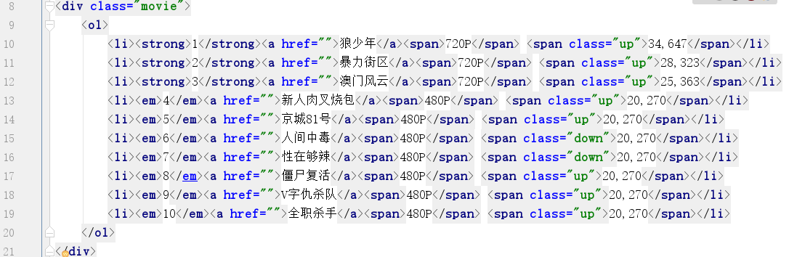

实现样式如下：

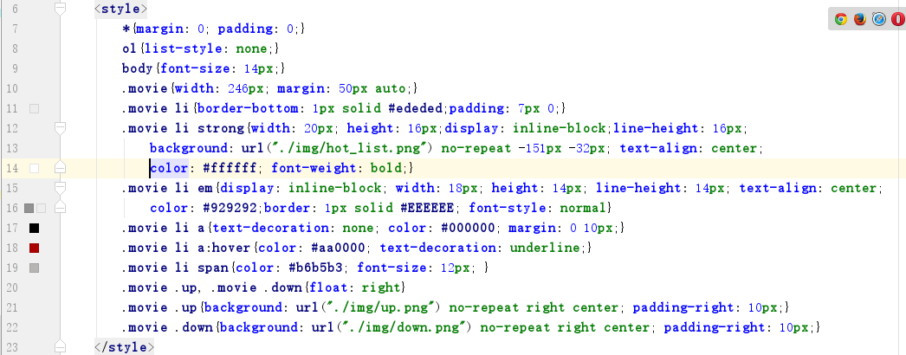

## 、导航菜单设计实现

实现目标：

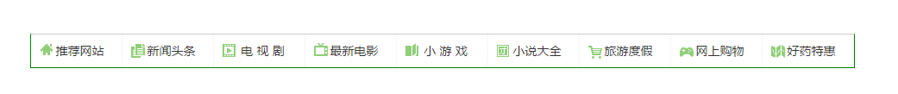

实现结构如下：

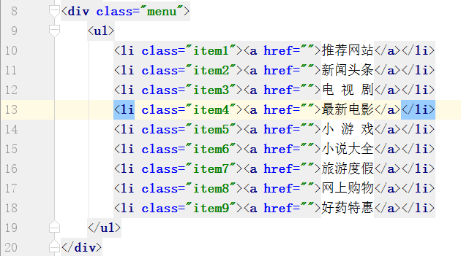

实现样式如下：

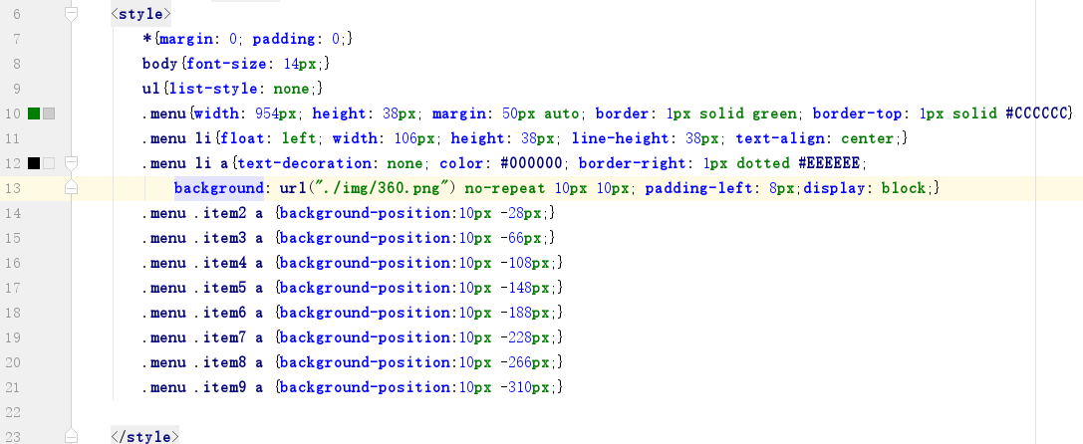

## 、商品/图片列表实现

实现目标：

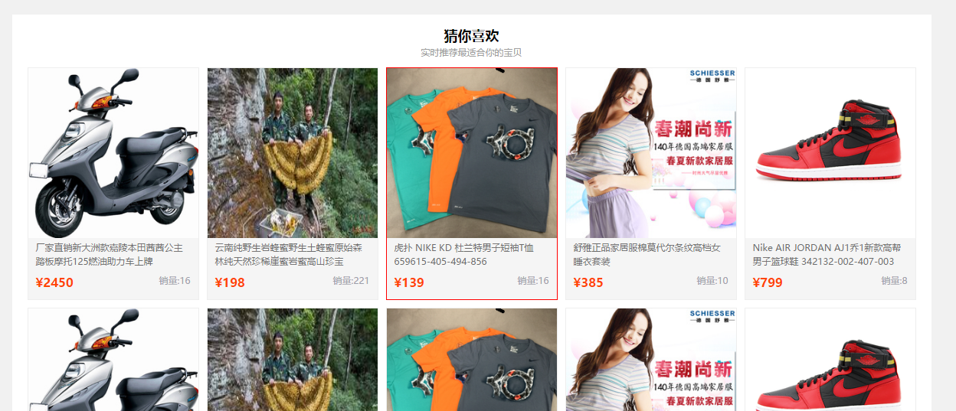

实现结构如下：

看当天代码

实现样式如下：

看当天代码

# 十四．第十四章、表格设计

## 第1节、创建语义化的表格结构

我们在HTML中，讲到了关于表格的如下几个标签：

table

tr

td/th

除了上面这几个标签，还有几个标签, 还有如下几个标签：

caption: 表格的标题，在实际应用中不多

thead: 表头部分

tbody: 表主体部分

tfoot: 表尾部分

在行的方向上，我们可以将这些行分与不同的组，一共有三组：

thead

tbody

tfoot

如果没有写上面的三个标签，默认它会把tbody给加上去

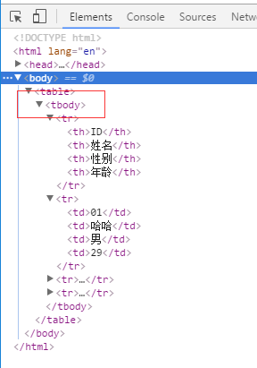

我们可以人为的给tr进行分组：

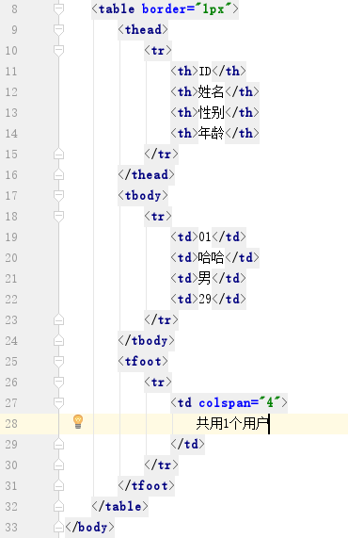

有了这些标签，给我们带来了什么好处？

1，有利于标签的语义化

2，我们在写CSS时，可以节省很多CLSS属性。

注意：一般而言，thead和tbody用的比较多， tfoot几乎不用。

## 、表格相关css属性

和表格相关的新属性：

* border-collapse: 重点掌握
* caption-side
* border-spacing

默认情况下，表格的边框构建方式是分隔式（分离式），其特点如下：

* table本身有一个独立的边框
* 每一个单元格也有一个自己的边框

实际我们见的很多网站都不是分隔式地表格。在CSS中我们可以通过border-collapse来设置：

separate:分隔，默认值

collapse: 消融，融合

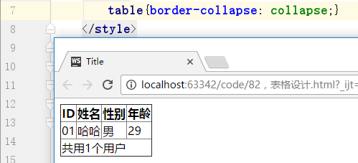

**caption-side**

表示标题所处的位置，一般可以设置两个值：

top：标题在表格上方

bottom:标题在表格下方

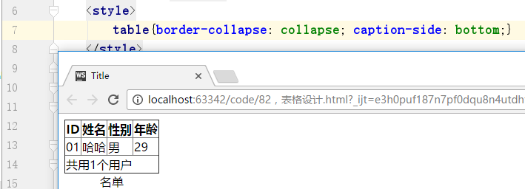

**border-spacing**

设置单元格边框之间的距离，有一个前提，必须是分离式的边框，如果collapse， 则无效。

对于这个属性，了解就行，几乎不用。

注意细节：

1，表格是块级元素，不是严格意义上的块级元素，它并不会去占据一行，默认情况下，它是能够容纳表中的内容就可以了。

2，我们可以通过width和height去修改表格的大小，但是这个大小是指最小的那个值，实际上有可能比设置要大。

3，我们可以使用CSS来设置表格的边框，可以分别为table，tr, th , td单独来设置边框，遵循盒模型的边框规则。

4，在我们使用background设置table， tr, td时，table的背景颜色处于最底层，tr是在中间，td是在最上面，默认也有一个背景颜色， 是透明的，transparent

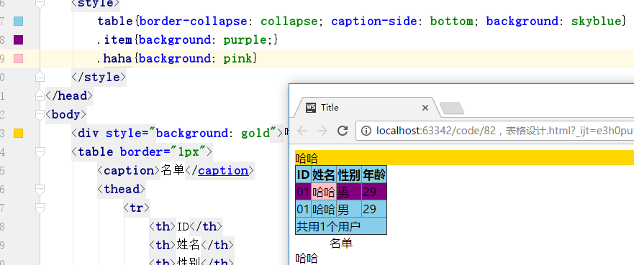

# 第十五章、表单美化

回顾一下，在html中， 有哪些表单标签？

form

input type

select+option

textarea

学习一个新的内容： label(标记)

label for id

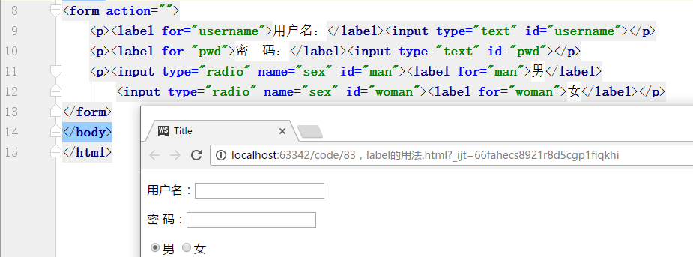

分两步：

* 对于要真写的信息的input框中，使用id这个属性声明一个值
* 在对应的label中，使用for属性，引用对应的id值

如何将这些表单信息，组织到一行一行中去。

其实只要是块级元素，如div， p标签都可以完成这个任务。

实际有一个更好的方式，就是ul+li。

目标：实现开心网的用户注册表单

## 、创建表单结构

结构如下：

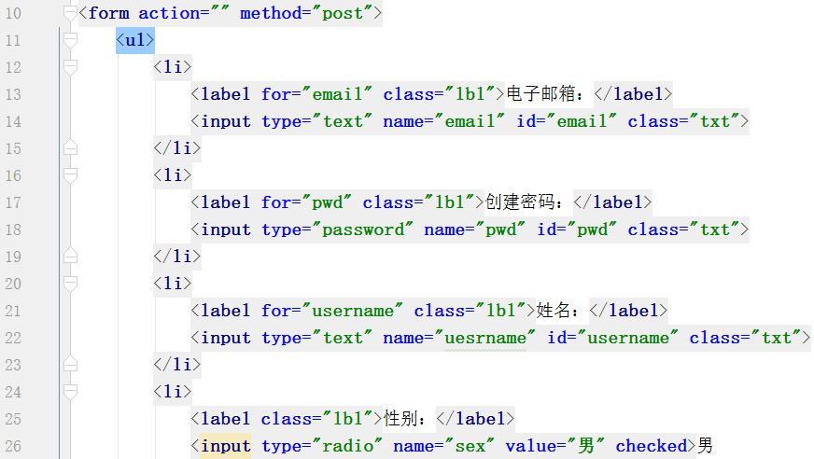

效果如下：

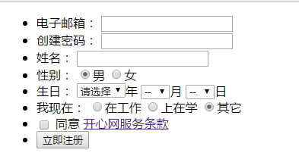

## 第2节、使用css美化表单

样式如下：

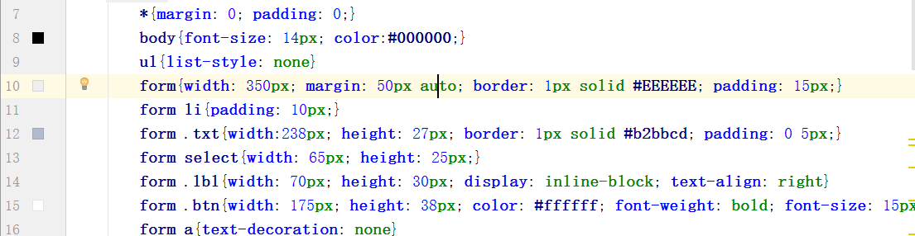

效果如下：

